

**ระบบการจัดการคลินิก  
Clinic Management System**

**นางสาวลัดดาวรรณ ยนต์พันธ์**

**ปริญญานิพนธ์นี้เป็นส่วนหนึ่งของการศึกษาตามหลักสูตรวิทยาศาสตรบัณฑิต  
สาขาวิชาวิทยาการคอมพิวเตอร์  
ภาควิชาวิทยาการคอมพิวเตอร์และสารสนเทศ  
คณะวิทยาศาสตร์และวิศวกรรมศาสตร์  
มหาวิทยาลัยเกษตรศาสตร์ วิทยาเขตเฉลิมพระเกียรติ จังหวัดสกลนคร   
พ.ศ. ๒๕๖๖**

**ระบบการจัดการคลินิก**

**นางสาวลัดดาวรรณ ยนต์พันธ์**

**ปริญญานิพนธ์นี้เป็นส่วนหนึ่งของการศึกษาตามหลักสูตรวิทยาศาสตรบัณฑิต**

**สาขาวิชาวิทยาการคอมพิวเตอร์**

**ภาควิชาวิทยาการคอมพิวเตอร์และสารสนเทศ**

**คณะวิทยาศาสตร์และวิศวกรรมศาสตร์**

**มหาวิทยาลัยเกษตรศาสตร์ วิทยาเขตเฉลิมพระเกียรติ จังหวัดสกลนคร**

**พ.ศ. ๒๕๖๖**

**Clinic Management System**

**Miss Ladddawan Yonphan**

**A PROJECT REPORT SUBMITTED IN PARTIAL FULFILLMENT OF**

**THE REQUIREMENTS FOR THE DEGREE OF**

**BACHELOR OF SCIENCE PROGRAM IN COMPUTER SCIENCE**

**DEPARTMENT OF COMPUTER AND INFORMATION SCIENCE**

**FACULTY OF SCIENCE AND ENGINEERING**

**KASETSART UNIVERSITY**

**CHALERMPHRAKIAT SAKONNAKORN PROVINCE CAMPUS**

**2023**

**ใบรับรองปริญญานิพนธ์**

**มหาวิทยาลัยเกษตรศาสตร์ วิทยาเขตเฉลิมพระเกียรติ จังหวัดสกลนคร**

**ระบบการจัดการคลินิก**

**Clinic Management System**

**หลักสูตรวิทยาศาสตรบัณฑิต สาขาวิชาวิทยาการคอมพิวเตอร์**

**ภาควิชาวิทยาการคอมพิวเตอร์และสารสนเทศ**

**คณะวิทยาศาสตร์และวิศวกรรมศาสตร์**

**ได้พิจารณาเห็นชอบโดย**

ที่ปรึกษาปริญญานิพนธ์.........................................................................................

(ผู้ช่วยศาสตราจารย์ศิริพร ทับทิม)

วันที่........................ เดือน...................... ปี....................

กรรมการ .............................................................................................................

(ผู้ช่วยศาสตราจารย์ ดร.พีระ ลิ่วลม)

วันที่........................ เดือน...................... ปี....................

กรรมการ ..............................................................................................................

(ผู้ช่วยศาสตราจารย์ฐาปนี เฮงสนั่นกูล)

วันที่........................ เดือน...................... ปี....................

|  |  |
| --- | --- |
| ....................................................... | ..................................................... |
| (อาจารย์ ดร.สาวิณี แสงสุริยันต์) | (ผู้ช่วยศาสตราจารย์ ดร.สุภาพ กัญญาคำ) |
| หัวหน้าภาควิชา | คณบดี |

ลัดดาวรรณ ยนต์พันธ์. 2566. **ระบบการจัดการคลินิก.** ปริญญาวิทยาศาสตรบัณฑิต สาขาวิชาวิทยาการ คอมพิวเตอร์ ภาควิชาวิทยาการคอมพิวเตอร์และสารสนเทศ คณะวิทยาศาสตร์และ วิศวกรรมศาสตร์ มหาวิทยาลัยเกษตรศาสตร์ วิทยาเขตเฉลิมพระเกียรติ จังหวัดสกลนคร   
คณะกรรมการที่ปรึกษาปริญญานิพนธ์: ผู้ช่วยศาสตราจารย์ศิริพร ทับทิม

**บทคัดย่อ**

ปริญญานิพนธ์ฉบับนี้ มีวัตถุประสงค์ในการพัฒนาระบบของการจัดการคลินิกเวชกรรมในรูปแบบของเว็ปแอปพลิเคชันเพื่อให้ระบบใช้งานและเข้าถึงได้อย่างง่าย เพื่อแก้ไขปัญหาการเก็บข้อมูลในกระดาษ เนื่องจากกระดาษอาจจะเกิดการสูญหายได้ง่าย และลดระยะเวลาในการค้นหาข้อมูลของผู้ป่วย โดยขอบเขตของระบบแบ่งออกเป็น 3 กลุ่ม คือ กลุ่มแรกคือพนักงานหน้าร้าน สามารถเข้าสู่ระบบ สามารถ ดูข้อมูลผู้ป่วย สามารถค้นหาข้อมูลผู้ป่วย สามารถซักประวัติผู้ป่วย สามารถดูข้อมูลคลังยา สามารถดูข้อมูลส่วนตัวได้ สามารถดูรายรับ สามารถดูรายงานจำนวนผู้ใช้บริการ กลุ่มที่สองคือแพทย์ สามารถเข้าสู่ระบบได้ สามารถค้นหารายชื่อผู้ป่วยได้ สามารถรักษาผู้ป่วยได้ สามารถจ่ายยาให้ผู้ป่วย สามารถดูข้อมูลยา สามารถดูข้อมูลส่วนตัว สามารถดูข้อมูลข้อมูลผู้ป่วย สามารถดูรายรับ สามารถดูรายงานจำนวนผู้ใช้บริการ และกลุ่มสุดท้ายผู้ดูแลระบบ สามารถเข้าสู่ระบบ สามารถดูข้อมูลพนักงานหน้าร้านแพทย์และผู้ดูแลระบบ สามารถดูข้อมูลส่วนตัว สามารถดูรายรับสามารถดูรายงานจำนวนผู้ใช้บริการ เครื่องมือที่ใช้ในการพัฒนาคือ Visual Studio Code ซึ่งมีความง่ายต่อการใช้งาน ภาษาที่ใช้ในการพัฒนาได้แก่ php, JavaScript, CSS และ MySQL

Laddawan Yonphan. 2023. **Clinic Management System**. Bachelor of Science Program in Computer Science, Department of Computer and Information Science, Faculty of Science and Engineering, Kasetsart University Chalermphrakiat Sakonnakhon Province Campus.

Advisors: Asst.Prof.Siriporn Tubtim, Lecturer

**ABSTRACT**

The objectives of this project are to develop a clinical management system is to create an easily accessible and user-friendly system, addressing the issues associated with paper-based record-keeping, such as data loss and time-consuming information retrieval. The system is designed to serve three primary user groups: First is general employee groups. They can log in, view patient information, search for patient data, update patient records, access medication data, and view personal information, as well as view revenue and user service reports. The second group is physicians, they can log in, search for patient names, treat patients, prescribe medications, access medication information, view personal information, view patient data, and access revenue and user service reports. The third group is admin, they can log in, access information about front desk staff, doctors, and system administration, view personal information, view revenue, and user service reports. The development tool is Visual Code, PHP, JavaScript, CSS and MySQL.

**กิตติกรรมประกาศ**

ปริญญานิพนธ์ฉบับนี้จะสมบูรณ์และสำเร็จได้ด้วยความกรุณาและความช่วยเหลือจากอาจารย์ที่ปรึกษาอาจารย์ศิริพร ทับทิม ขอบคุณอาจารย์ที่เป็นที่ปรึกษาให้คำแนะนำและช่วยตรวจสอบและแก้ไขข้อบกพร่องต่าง ๆ ในโครงงานนี้อย่างดีเสมอมา ความรู้และประสบการณ์ของอาจารย์เป็นที่สำคัญต่อความสำเร็จของโครงงานนี้

ขอขอบคุณพ่อแม่และครอบครัวที่สนับสนุนและให้กำลังใจในการทำโครงงานครั้งนี้ตั้งแต่ยังไม่เริ่มจนในวันที่โครงงานเสร็จสมบูรณ์ และขอบคุณเพื่อน ๆ ทุกคนที่ให้คำปรึกษาและแนวทางในการดำเนินงาน รวมถึงคำแนะนำและการแบ่งปันความรู้ที่มีประโยชน์ ทุกคำแนะนำของเพื่อนมีความหมายมากต่อความสำเร็จของโครงงานในครั้งนี้เป็นอย่างมาก

ผู้พัฒนาหวังเป็นอย่างยิ่งว่าโครงงานนี้ จะมีประโยชน์ต่อผู้ที่สนใจในการศึกษาและพัฒนาเว็บแอปพลิเคชัน หากโครงงานฉบับนี้มีข้อบกพร่องหรือข้อผิดพลาดประการใดผู้พัฒนาก็ขออภัยไว้ ณ ที่นี้ด้วย

ขอขอบคุณอีกครั้งที่ทุกท่านร่วมมือในการทำให้โครงงานนี้สำเร็จและสมบูรณ์ ความร่วมมือและการสนับสนุนของทุกท่านมีความหมายมากสำหรับผู้พัฒนา

ลัดดาวรรณ ยนต์พันธ์

4 ตุลาคม 2566

**สารบัญ**

**หน้า**

บทคัดย่อภาษาไทย ก

บทคัดย่อภาษาอังกฤษ ข

กิตติกรรมประกาศ ค

สารบัญ ง

สารบัญตาราง ฉ

สารบัญภาพ ซ

บทที่ 1 บทนำ 1

1.1 ความเป็นมาและความสำคัญของโครงงาน 1

1.2 วัตถุประสงค์ของโครงงาน 1

1.3 ขอบเขตของโครงงาน 1

1.4 ประโยชน์ที่คาดว่าจะได้รับ 4

1.5 อุปกรณ์และเครื่องมือ 4

1.6 แผนการดำเนินงาน 5

บทที่ 2 ทฤษฎีและวรรณกรรมที่เกี่ยวข้อง 6

2.1 ความหมายของคลินิกเวชกรรม 6

2.2 ทฤษฎีการจองบัตรคิวและการจัดบัตรคิว 6

2.3 การวิเคราะห์และออกแบบระบบ 7

2.4 ระบบฐานข้อมูล 12

2.5 เครื่องมือที่ใช้ในการพัฒนา 26

2.6 ภาษาที่ใช้ในการพัฒนาระบบ 29

2.7 ระบบงานเดิม 30

2.8 วรรณกรรมที่เกี่ยวข้อง 31

**สารบัญ(ต่อ)**

**หน้า**

บทที่ 3 การวิเคราะห์และออกแบบระบบ 34

3.1 การออกแบบระบบ 34

3.2 การวิเคราะห์ระบบ 38

3.3 การออกแบบฐานข้อมูล 37

3.4 พจนานุกรมข้อมูล (Data Dictonary) 76

3.5 ภาพรวมการออกแบบการใช้งาน 83

บทที่ 4 ผลการดำเนินงานและการวิเคราะห์ 92

4.1 ผลการดำเนินงาน 92

4.2 ระบบงานพนักงานหน้าร้าน 95

4.3 ระบบงานแพทย์ 106

4.4 ระบบงานผู้ดูและระบบ 113

บทที่ 5 สรุปและข้อเสนอแนะ 119

5.1 สรุปผลการดำเนินงาน 119

5.2 ข้อเสนอแนะ 122

5.3 ปัญหาและอุปสรรค 122

5.4 แนวทางพัฒนาต่อ 122

เอกสารอ้างอิง 123

ภาคผนวก 125

ประวัติผู้เขียน 153

**สารบัญตาราง**

**หน้า**

ตารางที่ 1 ตารางกิจกรรมดําเนินงาน 5

ตารางที่ 3-1 คำอธิบายโพเซสที่ 1 เข้าสู่ระบบ 40

ตารางที่ 3-2 คำอธิบายโพเซสที่ 2 จัดการข้อมูลคลินิก 40

ตารางที่ 3-3 คำอธิบายโพเซสที่ 3 จัดการข้อมูลการรักษา 41

ตารางที่ 3-4 คำอธิบายโพเซสที่ 4 จัดการข้อมูลหลังเข้ารับการรักษา 41  
ตารางที่ 3-5 คำอธิบายโพเซสที่ 5 จัดทำรายงาน 42

ตารางที่ 3-6 คำอธิบายโพเซสที่ 1.1 กรอกข้อมูลเข้าใช้งาน 43

ตารางที่ 3-7 คำอธิบายโพเซสที่ 1.2 ตรวจสอบข้อมูลการเข้าสู่ระบบ 43

ตารางที่ 3-8 คำอธิบายโพเซสที่ 1.3 แสดงผลการเข้าสู่ระบบ 44

ตารางที่ 3-9 คำอธิบายโพรเซสที่ 2.1 ค้นหข้อมูลคลินิก 46  
ตารางที่ 3-10 คำอธิบายโพรเซสที่ 2.2 เพิ่มข้อมูลคลินิก 46  
ตารางที่ 3-11 คำอธิบายโพรเซสที่ 2.3 แก้ไขข้อมูลคลินิก 47

ตารางที่ 3-12 คำอธิบายโพรเซสที่ 2.4 ลบข้อมูลคลินิก 47

ตารางที่ 3-13 คำอธิบายโพรเซสที่ 3.1 ค้นหาข้อมูลผู้ป่วย 49

ตารางที่ 3-14 คำอธิบายโพรเซสที่ 3.2 บันทึกประวัติเบื้องต้น 49

ตารางที่ 3-15 คำอธิบายโพรเซสที่ 3.3 บันทึกข้อมูลการรักษา 50

ตารางที่ 3-16 คำอธิบายโพรเซสที่ 3.4 บันทึกข้อมูลการจ่ายยา 50

ตารางที่ 3-17 คำอธิบายโพรเซสที่ 3.5 บันทึกข้อมูลวันนัด 51

ตารางที่ 3-18 คำอธิบายโพรเซสที่ 4.1 ค้นหาข้อมูลผู้ป่วย 52

ตารางที่ 3-19 คำอธิบายโพรเซสที่ 4.2 ยืนยันการจ่ายยา 52

ตารางที่ 3-20 คำอธิบายโพรเซสที่ 4.3 บันทึกวันนัด 53

ตารางที่ 3-21 คำอธิบายโพรเซสที่ 4.4 คำนวณราคาการรักษา 53

**สารบัญตาราง(ต่อ)**

**หน้า**

ตารางที่ 3-22 คำอธิบายโพรเซสที่ 4.5 ออกใบเสร็จ 54

ตารางที่ 3-23 คำอธิบายโพรเซสที่ 5.1 ตรวจสอบข้อมูล 55

ตารางที่ 3-24 คำอธิบายโพรเซสที่ 5.2 ออกรายงาน 55  
ตารางที่ 3-25 ตารางฐานข้อมูลของระบบ 76

ตารางที่ 3-26 ตารางฐานข้อมูลจังหวัด 77

ตารางที่ 3-27 ตารางฐานข้อมูลอำเภอ 77

ตารางที่ 3-28 ตารางข้อมูลตำบล 77

ตารางที่ 3-29 ตารางข้อมูลพนักงานหน้าร้าน 78  
ตารางที่ 3-30 ตารางข้อมูลคนไข้ 78  
ตารางที่ 3-31 ตารางข้อมูลแพทย์ 79

ตารางที่ 3-32 ตารางข้อมูลใบเสร็จ 79

ตารางที่ 3-33 ตารางข้อมูลคลังยา 79

ตารางที่ 3-34 ตารางข้อมูลการซักประวัติ 80

ตารางที่ 3-35 ตารางข้อมูลการรักษา 81

ตารางที่ 3-36 ตารางข้อมูลการรับยา 81

ตารางที่ 3-37 ตารางข้อมูลเบอร์โทรศัพท์พนักงานหน้าร้าน 82

ตารางที่ 3-38 ตารางข้อมูลเบอร์โทรศัพท์คนไข้ 82

ตารางที่ 3-39 ตารางข้อมูลเบอร์โทรศัพท์แพทย์ 82

ตารางที่ 3-40 ตารางข้อมูลสถานะ 82

ตารางที่ 3-41 ตารางข้อมูลผู้ดูแลระบบ 83

ตารางที่ 3-42 ตารางข้อมูลเบอร์โทรศัพท์ผู้ดูและระบบ 83

**สารบัญภาพ**

**หน้า**

ภาพที่ 2-1 วงจรการพัฒนาระบบ (SDLC) 8

ภาพที่ 2-2 สัญลักษณ์ต่างๆ ที่ใช้ในการเขียนแผนภาพการไหลของข้อมูล 10

ภาพที่ 2-3 รูปแบบการเขียน Context Diagram 11

ภาพที่ 2-4 รูปแบบการเขียน Diagram 0 11

ภาพที่ 2-5 รูปแบบการเขียน child Diagram (Level-1) ของ Process 3.0 12

ภาพที่ 2-6 ภาพตัวอย่าง ER Model 14

ภาพที่ 2-7 ภาพตัวอย่าง ER Model 14

ภาพที่ 2-8 ภาพ Attribute 15

ภาพที่ 2-9 ภาพ Relationship 16

ภาพที่ 2-10 ภาพความสัมพันธ์แบบหนึ่งต่อหนึ่ง 17

ภาพที่ 2-11 ภาพความสัมพันธ์แบบหนึ่งต่อกลุ่ม 17

ภาพที่ 2-12 ภาพความสัมพันธ์แบบกลุ่มต่อกลุ่ม 18

ภาพที่ 2-13 การเขียน relational database schema และเงื่อนไข 24

ภาพที่ 2-14 ตัวอย่างการเขียน relation database schema 25

ภาพที่ 3-1 Context Diagram ระบบการจัดการคลินิก 38

ภาพที่ 3-2 Data Flow Diagram Level 0 ระบบการจัดการคลินิก 39

ภาพที่ 3-3 Data Flow Diagram Level 1 ของโพรเซส 1 เข้าสู่ระบบ 42

ภาพที่ 3-4 Data Flow Level 1 ของโพรเซส 2 จัดการข้อมูลคลินิก 45

ภาพที่ 3-5 Data Flow Level 1 ของโพรเซส 3 จัดการข้อมูลการรักษา 48

ภาพที่ 3-6 Data Flow Level 1 ของโพรเซส 4 จัดการข้อมูลหลังเข้ารับการรักษา 51

ภาพที่ 3-7 Data Flow Level 1 ของโพรเซส 5 จัดทำรายงาน 54

ภาพที่ 3-8 ER-Diagram ระบบการจัดการคลินิก 56

ภาพที่ 3-9 Schema ระบบการจัดการคลินิก 75

ภาพที่ 3-10 หน้าจอการเข้าสู่ระบบ 83

**สารบัญภาพ(ต่อ)**

**หน้า**

ภาพที่ 3-11 หน้าจอหน้าหลักของพนักงานหน้าร้าน 84

ภาพที่ 3-12 หน้าจอการเพิ่มข้อมูลผู้ป่วยใหม่ 84

ภาพที่ 3-13 หน้าจอข้อมูลการซักประวัติผู้ป่วยที่เข้ารับการรักษา 85

ภาพที่ 3-14 หน้าจอการเพิ่มข้อมูลการซักประวัติผู้ป่วย 85

ภาพที่ 3-15 หน้าจอรายชื่อผู้ป่วยที่เข้ารับการรักษาประจำวัน 86

ภาพที่ 3-16 หน้าจอข้อมูลการรักษาผู้ป่วย 86

ภาพที่ 3-17 หน้าจอการเพิ่มข้อมูลการรักษาผู้ป่วย 87

ภาพที่ 3-18 หน้าจอข้อมูลการสั่งยา 87

ภาพที่ 3-19 หน้าจอการเพิ่มข้อมูลการสั่งยา 88

ภาพที่ 3-20 หน้าจอข้อมูลใบเสร็จ 88

ภาพที่ 3-21 หน้าจอการเพิ่มข้อมูลใบเสร็จ 89

ภาพที่ 3-22 หน้าจอข้อมูลคลังยา 89

ภาพที่ 3-23 หน้าจอการเพิ่มข้อมูลคลังยา 90

ภาพที่ 3-24 หน้าจอข้อมูลส่วนตัว 90

ภาพที่ 3-25 หน้าจอแสดงรายงานรายรับ 91

ภาพที่ 3-26 หน้าจอรายงานจำนวนผู้เข้าใช้บริการ 91

ภาพที่ 4-1 หน้าจอการเข้าสู่ระบบ 95

ภาพที่ 4-2 หน้าจอการดูและค้นหารายชื่อผู้ป่วย 95

ภาพที่ 4-3 หน้าจอการเพิ่มข้อมูลผู้ป่วยรายใหม่ 96

ภาพที่ 4-4 หน้าจอการเพิ่มข้อมูลการซักประวัติของผู้ป่วย 96

ภาพที่ 4-5 หน้าจอรายการข้อมูลการซักประวัติและการเรียงคิว 97

ภาพที่ 4-6 หน้าจอการแก้ไขข้อมูลการซักประวัติ 97

ภาพที่ 4-7 หน้าจอการเพิ่มข้อมูลการนัดหมาย 98

ภาพที่ 4-8 หน้าจอการออกใบเสร็จยืนยันการชำระเงิน 98

**สารบัญภาพ(ต่อ)**

**หน้า**

ภาพที่ 4-9 หน้าจอการพิมพ์ใบเสร็จ 99

ภาพที่ 4-10 หน้าจอการค้นหาและดูข้อมูลยา 99

ภาพที่ 4-11 หน้าจอการเพิ่มข้อมูลยา 100

ภาพที่ 4-12 หน้าจอการแก้ไขข้อมูลยา 100

ภาพที่ 4-13 หน้าจอรายงานรายรับประจำวัน 101

ภาพที่ 4-14 หน้าจอรายงานรายรับประจำเดือน 101  
ภาพที่ 4-15 หน้าจอรายงานรายรับประจำปี 102

ภาพที่ 4-16 หน้าจอรายงานจำนวนผู้เข้าใช้บริการประจำวัน 102

ภาพที่ 4-17 หน้าจอรายงานจำนวนผู้เข้าใช้บริการประจำเดือน 103

ภาพที่ 4-18 หน้าจอรายงานจำนวนผู้เข้าใช้บริการประจำปี 103

ภาพที่ 4-19 หน้าจอข้อมูลการรักษาของผู้ป่วย 104

ภาพที่ 4-20 หน้าจอข้อมูลการสั่งยาของผู้ป่วย 104

ภาพที่ 4-21 หน้าจอข้อมูลใบเสร็จของผู้ป่วย 105

ภาพที่ 4-22 หน้าจอข้อมูลส่วนตัว 105

ภาพที่ 4-23 หน้าจอการเข้าสู่ระบบ 106

ภาพที่ 4-24 หน้าจอข้อมูลผู้ป่วยที่ต้องเข้ารับการรักษา 106

ภาพที่ 4-25 หน้าจอการเพิ่มข้อมูลการรักษาของผู้ป่วยได้ 107

ภาพที่ 4-26 หน้าจอการค้นหาชื่อยาและเพิ่มยาเข้าไปยังรายการยา 107

ภาพที่ 4-27 หน้าจอการจ่ายยาให้ผู้ป่วย 108

ภาพที่ 4-28 หน้าจอการค้นหาและดูข้อมูลผู้ป่วย 108

ภาพที่ 4-29 หน้าจอข้อมูลการรักษาของผู้ป่วย 109

ภาพที่ 4-30 หน้าจอข้อมูลการสั่งยาของผู้ป่วย 109

ภาพที่ 4-31 หน้าจอข้อมูลใบเสร็จของผู้ป่วย 110

ภาพที่ 4-32 หน้าจอรายงานรายรับประจำวัน 110

**สารบัญภาพ(ต่อ)**

**หน้า**

ภาพที่ 4-33 หน้าจอรายงานรายรับประจำเดือน 111

ภาพที่ 4-34 หน้าจอรายงานรายรับประจำปี 111

ภาพที่ 4-35 หน้าจอรายงานจำนวนผู้เข้าใช้งานประจำวัน 112

ภาพที่ 4-36 หน้าจอรายงานจำนวนผู้เข้าใช้งานประจำเดือน 112

ภาพที่ 4-37 หน้าจอรายงานจำนวนผู้เข้าใช้งานประจำปี 113

ภาพที่ 4-38 หน้าจอการเข้าสู่ระบบ 113

ภาพที่ 4-39 หน้าจอการค้นหารายชื่อของผู้ใช้งาน 114

ภาพที่ 4-40 หน้าจอการเพิ่มข้อมูลผู้ใช้งาน 114

ภาพที่ 4-41 หน้าจอการแก้ไขข้อมูลผู้ใช้งาน 115

ภาพที่ 4-42 หน้าจอรายงานรายรับประจำวัน 115

ภาพที่ 4-43 หน้าจอรายงานรายรับประจำเดือน 116

ภาพที่ 4-44 หน้าจอรายงานรายรับประจำปี 116

ภาพที่ 4-45 หน้าจอรายงานจำนวนผู้เข้ารับบริการประจำวัน 117

ภาพที่ 4-46 หน้าจอรายงานจำนวนผู้เข้ารับบริการประจำเดือน 117

ภาพที่ 4-47 หน้าจอรายงานจำนวนผู้เข้ารับบริการประจำปี 118

ภาพที่ 4-48 หน้าจอข้อมูลส่วนตัว 118

ภาพที่ ก-1 หน้าจอการหน้าเข้าสู่ระบบ 127

ภาพที่ ก-2 หน้าจอรายชื่อผู้ป่วย 127

ภาพที่ ก-3 หน้าจอรายชื่อผู้ป่วยที่ค้นหา 128

ภาพที่ ก-4 หน้าจอเพิ่มข้อมูลผู้ป่วย 128

ภาพที่ ก-5 หน้าจอแก้ไขข้อมูลส่วนตัวผู้ป่วย 129

ภาพที่ ก-6 หน้าจอแจ้งเตือนการลบข้อมูลผู้ป่วย 129

ภาพที่ ก-7 หน้าจอเพิ่มข้อมูลการซักประวัติ 130

ภาพที่ ก-8 หน้าจอลำดับการรักษา 130

**สารบัญภาพ(ต่อ)**

**หน้า**

ภาพที่ ก-9 หน้าจอแก้ไขข้อมูลการซักประวัติ 131

ภาพที่ ก-10 หน้าจอลำดับการรักษา 131

ภาพที่ ก-11 หน้าจอลำดับการรักษาหลังจากทีเข้ารับการรักษา 132

ภาพที่ ก-12 หน้าจอการนัดหมาย 132

ภาพที่ ก-13 หน้าจอลำดับการรักษาหลังจากเพิ่มการนัดหมาย 132

ภาพที่ ก-14 หน้าจอรายการค่าใช้จ่าในการรักษา 133

ภาพที่ ก-15 หน้าจอการพิมพ์ใบเสร็จ 133

ภาพที่ ก-16 หน้าจอคลังยา 134

ภาพที่ ก-17 หน้าจอเพิ่มข้อมูลยา 134

ภาพที่ ก-18 หน้าจอแจ้งเตือนการลบข้อมูลยา 134

ภาพที่ ก-19 หน้าจอข้อมูลส่วนตัว 135

ภาพที่ ก-20 หน้าจอรายงานรายรับประจำวัน 135

ภาพที่ ก-21 หน้าจอรายงานรายรับประจำเดือน 136

ภาพที่ ก-22 หน้าจอรายงานรายรับประจำปี 136

ภาพที่ ก-23 หน้าจอรายงานจำนวนผู้เข้ารับบริการประจำวัน 137

ภาพที่ ก-24 หน้าจอรายงานจำนวนผู้เข้ารับบริการประจำเดือน 137

ภาพที่ ก-25 หน้ารายงานจำนวนผู้เข้ารับบริการประจำปี 138

ภาพที่ ก-26 หน้าจอการเข้าสู่ระบบ 138

ภาพที่ ก-27 หน้าจอลำดับการรักษา 139

ภาพที่ ก-28 หน้าจอการเพิ่มข้อมูลการรักษา 139

ภาพที่ ก-29 หน้าจอการเพิ่มข้อมูลการจ่ายยา 140

ภาพที่ ก-30 หน้าจอรายการยา 140

ภาพที่ ก-31 หน้าจอการเพิ่มข้อมูลการสั่งยา 141

ภาพที่ ก-32 หน้าจอลำดับการรักษาเมื่อสำเร็จ 141

**สารบัญภาพ(ต่อ)**

**หน้า**

ภาพที่ ก-33 หน้าจอหลักรายชื่อผู้ป่วย 142

ภาพที่ ก-34 หน้าจอข้อมูลการรักษา 142

ภาพที่ ก-35 หน้าจอข้อมูลการสั่งยา 143

ภาพที่ ก-36 หน้าจอข้อมูลใบเสร็จ 143

ภาพที่ ก-37 หน้าจอคลังยา 144

ภาพที่ ก-38 หน้าจอข้อมูลส่วนตัวของแพทย์ 144

ภาพที่ ก-39 หน้าจอรายกงานรายรับประจำวัน 145

ภาพที่ ก-40 หน้าจอรายกงานรายรับประจำเดือน 145

ภาพที่ ก-41 หน้าจอรายกงานรายรับประจำปี 146

ภาพที่ ก-42 หน้าจอรายงานจำนวนผู้เข้าใช้บริการประจำวัน 146

ภาพที่ ก-43 หน้าจอรายงานจำนวนผู้เข้าใช้บริการประจำเดือน 147

ภาพที่ ก-44 หน้าจอรายงานจำนวนผู้เข้าใช้บริการประจำปี 147

ภาพที่ ก-45 หน้าจอการเข้าสู่ระบบ 148

ภาพที่ ก-46 หน้าจอรายชื่อผู้ใช้งานในระบบ 148

ภาพที่ ก-47 หน้าจอการเพิ่มข้อมูลผู้ใช้งาน 149

ภาพที่ ก-48 หน้าจอการแก้ไขข้อมูลผู้ใช้งาน 149

ภาพที่ ก-49 หน้าจอข้อมูลส่วนตัว 149

ภาพที่ ก-50 หน้าจอรายงานรายรับประจำวัน 150

ภาพที่ ก-51 หน้าจอรายงานรายรับประจำเดือน 150

ภาพที่ ก-52 หน้าจอรายงานรายรับประจำปี 151

ภาพที่ ก-53 หน้าจอรายงานจำนวนผู้เข้ารับบริการประจำวัน 151

ภาพที่ ก-54 หน้าจอรายงานจำนวนผู้เข้ารับบริการประจำเดือน 152

ภาพที่ ก-52 หน้าจอรายงานจำนวนผู้เข้ารับบริการประจำปี 152

**บทที่ 1**

**บทนำ**

* 1. **ความเป็นมาและความสำคัญของโครงงาน**

คลินิกเวชกรรมดำเนินธุรกิจเกี่ยวกับการรักษาโรคทั่วไป ซึ่งดำเนินการโดยผู้ประกอบวิชาชีพเวชกรรม ต้องเป็นแพทย์ คลินิกเวชกรรมหรือ เรียกว่าเป็น คลินิกปฐมภูมิ คือ คลินิกบริการตรวจรักษาโรคทั่วไป รักษาเบื้องต้น โรคพื้นฐานไม่ซับซ้อน

ปัญหาที่เกิดขึ้นการดำเนินงาน ในปัจจุบันคลินิกเวชกรรมจัดเก็บข้อมูลในรูปแบบเอกสารทำให้เจ้าหน้าที่ที่ให้บริการเกิดความยุ่งยาก และเกิดข้อผิดพลาดขึ้นบ่อยครั้ง ซึ่งนอกจากจะทำให้เจ้าหน้าที่ต้องเสียเวลาในการแก้ไขข้อมูลและต้องประสานกับแพทย์คนอื่นๆ ให้ทราบถึงการแก้ไขข้อมูลที่เกิดขึ้นและบางครั้งอาจจะต้องเสียเวลาในการจัดลำดับการตรวจรักษาของคนไข้ที่กำลังรอตรวจรักษา ทำให้คนไข้บางรายต้องรอตรวจรักษาเป็นเวลานาน

แนวทางการแก้ไขปัญหาข้างต้นที่พบจึงได้ทำการพัฒนาเป็นเว็บแอพพลิเคชันขึ้นมา เพื่อในการจัดเก็บและค้นหาเอกสารได้สะดวกสบายขึ้นและลดข้อผิดพลาดที่อาจจะขึ้น เน้นการออกแบบขั้นตอนการใช้งานไม่ยุ่งยาก ซับซ้อน

**1.2 วัตถุประสงค์โครงงาน** เพื่อพัฒนาเว็ปแอปพลิเคชันระบบการจัดการคลินิก

**1.3 ขอบเขตของโครงงาน** พัฒนาเว็ปแอปพลิเคชัน (Web Application) โดยขอบเขตการทำงานกลุ่มผู้ใช้งานระบบการจัดการคลินิกแบ่งออกเป็น 3 กลุ่ม  
 1.3.1 พนักงานหน้าร้าน

(1) สามารถเข้าสู่ระบบโดย user ผู้ดูแลระบบสร้างขึ้น

(2) สามารถเพิ่ม/ลบ/แก้ไข ข้อมูลผู้ป่วย

(2.1) เลขบัตรประจำตัวประชาชน

(2.2) คำนำหน้าชื่อ

(2.3) ชื่อ-นามสกุล

(2.4) เพศ

(2.5) วันเกิด

(2.6) เบอร์โทรศัพท์

(2.7) ที่อยู่

(2.8) โรคประจำตัว

(2.9) ยาที่แพ้

(3) สามารถค้นหาข้อมูลผู้ป่วยตามชื่อ-นามสกุลและเลขบัตรประจำตัวประชาชนได้

(4) สามารถเพิ่ม/ลบ/แก้ไข ข้อมูลการซักประวัติผู้ป่วยได้

(4.1) ส่วนสูง

(4.2) น้ำหนัก

(4.3) ความดันโลหิต

(4.4) อาการเบื้องต้น

(4.5) เวลาที่แสดงอาการ

(5) สามารถเพิ่ม/ลบ/แก้ไข ข้อมูลคลังยา

(5.1) รหัสยา

(5.2) ชื่อยาภาษาไทย

(5.3) ชื่อยาภาษาอังกฤษ

(5.4) วันที่ผลิต

(5.5) วันหมดอายุ

(5.6) หน่วยยา

(5.7) ชื่อหน่วยยา

(6) สามารถดูข้อมูลส่วนตัวได้

(7) สามารถดูรายงานรายรับ

(7.1) รายรับประจำวัน

(7.2) รายรับประจำเดือน

(7.3) รายรับประจำปี

(8) สามารถดูรายงานจำนวนผู้ใช้บริการ

(8.1) จำนวนผู้ใช้บริการประจำวัน

(8.2) จำนวนผู้ใช้บริการประจำเดือน

(8.3) จำนวนผู้ใช้บริการประจำปี

1.3.2 แพทย์

(1) สามารถเข้าสู่ระบบโดย user ผู้ดูแลระบบสร้างขึ้น

(2) สามารถค้นหารายชื่อผู้ป่วยได้

(3) สามารถเพิ่มข้อมูลการรักษาได้

(3.1) อาการที่เข้ารับการรักษา

(3.2) จำนวนวันที่นัด

(3.3) ราคาค่ารักษา

(4) สามารถจ่ายยาให้ผู้ป่วยที่เข้ารับการรักษาได้

(4.1) ชื่อยา

(4.2) จำนวนยา

(4.3) ราคายา

(5) สามารถดูข้อมูลยาได้

(6) สามารถดูข้อมูลส่วนตัวได้

(7) สามารถค้นหาและดูข้อมูลข้อมูลผู้ป่วย

(8) สามารถดูรายงานรายรับ

(8.1) รายรับประจำวัน

(8.2) รายรับประจำเดือน

(8.3) รายรับประจำปี

(9) สามารถดูรายงานจำนวนผู้ใช้บริการ

(9.1) จำนวนผู้ใช้บริการประจำวัน

(9.2) จำนวนผู้ใช้บริการประจำเดือน

(9.3) จำนวนผู้ใช้บริการประจำปี

1.3.3 ผู้ดูแลระบบ

(1) สามารถเข้าสู่ระบบโดย user ผู้ดูแลระบบสร้างขึ้น

(2) สามารถเพิ่ม/ลบ/แก้ไข ข้อมูลพนักงานหน้าร้าน แพทย์และผู้ดูแลระบบ

(2.1) เลขบัตรประจำตัวประชาชน

(2.2) คำนำหน้าชื่อ

(2.3) ชื่อ-นามสุกล

(2.4) เพศ

(2.5) วันเกิด

(2.6) รหัสผ่าน

(2.7) เบอร์โทรศัพท์

(3) สามารถดูข้อมูลส่วนตัวได้

(4) สามารถดูรายงานรายรับ

(4.1) รายรับประจำวัน

(4.2) รายรับประจำเดือน

(4.3) รายรับประจำปี

(5) สามารถดูรายงานจำนวนผู้ใช้บริการ

(5.1) จำนวนผู้ใช้บริการประจำวัน

(5.2) จำนวนผู้ใช้บริการประจำเดือน

(5.3) จำนวนผู้ใช้บริการประจำปี

**1.4 ประโยชน์ที่คาดว่าจะได้รับ** ได้เว็บแอปพลิเคชันระบบการจัดการคลินิก

**1.5** **เครื่องมือที่ใช้ในการพัฒนา** 1.5.1 ซอฟต์แวร์ (Software)  
 (1) Visual Studio Code  
 (2) phpMyAdmin  
 (3) MySQL   
 (4) Xampp   
 1.5.2 ภาษาที่ใช้ในการพัฒนา  
 (1) HTML  
 (2) CSS  
 (3) PHP  
 (4) SQL  
 (5) JavaScript

**1.6 แผนการดำเนินงาน** 1.6.1 เสนอหัวข้อโครงงาน1.6.2 ศึกษาและเก็บรวบรวมข้อมูล1.6.3 วางแผนขั้นตอนการทำ1.6.4 วิเคราะห์ระบบงาน1.6.5 ออกแบบและพัฒนาระบบ1.6.6 ทดสอบระบบ1.6.7 จัดทำเอกสาร1.6.8 เสนอหัวข้อโครงงาน

**ตารางที่ 1.1 ตารางกิจกรรมดำเนินงาน**

|  |  |  |  |  |  |  |  |  |  |  |  |  |
| --- | --- | --- | --- | --- | --- | --- | --- | --- | --- | --- | --- | --- |
| ลำดับ | แผนกาดำเนินงาน | ระยะเวลาการดำเนินงาน | | | | | | | | | | |
| ภาคปลายปีการศึกษา 2565 | | | | | ภาคต้นปีการศึกษา 2566 | | | | | |
| ธ.ค | ม.ค | ก.พ | มี.ค | เม.ย | พ.ค | มิ.ย | ก.ค | ส.ค | ก.ย | ต.ค |
| 1 | เสนอหัวข้อโครงงาน |  |  |  |  |  |  |  |  |  |  |  |
| 2 | ศึกษาและเก็บรวบรวมข้อมูล |  |  |  |  |  |  |  |  |  |  |  |
| 3 | วางแผน ขั้นตอนการทำ |  |  |  |  |  |  |  |  |  |  |  |
| 4 | วิเคราะห์ระบบงาน |  |  |  |  |  |  |  |  |  |  |  |
| 5 | ออกแบบและพัฒนาระบบ |  |  |  |  |  |  |  |  |  |  |  |
| 6 | ทดสอบระบบ |  |  |  |  |  |  |  |  |  |  |  |
| 7 | จัดทำเอกสาร |  |  |  |  |  |  |  |  |  |  |  |
| 8 | นำเสนอโครงงาน |  |  |  |  |  |  |  |  |  |  |  |

**บทที่ 2**

**ทฤษฎีและวรรณกรรมที่เกี่ยวข้อง**

**2.1** **ความหมายของคลินิกเวชกรรม** คลินิ [1] หมายถึง สถานพยาบาลที่ดำเนินการโดยแพทย์แผนปัจจุบัน ไม่สามารถรับผู้ป่วยไว้ค้างคืนได้ มีการจดทะเบียนดำเนินการเป็นคลินิกตามกฎหมายของท้องที่นั้นๆ เช่น คลินิกเวชกรรม สำหรับรักษาโรคทั่วไป,คลินิกทันตกรรมสำหรับรักษาฟัน  
 คลินิกเวชกรรม[2] สถานพยาบาลที่เรามักเข้าไปรับการรักษาโรคทั่วไป ดำเนินการโดยแพทย์แผนปัจจุบัน ไม่สามารถรับผู้ป่วยไว้ค้างคืนได้ มีการจดทะเบียนดำเนินการเป็นคลินิกตามกฎหมาย โดยผู้ประกอบวิชาชีพจะต้องเป็นแพทย์  
 วิชาชีพเวชกรรม[19] หมายความว่า วิชาชีพที่กระทำต่อมนุษย์เกี่ยวกับการตรวจโรคการวินิจฉัยโรค การบำบัดโรค การป้องกันโรค การผดุงครรภ์ การปรับสายตาด้วยเลนส์สัมผัสการแทงเข็มหรือการฝังเข็มเพื่อบำบัดโรคหรือเพื่อระงับความรู้สึกและหมายความรวมถึงการกระทำทางศัลยกรรม การใช้รังสี การฉีดยา หรือสสาร การสอดใส่วัตถุใดๆเข้าไปในร่างกายทั้งนี้เพื่อการคุมกำเนิดการเสริมสวยหรือการบำรุงร่างกายด้วย

(1) คนไข้ หมายถึง ผู้ที่เข้ารับบริการสุขภาพรูปแบบใด ๆ จากแพทย์ ทันตแพทย์ พยาบาลเวชปฏิบัติ สัตวแพทย์ หรือบุคลากรสาธารณสุขอื่น ๆ ซึ่งส่วนใหญ่จะมีอาการป่วยจากโรค หรือการบาดเจ็บและจำเป็นต้องได้รับการรักษาแต่บางครั้งอาจไม่ต้องก็ได้

(2) เจ้าหน้าที่ หมายถึง ผู้ที่อยู่หน้าเคาน์เตอร์ก่อนเข้ารับการบริการทางทันตกรรม  
 (3) แพทย์ หมายถึง ผู้ที่ทำหน้าที่วางแผน ดูแล ทำการรักษา  
 (4) บุคคลทั่วไป หมายถึง ผู้ที่ยังไม่ได้ลงทะเบียนกับคลินิก  
 (5) ญาติ หมายถึง ผู้ที่มากับบุคคลทั่วไปหรือคนไข้

**2.2** **ทฤษฎีการจองบัตรคิวและการจัดบัตรคิว** การเรียงแบบ[3] First In First Out (FIFO) หรือเรียกว่า เข้าก่อนออกก่อน ซึ่งหมายถึงการเข้าแถวต่อคิว เพราะคนแรกที่ต่อแถวจะได้ใช้บริการก่อนแล้วก็จะออกไปเป็นลำดับแรกเช่น การจัดคิว เป็นระบบที่จะมาช่วยจัดการเรื่องการเรียงลำดับการใช้บริการ ใครมาก่อนก็ได้ใช้บริการก่อน ระบบการจัดคิวมี

ประโยชน์อย่างมากในธุรกิจการให้บริการ ซึ่งในปัจจุบันหน่อยงานต่างๆ ก็หันมาใช้งานมากขึ้น เป็นการได้ประโยชน์ทั้งผู้ให้บริการและผู้มารับบริการ

**2.3 การวิเคราะห์และออกแบบระบบ** การวิเคราะห์ระบบ[4] (System analysis) คือ การศึกษาวิธีการดำเนินงานของระบบเพื่อความเข้าใจและตระหนักถึงปัญหาและแนวทางการแก้ไขปัญหาระบบนั้นๆ ดังนั้นการวิเคราะห์ระบบ คือการศึกษาวิถีทางการดำเนินงานเพื่อ ทำไปใช้ในการออกแบบและพัฒนาระบบสารสนเทศ หรืออาจจะหมายถึงการวิเคราะห์ระบบช่วยในการแก้ไขระบบสารสนเทศเดิมที่มีอยู่แล้วให้ดีขึ้น  
 การวิเคราะห์ระบบ เป็นการศึกษาถึงปัญหาที่เกิดขึ้นในระบบงานปัจจุบัน เพื่ออกแบบระบบการทางานใหม่ การวิเคราะห์ระบบต้องการปรับปรุงและแก้ไขระบบงานเดิมให้มีทิศทางที่ดีขึ้น ระบบงานที่ดำเนินการอยู่ในปัจจุบันเรียกว่า“ระบบปัจจุบัน” แต่หากต่อมาได้มีการพัฒนาระบบใหม่และมีการนำมาใช้งานทดแทนระบบงานเดิมจะเรียกระบบปัจจุบันที่เคยใช้นั้นว่า“ระบบเก่า”  
 สรุปการวิเคราะห์ระบบ เป็นการศึกษาถึงปัญหาที่เกิดขึ้นในระบบงานปัจจุบัน (Current System) เพื่อออกแบบระบบใหม่ (New System) เป้าหมายยังรวมถึงการปรับปรุงและแก้ไขระบบงานเดิมให้ดีขึ้น ในการวิเคราะห์ระบบเพื่อพัฒนาระบบใหม่ทดแทนระบบงานเดิมจะประกอบด้วยเหตุผล ดังนี้เพื่อปรับปรุงบริการ เพิ่มประสิทธิภาพการทางาน เพิ่มกระบวนการควบคุมการทำงาน ลดต้นทุนการดำเนินงาน และสำหรับความต้องการสารสนเทศที่มากขึ้น

**2.3.1 วงจรการพัฒนาระบบ**   
 การพัฒนาระบบสารสนเทศจะมีกิจกรรมและขั้นตอนต่างๆมากมาย รวมถึงความซับซ้อนของระบบงาน ดังนั้นการมีแนวทางที่เป็นลำดับขั้นตอน ที่ส่งผลต่อมาตรฐานของระบบงานจึงเป็นสิ่งที่นักวิเคราะห์ระบบต้องการ เพื่อส่งผลให้งานวิเคราะห์ระบบเป็นไปในทิศทางเดียวกัน มีขั้นตอนลำดับกิจกรรมที่ต้องทำอย่างชัดเจนในแต่ละขั้นตอน จึงเกิด “วงจรพัฒนาระบบ” ขึ้นมามักเรียกสั้นๆ ว่า SDLC เป็นวงจรที่แสดงถึงกิจกรรมต่างๆ ที่เป็นลำดับขั้นตอนในการพัฒนาระบบ ซึ่ง SDLC ประกอบด้วยกิจกรรม 7 ระยะด้วยกัน ดังนี้

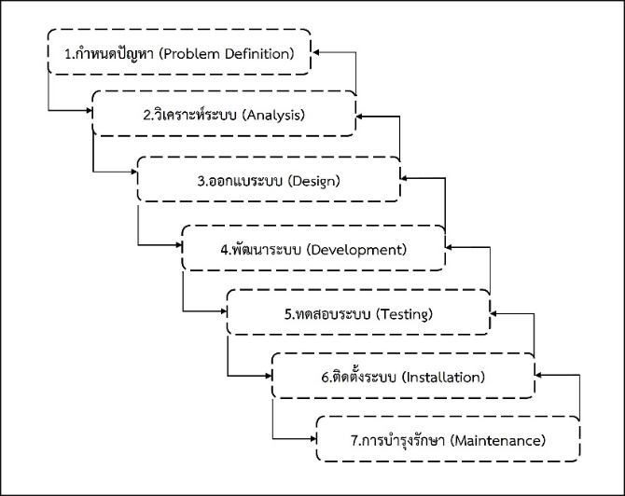

**ภาพที่ 2-1 วงจรการพัฒนาระบบ (SDLC)**

(1) กำหนดปัญหา ปัญหาหนึ่งของระบบงานที่ใช้ในปัจจุบันคือ โปรแกรมที่ใช้งานในระบบงานเดิมเหล่านั้นถูกนำมาใช้งานในระยะเวลาที่เนิ่นนานอาจเป็นโปรแกรมที่เขียนขึ้นมา เพื่อติดตามผลงานใดงานหนึ่งโดยเฉพาะเท่านั้นไม่ได้เชื่อมโยงถึงกันเป็นระบบ ดังนั้นนักวิเคราะห์ระบบจึงต้องมองเห็นปัญหาที่เกิดขึ้นในทุกหน่วยงานที่เกี่ยวข้องกับระบบงานที่จะพัฒนาแล้วดำเนินการแก้ไขปัญหา ซึ่งอาจมีแนวทางหลายแนวทาง และคัดเลือกแนวทางที่ดีที่สุดเพื่อนำมาใช้ในการแก้ปัญหา

(2) การวิเคราะห์ จะต้องรวบรวมข้อมูลความต้องการ (Requirements) ต่างๆ   
มาให้มากที่สุด ซึ่งการสืบค้นความต้องการของผู้ใช้สามารถดำเนินการได้จากการรวบรวมเอกสารการสัมภาษณ์การออกแบบสอบถามและการสังเกตการณ์บนสภาพแวดล้อมการทำงานจริง เมื่อได้นำความต้องการมาผ่านการวิเคราะห์เพื่อสรุปเป็นข้อกำหนดที่ชัดเจนแล้ว ขั้นตอนต่อไปของนักวิเคราะห์ระบบก็คือ การนำข้อกำหนดเหล่านั้นไปพัฒนาเป็นความต้องการของระบบใหม่ด้วยการพัฒนาเป็นแบบจำลองขึ้นมา ซึ่งได้แก่ แบบจำลองกระบวนการ (Data Flow Diagram)และแบบจำลองข้อมูล

(3) การออกแบบ เป็นระยะที่นำผลลัพธ์ที่ได้จากการวิเคราะห์ ที่เป็นแบบจำลองเชิงตรรกะมาพัฒนาเป็นแบบจำลองเชิงกายภาพ โดยแบบจำลองเชิงตรรกะที่ได้จากขั้นตอนการวิเคราะห์ มุ่งเน้นว่ามีอะไรที่ต้องทำในระบบในขณะที่แบบจำลองเชิงกายภาพจะนำแบบจำลองเชิงตรรกะมาพัฒนาต่อด้วยการมุ่งเน้นว่าระบบดำเนินการอย่างไรเพื่อให้เกิดผลตามต้องการงานออกแบบระบบ ประกอบด้วยงานออกแบบสถาปัตยกรรมระบบที่เกี่ยวข้องกับฮาร์ดแวร์ ซอฟต์แวร์ และระบบ เครือข่าย การออกแบบรายงานการออกแบบหน้าจออินพุตข้อมูลการออกแบบผังงานระบบการออกแบบฐานข้อมูล และการออกแบบโปรแกรม   
 (4) การพัฒนาเป็นระยะที่เกี่ยวข้องกับการพัฒนาโปรแกรม โดยทีมงานโปรแกรมเมอร์จะต้องพัฒนาโปรแกรมตามที่นักวิเคราะห์ระบบได้ออกแบบไว้ การเขียนชุดคำสั่งเพื่อสร้างเป็นระบบงานทางคอมพิวเตอร์ขึ้นมา โดยโปรแกรมเมอร์สามารถนำเครื่องมือเข้ามาช่วยในการพัฒนาโปรแกรมได้เพื่อช่วยให้ระบบงานพัฒนาได้เร็วขึ้นและมีคุณภาพ   
 (5) การทดสอบเมื่อโปรแกรมได้พัฒนาขึ้นมาแล้วยังไม่สามารถนำระบบไปใช้งานได้ทันที จำเป็นต้องดำเนินการทดสอบระบบก่อนที่จะนำไปใช้งานจริงเสมอควรมีการทดสอบข้อมูลเบื้องต้นก่อนด้วยการสร้างข้อมูลจำลองขึ้นมา เพื่อใช้ตรวจสอบการทำงานของระบบงานหากพบข้อผิดพลาดก็ปรับปรุงแก้ไขให้ถูกต้องการทดสอบระบบจะมีการตรวจสอบไวยากรณ์ของภาษาเขียน และตรวจสอบว่าระบบตรงกับความต้องการของผู้ใช้หรือไม่   
 (6) การนำระบบไปใช้ เมื่อดำเนินการทดสอบระบบจนมั่นใจว่าระบบที่ได้รับการทดสอบนั้นพร้อมที่จะนำไปติดตั้งเพื่อใช้งานบนสถานการณ์จริง ขั้นตอนการนำระบบไปใช้งานอาจเกิดปัญหาจากการที่ระบบที่พัฒนาใหม่ไม่สามารถนำไปใช้งานแทนระบบงานเดิมได้ทันที จึงมีความจำเป็นต้องแปลงข้อมูลระบบเดิมให้อยู่ในรูปแบบที่ระบบใหม่สามารถนำไปใช้งานได้เสียก่อน หรืออาจพบข้อผิดพลาดที่ไม่คาดคิดเมื่อนำไปใช้ในสถานการณ์จริง ครั้งเมื่อระบบสามารถรันได้จนเป็นที่น่าพอใจทั้งสองฝ่ายก็จะต้องจัดทำเอกสารคู่มือระบบรวมถึงการฝึกอบรมผู้ใช้   
 (7) การบำรุงรักษาหลังจากระบบงานที่พัฒนาขึ้นใหม่ ได้ถูกนำไปใช้งานเป็นที่เรียบร้อย แล้ว ขั้นตอนการบำรุงรักษาจึงเกิดขึ้น ทั้งนี้ข้อบกพร่องในด้านการทำงานของโปรแกรมอาจเพิ่งค้นพบได้ ซึ่งจะต้องดำเนินการแก้ไขให้ถูกต้องรวมถึงกรณีที่ข้อมูลที่จัดเก็บมีปริมาณที่มากขึ้นต้องวางแผนการรองรับเหตุการณ์นี้ด้วยนอกจากนี้งานบำรุงรักษายังเกี่ยวข้องกับการเขียนโปรแกรมเพิ่มเติมกรณีที่ผู้ใช้มีความต้องการเพิ่มขึ้น

**2.3.2 แผนภาพกระแสข้อมูล**

แผนภาพกระแสข้อมูล[5] (Data Flow Diagram: DFD) หรือเรียกอีกอย่างหนึ่งว่า แผนภาพการไหลของข้อมูลเป็นเครื่องมือที่ใช้เพื่อแสดงการไหลของข้อมูล และการประมวลผลต่างๆ   
ในระบบสัมพันธ์กับแหล่งเก็บข้อมูลที่ใช้ โดยแผนภาพนี้จะเป็นสื่อที่ช่วยให้การวิเคราะห์เป็นไปได้โดยง่าย และมีความเข้าใจตรงกันระหว่างผู้วิเคราะห์ระบบเองหรือระหว่างผู้วิเคราะห์ระบบกับโปรแกรมเมอร์ หรือระหว่างผู้วิเคราะห์ระบบกับผู้ใช้ระบบ

**สัญลักษณ์ที่ใช้ในการเขียนแผนภาพกระแสข้อมูล**

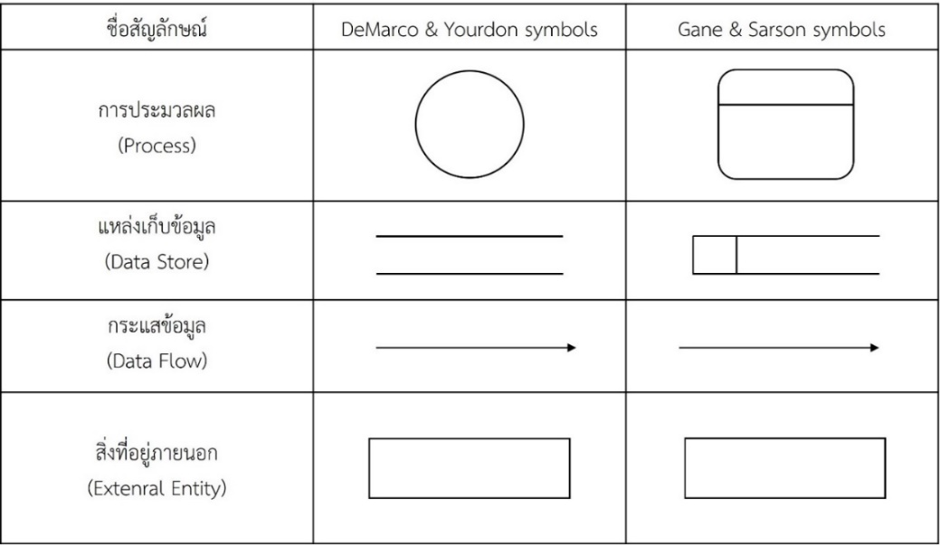

**ภาพที่ 2-2 สัญลักษณ์ต่างๆ ที่ใช้ในการเขียนแผนภาพการไหลของข้อมูล**

(1) สัญลักษณ์การประมวลผล (Process Symbol) เป็นการเปลี่ยนแปลงข้อมูลจากรูปแบบหนึ่ง (Input) ไปเป็นอีกรูปแบบหนึ่ง (Output)

(2) สัญลักษณ์แหล่งเก็บข้อมูล (Data Store Symbol) เป็นส่วนที่ใช้แทนชื่อแฟ้มข้อมูลที่เก็บข้อมูล เพราะมีการประมวลผลหลายแบบที่จะต้องมีการเก็บข้อมูลไว้เพื่อที่จะได้นำ ไปใช้ภายหลัง ซึ่งแหล่งเก็บข้อมูลจะต้องมีทั้งข้อมูลเข้าและข้อมูลออก

(3) สัญลักษณ์กระแสข้อมูล (Data Flow Symbol) เป็นเส้นทางในการไหลของข้อมูลจากส่วนหนึ่งไปยังอีกส่วนหนึ่งของระบบสารสนเทศ โดยจะมีลูกศรแสดงถึงการไหลจากปลายลูกศรไปยังหัวลูกศร

(4) สัญลักษณ์สิ่งที่อยู่ภายนอก (External Entity Symbol) เป็นส่วนที่ใช้แทนคน แผนกภายในองค์กร และแผนกภายนอกองค์กร หรือระบบสารสนเทศอื่นที่เป็นส่วนที่จะให้ข้อมูลหรือรับข้อมูล

**การพัฒนาแผนภาพกระแสข้อมูล**

(1) แผนภาพกระแสข้อมูลระดับสูงสุด[6] (Context Diagram) เป็นแผนภาพที่แสดงถึงขอบเขตของสารสนเทศนั้น โดยจะเป็นมุมมองระดับสูงว่ามีหน่วยงานใดเกี่ยวข้องบ้าง ติดต่อกับระบบโดยมีการรับและส่งข้อมูลใดกับระบบ ซึ่งแผนภาพระดับนี้จะยังไม่กล่าวถึง สัญลักษณ์การเก็บขอมูล (Data Store Symbol)

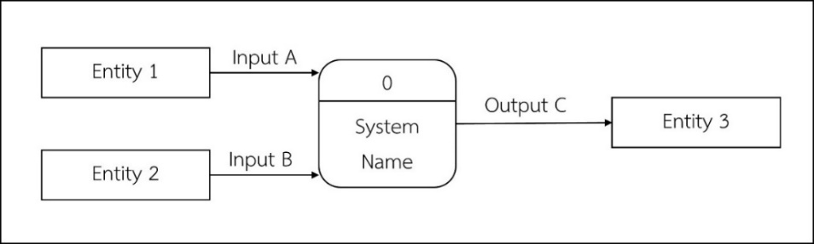

**ภาพที่ 2-3 รูปแบบการเขียน Context Diagram**

(2) แผนภาพกระแสข้อมูลระดับกลาง (Diagram 0 หรือ Parent Diagram) เป็นแผนภาพที่ให้รายละเอียดเพิ่มเติมจากแผนภาพระดับสูงสุด ทำให้เห็นภาพรวมของแผนภาพกระแสข้อมูล ซึ่งจะมีรายละเอียดมากกว่าแผนภาพกระแสข้อมูลระดับสูงสุด

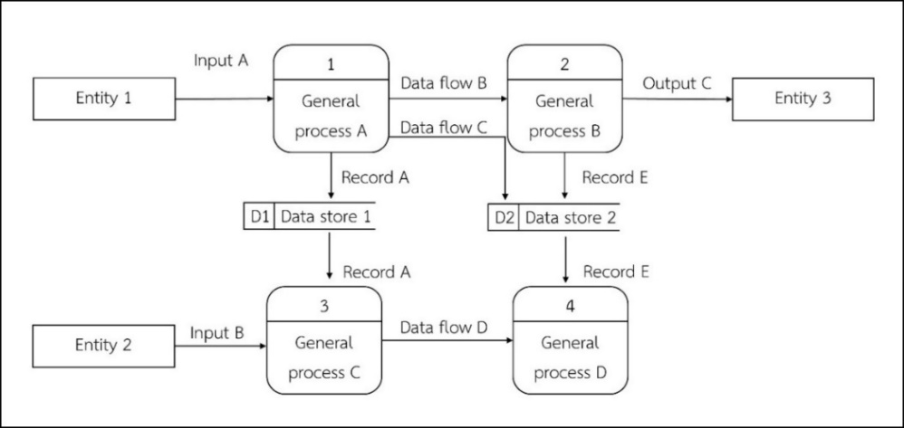

**ภาพที่ 2-4 รูปแบบการเขียน Diagram 0**

(3) แผนภาพกระแสข้อมูลระดับต่ำ (Lower-Level Data Flow Diagram) เป็นแผนภาพที่มีรายละเอียดเพิ่มเติมจากแผนภาพระดับล่าง โดยในแผนภาพระดับนี้จะมีการแตกการประมวลผลออกเป็นการประมวลผลย่อย ๆ อีกได้

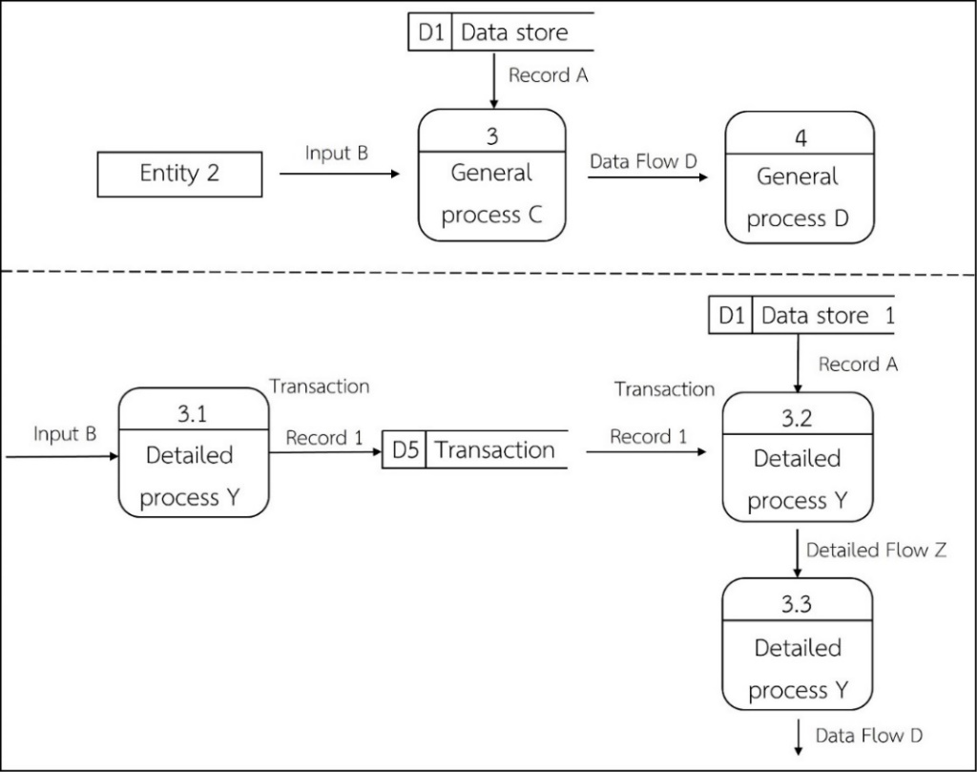

**ภาพที่ 2-5 รูปแบบการเขียน child Diagram (Level-1) ของ Process 3.0**

**2.4** **ระบบฐานข้อมูล**

ระบบฐานข้อมูล[7] (Database System) ระบบที่รวบรวมข้อมูลต่าง ๆ ที่เกี่ยวข้องกันเข้าไว้ด้วยกันอย่างมีระบบมีความสัมพันธ์ระหว่างข้อมูลต่างๆ ที่ชัดเจน ในระบบฐานข้อมูลจะประกอบด้วยแฟ้มข้อมูลหลายแฟ้มที่มีข้อมูลเกี่ยวข้องสัมพันธ์กันเข้าไว้ด้วยกันอย่างเป็นระบบ และเปิดโอกาสให้ผู้ใช้สามารถใช้งานและดูแลรักษาป้องกันข้อมูลเหล่านี้ ได้อย่างมีประสิทธิภาพ โดยมีซอฟต์แวร์ที่เปรียบเสมือนสื่อกลางระหว่างผู้ใช้และโปรแกรมต่าง ๆ ที่เกี่ยวข้องกับการใช้ฐานข้อมูล เรียกว่า ระบบจัดการฐานข้อมูล หรือ DBMS (Database Management System) มีหน้าที่ช่วยให้ผู้ใช้เข้าถึงข้อมูลได้ง่ายสะดวกและมีประสิทธิภาพการเข้าถึงข้อมูลของผู้ใช้อาจเป็นการสร้างฐานข้อมูล การแก้ไขฐานข้อมูล

ข้อมูล คือ ข้อเท็จจริงของสิ่งที่เราสนใจ ข้อเท็จจริงที่เป็นตัวเลข ข้อความ หรือรายละเอียดซึ่งอาจอยู่ในรูปแบบต่างๆ เช่น ภาพ เสียง วิดีโอไม่ว่าจะเป็นคน สัตว์ สิ่งของ หรือเหตุการณ์ที่เกี่ยวข้องกับสิ่งต่างๆ ข้อมูลเป็นเรื่องเกี่ยวกับเหตุการณ์ที่เกิดขึ้นอย่างต่อเนื่อง และต้องถูกต้องแม่นยำครบถ้วน ขึ้นอยู่กับผู้ดำเนินการที่ให้ความสำคัญของความรวดเร็วของการเก็บข้อมูล ดังนั้นการเก็บข้อมูลจึงเป็นการเก็บรวบรวมเกี่ยวกับข้อเท็จจริงของสิ่งที่เราสนใจนั่นเอง ข้อมูลจึงหมายถึงตัวแทนของข้อเท็จจริง หรือความเป็นไปของสิ่งของที่สนใจ

Database หรือ ฐานข้อมูล คือ กลุ่มของข้อมูลที่ถูกเก็บรวบรวมไว้ โดยมีความสัมพันธ์ซึ่งกันและกัน โดยไม่ได้บังคับว่าข้อมูลทั้งหมดนี้จะต้องเก็บไว้ในแฟ้มข้อมูลเดียวกันหรือแยกเก็บหลายๆ แฟ้มข้อมูล

**การจัดเก็บข้อมูลรวมเป็นฐานข้อมูลจะทำให้เกิดประโยชน์ ดังนี้**  
 (1) สามารถลดความซ้ำซ้อนของข้อมูลได้  
 (2) หลีกเลี่ยงความขัดแย้งของข้อมูลได้  
 (3) สามารถใช้ข้อมูลร่วมกันได้  
 (4) สามารถรักษาความถูกต้องเชื่อถือได้ของข้อมูล  
 (5) สามารถกำหนดความเป็นมาตรฐานเดียวกันของข้อมูลได้  
 (6) สามารถกำหนดระบบความปลอดภัยของข้อมูลได้  
 (7) เกิดความเป็นอิสระของข้อมูล

**2.4.1 การออกแบบฐานข้อมูล**

การออกแบบฐานข้อมูล[8] (Databases Designing) มีความสำคัญต่อการจัดการระบบฐานข้อมูล ทั้งนี้เนื่องจากข้อมูลที่มีอยู่ภายในฐานข้อมูลจะต้องศึกษาถึงความสัมพันธ์ของข้อมูลโครงสร้างของข้อมูลการเข้าถึงข้อมูลและกระบวนการที่โปรแกรมประยุกต์จัดเรียกใช้ฐานข้อมูล ดังนั้นจึงสามารถสร้างฐานข้อมูลได้ 8 ขั้นตอนดังนี้

**ขั้นตอนที่ 1** การสร้าง ER MODEL (Entity Relationship Model) - เป็นแบบจำลองเชิงแนวคิด (Conceptual Data Model)  
 - ใช้อธิบายโครงสร้างของฐานข้อมูลโดยนำเสนอในรูปแบบแผนภาพ หรือไดอะแกรมที่เรียกว่าแผนภาพ ER หรือ ER Diagram  
 - ใช้สื่อสารกับผู้ใช้ให้เกิดความเข้าใจตรงกันในเรื่องของข้อมูลและความสัมพันธ์ของข้อมูลที่มีอยู่ในระบบ   
 - ทำให้มองเห็นภาพระบบได้ง่ายขึ้น   
 - ขั้นตอนการออกแบบฐานข้อมูล   
 - รวบรวมความต้องการของผู้ใช้   
 - วิเคราะห์ข้อมูล   
 - สร้าง ER Model   
 - เปลี่ยน ER Diagram เป็นโครงสร้างแบบ Relation (Table)   
 - ทำการ Normalization

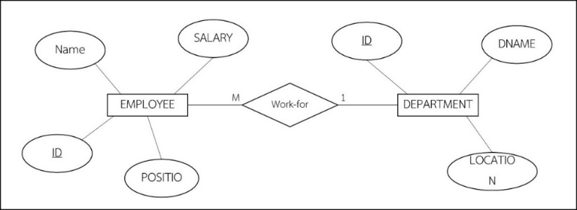

**ภาพที่ 2-6 ภาพตัวอย่าง ER Model**

**สัญลักษณ์ในการเขียน ER Model**

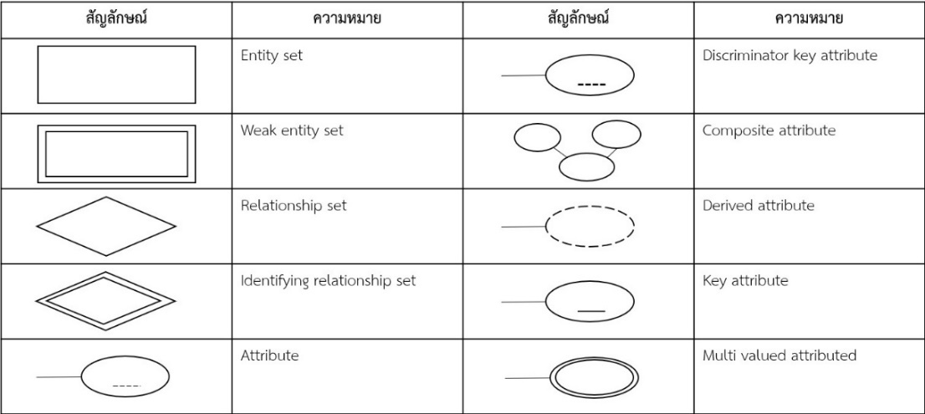

**ภาพที่ 2-7 ภาพตัวอย่าง ER Model**

**ส่วนประกอบหลังของ ER Diagram**  
 (1) เอนทิตี้ (Entity)

Entity หมายถึง สิ่งของหรือวัตถุที่สนใจ ซึ่งอาจจับต้องได้และเป็นได้ทั้งนามธรรมโดยทั่วไปเอนทิตี้จะมีลักษณะที่แยกออกจากกันไป เช่น เอนทิตีพนักงาน จะแยกออกเป็นของพนักงานเลย เอนทิตี้เงินเดือนของพนักงานคนหนึ่งก็อาจเป็นเอนทิตี้หนึ่งในระบบของโรงงานโดยทั่วไปแล้วเอนทิตี้จะมีกลุ่มที่บอกคุณสมบัติที่บอกลักษณะของเอนทิตี้ เช่น พนักงานมีรหัส ชื่อ นามสกุลและแผนก โดยจะมีค่าของคุณสมบัติบางกลุ่มที่ทำให้สามารถแยกเอนทิตี้ออกจากเอนทิตี้อื่น

**ประเภทของ Entity**  
 - Strong Entity เป็น Entity ที่อยู่ได้โดยไม่ต้องอาศัย Entity อื่นในการคงอยู่ไม่ต้องพึ่งหรือขึ้นอยู่กับ Entity อื่น  
 - Weak Entity เป็น Entity ที่อยู่ได้โดยต้องอาศัย Entity อื่นในการคงอยู่

(2) แอททริบิวต์ (Attribute)

Attribute คือ คุณสมบัติของวัตถุหรือสิ่งของที่สนใจ โดยอธิบายรายละเอียดต่าง ๆ ที่เกี่ยวข้องกับลักษณะของเอนทิตี้ โดยคุณสมบัตินี้มีอยู่ในทุกเอนทิตี้เช่น ชื่อ นามสกุล ที่อยู่ แผนกเป็น Attribute ของเอนทิตี้ พนักงาน โดยทั่วไปแล้วมักจะพบว่า Attribute มีลักษณะข้อมูลพื้นฐานอยู่โดยที่ไม่ต้องมีคำอธิบายมากมาย และ Attribute ก็ไม่สามารถอยู่แบบโดด ๆ ได้โดยที่ไม่มีเอนทิตี้หรือความสัมพันธ์

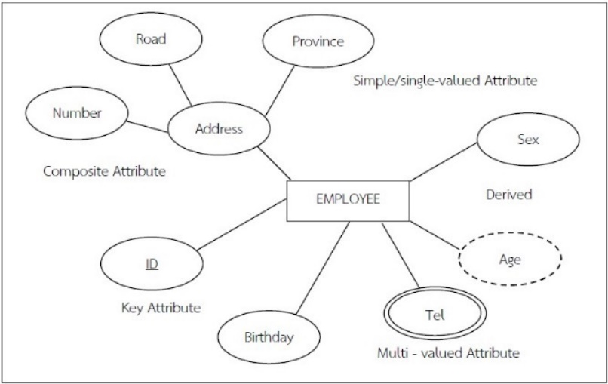

**ภาพที่ 2-8 ภาพ Attribute**

**ประเภทของแอททริบิวต์ (Attribute) / (Property)**

- Simple Attribute คือ Attributes ที่ไม่สามารถแบ่งแยกย่อยได้อีก เช่น รหัสพนักงาน เพศ

- Composite Attributes คือ มีลักษณะตรงข้ามกับแบบ Simple ที่สามารถ แบ่งแยกย่อยลงไปได้อีก เช่น ชื่อพนักงาน ที่สามารถแบ่งออกได้เป็น Attributes ชื่อ และ สกุล

- Key Attributes แอททริบิวต์ที่เป็นตัวชี้เฉพาะ เป็น Attributes ที่สามารถบ่งบอกถึงเอกลักษณ์ของ Entity นั้นได้ (มีค่าไม่ซ้ำกัน) เวลาเขียน ER Diagram ต้องขีดเส้นใต้ Attributes ที่เป็น Key ด้วย

- Single – Valued Attributes หมายถึง แอททริบิวต์หนึ่ง ๆ ของเอนติตี้ใดๆที่มีค่าข้อมูลเพียงค่าเดียว เช่น พนักงานคนหนึ่ง ๆ ซึ่งเป็นสมาชิกของเอนติตี้ พนักงาน จะประกอบด้วยแอททริบิวต์ รหัสพนักงาน ชื่อพนักงาน ตำแหน่งและที่อยู่ ที่มีค่าเดียว ไม่มีพนักงานที่มีชื่อได้สองชื่อหรือ Attributes เพศ ที่ระบุได้เพียง ชาย หรือ หญิง เท่านั้น เพราะมนุษย์มีเพียงเพศเดียว วิธีเขียนเหมือน Simple Attribute

- Multi – Valued Attributes มีลักษณะตรงข้ามกับแบบ Single ที่สามารถมีค่าของข้อมูลได้หลายค่า เช่น วุฒิการศึกษา ปริญญาตรี โท เอก หรือ เบอร์โทรที่ประกอบด้วยเบอร์โทรศัพท์ 2 เบอร์ ใช้สัญลักษณ์เป็นวงรีสองเส้น

- Derived Attributes เป็น Attribute ที่ได้มาจากการคำนวณ โดยอาศัยค่าใน Attribute อื่น ๆ เช่น ค่าของอายุ ที่ได้มาจาก Attribute วันเกิด สัญลักษณ์เป็นวงรีเส้นประ

(3) ความสัมพันธ์ (Relationship)

เอนทิตี้จะต้องมีความสัมพันธ์ร่วมกัน โดยจะมีชื่อแสดงความสัมพันธ์ร่วมกันซึ่งจะใช้รูปภาพสัญลักษณ์สี่เหลี่ยมรูปว่าวแสดงความสัมพันธ์ระหว่างเอนทิตี้ และระบุชื่อความสัมพันธ์ ลงในสี่เหลี่ยมรูปว่าว

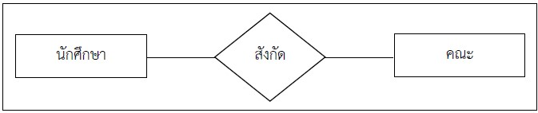

**ภาพที่ 2-9 ภาพ Relationship**

**ประเภทความสัมพันธ์**  
 (1) ความสัมพันธ์แบบหนึ่งต่อหนึ่ง (one-to-one relationship)

เป็นความสัมพันธ์ระหว่าง entity หนึ่งไปมีความสัมพันธ์กับอีก entityหนึ่งเพียงหนึ่งรายการเท่านั้น เช่น พนักงาน (Staff) หนึ่งคนจะดูแลหนึ่งร้านค้า ในขณะที่ร้านค้าจะมีพนักงานดูแลได้เพียงหนึ่งคน

ตัวอย่าง ความสัมพันธ์ที่ระเบียนเพียง 1 ระเบียนในเอนทิตี A มีความสัมพันธ์กับระเบียนเพียง 1 ระเบียนในเอนทิตี B และในทางกลับกันระเบียนเพียง 1 ระเบียน  
ในเอนทิตี B ก็จะมีความสัมพันธ์กับระเบียนเพียง 1 ระเบียนในเอนทิตี้

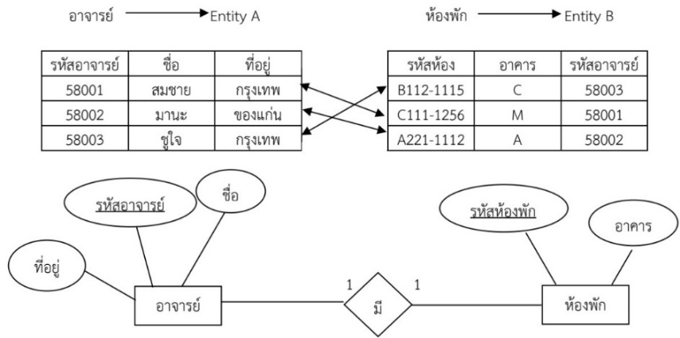

**ภาพที่ 2-10 ภาพความสัมพันธ์แบบหนึ่งต่อหนึ่ง**

(2) ความสัมพันธ์แบบหนึ่งต่อกลุ่ม (one-to-many relationship)

เป็นความสัมพันธ์ระหว่าง entity หนึ่งไปมีความสัมพันธ์กับอีก entity หนึ่งมากกว่าหนึ่งรายการ เช่นร้านค้าหนึ่งจะมีพนักงานอยู่หลายคน โดยที่พนักงานหลาย ๆ คนจะสังกัดอยู่หนึ่งร้านค้า

ตัวอย่าง ความสัมพันธ์ที่ระเบียนเพียง 1 ระเบียนในเอนทิตี A มีความสัมพันธ์กับระเบียนหลายระเบียนในเอนติตี้ B และในทางกลับกันระเบียนหลายระเบียนในเอนติตี B ก็จะมีความสัมพันธ์กับระเบียนเพียง 1 ระเบียนในเอนติตี้ A

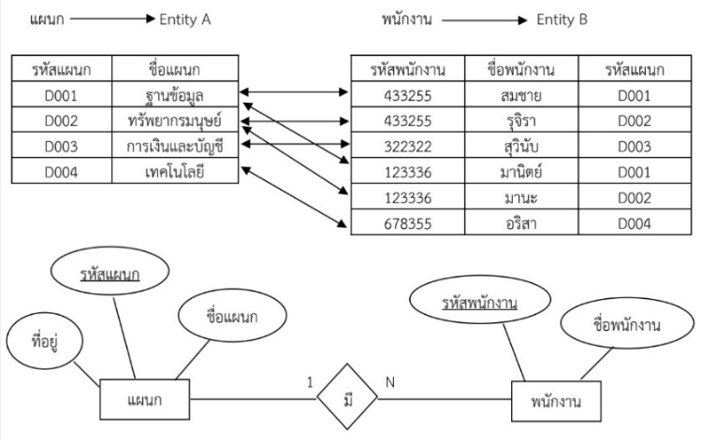

**ภาพที่ 2-11 ภาพความสัมพันธ์แบบหนึ่งต่อกลุ่ม**

(3) ความสัมพันธ์แบบกลุ่มต่อกลุ่ม (many-to-many relationship)

เป็นความสัมพันธ์แบบหลายรายการระหว่าง entity ทั้งสอง เช่นร้านค้าหลายๆร้านสามารถประกาศโฆษณาลงใหนังสือพิมพ์หลายๆ ฉบับได้ ในขณะที่หนังสือพิมพ์หลายฉบับก็สามารถลงโฆษณาร้านค้าได้หลายร้านเช่นกัน  
 ตัวอย่าง ความสัมพันธ์ทีแต่ละระเบียนในเอนติตี้ A จะมีความสัมพันธ์กับระเบียนหลายระเบียนในเอนติตี้ B และในทางกลับกันระเบียนหลายระเบียนในเอนติตี้ B ก็จะมีความสัมพันธ์กับระเบียนหลายระเบียนในเอนติตี้ A

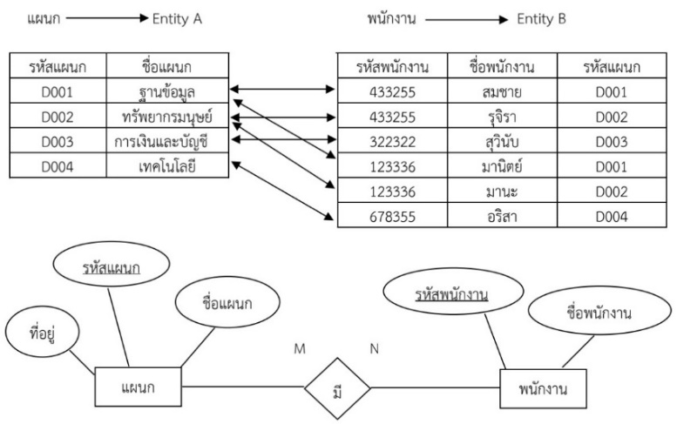

**ภาพที่ 2-12 ภาพความสัมพันธ์แบบกลุ่มต่อกลุ่ม**

**การออกแบบฐานข้อมูล ด้วย ER Model**  
 (1) ศึกษารายละเอียดและลักษณะหน้าที่งานของระบบ  
 - ลักษณะการทำงานของระบบ

- ขั้นตอนการทำงาน  
 - เอกสารต่าง ๆ

(2) กำหนด Entity ที่ควรมีในระบบฐานข้อมูล

โดยคำนึงถึงข้อมูลทั้งหมดที่จะจัดเก็บลงไปในฐานข้อมูล ว่าสามารถแบ่งออกได้เป็นกี่ Entity ภายในฐานข้อมูลหนึ่ง ๆ อาจจะมีจำนวน Entity เป็นจำนวนมากซึ่งก็ขึ้นอยู่ที่ผู้ใช้ว่าต้องการจัดเก็บข้อมูลมากเพียงใดโดยการกำหนด Entity จะต้องคำนึงถึง Entity ทั้งแบบอ่อนแอและแบบแข็งแรง

(3) การกำหนดความสัมพันธ์ระหว่าง Entity

โดยแต่ละ Entity ที่มีความสัมพันธ์กันนั้น จะสัมพันธ์กันด้วยเงื่อนไขใด และชนิดความสัมพันธ์เป็นอย่างไร เช่น One to One Relationship , One to Many Relationship และMany to Many Relationship

(4) การกำหนดคุณลักษณะของ Entity

เป็นการกำหนดคุณสมบัติ (Attributes) ให้กับ Entity ว่าควรจะประกอบไปด้วย Attributes ใดบ้างพร้อมทั้งพิจารณาด้วยว่า Attributes นั้นว่าเป็นชนิดใด (ปกติ อ่อนแอ เชิงความสัมพันธ์) การกำหนด key attribute ของแต่ละ Entity เป็นการกำหนดให้ Entity แต่ละ Entityมีเอกลักษณ์เฉพาะที่สามารถอ้างอิงได้อย่างไม่ซ้ำซ้อนโดย แอททริบิวต์ทีเป็น Key Attribute จะต้องขีดเส้นใต้ที่ชื่อของ แอททริบิวต์

**ขั้นตอนที่ 2** การ Mapping ER Diagram เป็น Table

สัญลักษณ์การ Mapping ER Diagram

PK = Primary Keys , FK = Foreign Keys , PK/FK = Primary Keys and Foreign Keys

การแปลง E-R Diagram ไปเป็นตารางเก็บข้อมูล ( Mapping ER Diagram ) มีทั้งหมด 7 Step ดังนี้

(1) Step 1 สำหรับแต่ละ strong entity type E ให้ทำการสร้าง relation R และใส่เฉพาะ simple attribute ด้วย

(2) Step 2 simple attribute ของ weak entity type W ด้วย ส่วน PK ของ weak entity เกิดจากการรวมกันของ PK ของ entity type ที่เป็น entity หลัก ของ weak entity และ key ของ weak entity

(3) Step 3 สำหรับแต่ละ 1:1 relationship

(3.1) ถ้าเป็นเส้นเดี่ยวทั้งคู่ (partial) หรือเส้นคู่ทั้งคู่ (total) ให้เลือก PKของ entity หนึ่งไปเป็น FK ของอีก entity หนึ่ง และนำ attribute ที่อยู่ตรง relationship ไปรวมด้วย

(3.2) เป็นเส้นเดี่ยว และเส้นคู่ ให้เลือก PK ของ entity ฝั่งเส้นคู่และนำattribute ที่อยู่ตรง relationship ไปรวมด้วย กับ Entity ฝั่งเส้นเดียว

(4) Step 4 สำหรับแต่ล่ะ 1:N relationship ที่เป็นของ strong entity ให้นำ PK ฝั่ง 1 relationship ไปเป็น FK ฝั่ง N relationship

(5) Step 5 สำหรับแต่ละ M:N relationship ให้สร้างเป็นอีก 1 relationship และให้รวม PK ของทั้งสอง entity มาเป็น FK ด้วย และนำ attribute ที่อยู่ตรง relationship ไปรวมด้วย ส่วน PK ของ relationship เกิดจากการรวมกันของ PK ทั้งสอง entity type แต่ถ้ายังไม่ unique ให้ รวม attribute ที่เกิดที่ relationship เป็น PK ด้วย

(6) Step 6 สำหรับ attribute ที่เป็นแบบ multivalued attribute ให้ทำการสร้างเป็นอีก 1 relation โดยมี คือ attribute ของ multivalued attribute และ PK ของ entity type ที่ attribute นี้อยู่มาเป็น FK ด้วย ส่วน PK ของรีเลชันใหม่คือ attribute ทั้งหมดในรีเลชัน

(7) Step 7 สำหรับ n-ary relationship ให้ทำการสร้างเป็นอีก   
1 relation และให้รวม attribute ที่เป็น PK จาก ทุก ๆ entity typeมาเป็น FK และ PK ด้วย

**ขั้นตอนที่ 3** การหา Functional Dependency (FDs)  
 - FDs เป็นเงื่อนไขความสัมพันธ์ระหว่าง attribute  
 - FDs และ Keys ถูกใช้เพื่อกำหนด normal form สำหรับ relation  
 - FDs หาได้จาก requirement เพราะ requirement บอกว่า attribute  
สัมพันธ์กันอย่างไร  
 - X -> Y เป็นความสัมพันธ์ระหว่าง attribute X กับ Y ถ้า ทราบค่า X 1 ค่า  
 ได้ค่า Y 1 ค่า  
 - FDs สามารถทำการตรวจสอบระหว่าง ER ได้ว่าถูกหรือผิด  
 - FD constraint เช่น {Ssn} -> {Ename}   
 {Pnumber} -> {PName, PLocation} {SSN, Pnumber} -> {Hours}

- FD จะต้องเป็นจริงตลอด ในทุกๆ relation ใน database  
 - ถ้า K คือ key ของ R ดังนั้น K functionally determine attribute ทั้งหมด ใน R

- FD สามารถหา Key ของ Relation ได้และจะทำให้ไม่เกิดปัญหา Updateanomalies

- บาง relation อาจจะมีหรือไม่มี FD ก็ได้ถ้ามีอาจจะมีแค่ 1 FD หรือมากกว่า  
 1 FD ก็ได้

**กฎการแปลง FD ไปหา FD อื่น ๆ**

- A1 (Reflexive) ถ้า Y subset-of X แล้ว X -> Y ได้เช่น {A} {A, B} ดังนั้น   
 {A, B} -> {A} และ {A, B} -> {B}

- A2 (Augmentation) ถ้า X -> Y แล้ว XZ -> YZ (ทำการเติม attribute Z เข้าไปทั้งสองข้าง)

- A3 (Transitive) ถ้า X -> Y และ Y -> Z แล้ว X -> Z

- Decomposition ถ้า X -> YZ แล้ว X -> Y และ X -> Z

- Union ถ้า X -> Y และ X -> Z แล้ว X -> YZ

- Psuedotransitivity ถ้า X -> Y และ WY -> Z แล้ว WX -> Z

**ขั้นตอนที่ 4** Map FD เข้ากับแต่ละ Table โดยที่ 1 FD สามารถ map ได้หลายตาราง

พนักงาน_แผนก( รหัสพนักงาน, ชื่อ, วันเกิด, ที่อยู่, รหัสแผนก, ชื่อแผนก, รหัสผู้จักการ)

FD1

FD2

แผนก( รหัสแผนก,ชื่อแผนก,รหัสผู้จัดการ )

FD2

**ขั้นตอนที่ 5** หา closure  
 (1) คุณสมบัติปิดของ FD (Closure of FDs)  
 - Closure ของ set F ของ FDs เขียนโดย F+ member Closure คือ FD ทั้งหมดที่หาได้จาก F   
 - Closure ของ set ของ Attribute X เขียนโดย X+ คือ Attribute ทั้งหมดที่ X สามารถ Determine ได้นำกฎของ Armstrong มาใช้ ด้วยโดยเฉพาะ A3 หา Closure เพื่อหา key ของ Relation  
 (2) Closure of set of Attribute ถ้ามีดังนี้  
 FD1: {SSN} -> {EName}  
 FD2: {PNumber} -> {PName,PLocation}  
 FD3: {SSN,PNumber} -> {Hours}  
 การหา Closure ได้ดังนี้  
 {SSN}+ = {SSN,EName}  
 {PNumber}+ = {PNumber,PName,PLocation}  
 {SSN,PNumber}+ = {SSN,PNumber,Hours,EName,PName,PLocation}  
 (3) Minimal Sets of FDs

ทุกๆ set ของ FD มี minimal set ถ้าเป็นไปตามเงื่อนไขดังนี้  
 - ทุกๆ FD ใน F ด้านขวามือของลูกศรจะต้องมีแค่ attribute ตัวเดียว เช่น{PNumber} -> {PName, PLocation} ไม่ใช่ minimal set ต้อง แยกออกมาเพราะด้านขวาของ FD มี attribute 2 ตัว จะได้ {PNumber} -> {PName} และ {PNumber} -> {PLocation} เรียกว่า minimal set ตามกฎการทำedecomposition

- ไม่สามารถแทนที่ FD X -> A ด้วย Y -> A ถ้า Y X   
 (Y เป็น proper - subset - of X ก็คือสมาชิกของ Y ไม่มีทาง เท่ากับ X)

- ทุกๆ FD มี set ของ equivalent minimal set อยู่อาจจะมี 1 หรือ  
 มากกว่า 1 ก็ได้

- ไม่มี algorithm ในการหา minimal set ของ FD

**ขั้นตอนที่ 6** การหา key ว่าตรงกับ key ที่ได้จาก ER หรือไม่  
 **คุณสมบัติของ keys**

- Super key คือ set ของ attribute ที่ unique

- Key คือ minimum ของ Super key คือ จำนวน attribute ที่น้อย ที่สุดที่ยัง unique อยู่

- ใน 1 relation อาจจะมี key มากกว่า 1 ชุด เรียกว่า Candidate key (CK) ดังนั้นต้องเลือกขึ้นมาชุดเป็น Primary key (PK) ส่วนที่เหลือ เรียกว่า Secondary key หรือ Alternate key

- Prime attribute คือ attribute ที่เป็นสมาชิกของ Candidate key

- Super key คือ set ของ attribute ที่ unique

- Nonprime attribute คือ attribute ที่เหลือของรีเลชันที่ไม่ใช่ Prime attribute

- CK คือ attribute ที่มี closure คือ attribute ทั้งหมด ของ relation

- หา closure ก่อนเพื่อดูว่า attribute ตัวใดจะเป็น CK ของ relation

เช่น R(A, B, C, D) มี FD คือ

FD1 : {A} -> {B, C}

FD2 : {C} -> {A, D}

- {A}+ = {A, B, C, D} , {C}+ = {C, A, D, B}

- candidate key คือ {A},{C}

- เลือก PK คือ {A} ดังนั้น {C} เป็น secondary key

- prime attribute คือ {A, C}

- ส่วน nonprime attribute คือ {B, D}

**ขั้นตอนที่ 7** Normalization คือ วิธีการหนึ่งที่ช่วยลดความซ้ำซ้อนของข้อมูล จาก

Database ซึ่งเป็นวิธีของการกำหนดแอททริบิวต์ให้กับแต่ละเอนทิตี้เพื่อให้ได้โครงสร้างของตารางที่ดีสามารถควบคุมความซ้ำซ้อนของข้อมูล และหลีกเลี่ยงความผิดปกติของข้อมูลซึ่งการทำนอร์มัลไลเซชันจะทำให้จำนวนข้อมูลนั้นลดน้อยลง แต่จำนวนตารางนั้นจะเพิ่มมากขึ้น

การทำ Normalization จะประกอบไปด้วย Normal Form แบบต่างๆ ที่มีเงื่อนไขการทำให้อยู่ในรูปแบบ Normal Form ที่แตกต่างกันไป ขึ้นอยู่กับผู้ออกแบบฐานข้อมูลว่าต้องการลดความซ้ำซ้อนของข้อมูลให้อยู่ในระดับใด ซึ่งนอร์มัลฟอร์มมีรูปแบบต่างๆ คือ 1NF, 2NF, 3NF, BCNF, 4NF และ 5NF

**แนวปฏิบัติการทำให้อยู่ในรูป Normal Forms**

- ไม่จำเป็นต้องทำให้อยู่ในขั้นสูงสุดเพราะ relation ยิ่งเล็กลงๆ จะมีผลตอนดึง ข้อมูลออกมาแสดงผลต้องทำการ join หลาย relation ดังนั้นถึง 3NF หรือ BCNF ก็ได้

- Denormalization เป็นการทำ Tuning ก็คือการยุบ table ลงให้อยู่ใน Normal form ที่ต่ำลงมาเพื่อปรับปรุง Performance ของการออกรายงานให้ดีขึ้น

**First Normal Form : 1NF**

เงื่อนไขคือ Relation จะต้องไม่มี Composite Attribute , Multivalued Attribute และ Nested Relation หรือการทำ Map Table จาก ER ทุกๆ Relation ที่ได้จะอยู่ใน 1NF แล้ว

**Second Normal Form : 2NF**

เงื่อนไขคือ Relation อยู่ใน 1NF และ ทุกๆ Non-Prime Attribute A ใน Rขึ้นกับ CK/PK แบบ Full FD ถ้าไม่เป็นตามเงื่อนไขก็ให้แตกเป็น Relation ใหม่ ตาม FD ที่มีปัญหา

**Third Normal Form : 3NF**

เงื่อนไขคือ Relation อยู่ใน 2NF และ Non-Prime Attribute ทุกตัวขึ้นกับ CK/PK แบบ Non-Transitive หรือ อีกความหมายคือ Attribute ด้านซ้ายของแต่ละ FD จะต้องไม่ใช่ Nonprime Attribute

**BCNF (Boyce-Codd Normal Form)**

เงื่อนไขคือ Relation R จะอยู่ในรูป BCNF ถ้ามี FD X -> A แล้ว X เป็น Superkey เท่านั้น

**ขั้นตอนที่ 8** สร้างพจนานุกรมข้อมูล (Data Dictionary) ซึ่งเป็นสิ่งที่ใช้แสดงรายละเอียดต่างๆ ในฐานข้อมูล หรือ Database เช่น รายละเอียดข้างในตัวข้อมูล หรือ Data Description ประเภทของข้อมูล ขนาดของข้อมูล หรือแม้กระทั่งตัวอย่างของข้อมูลนั้นๆ

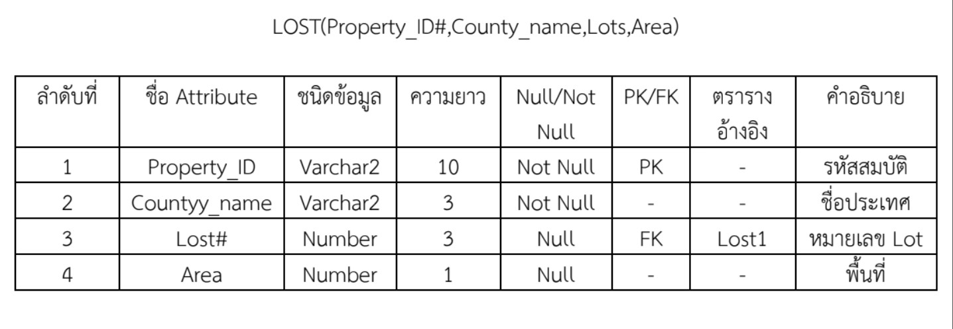

**ภาพที่ 2-13** **การเขียน relational database schema และเงื่อนไข**

- แต่ละ relation schema สามารถแสดงเป็น แถวของชื่อ attribute

- ชื่อของ relation เขียนไว้ด้านบนของชื่อ attribute

- attribute ที่เป็น PK จะต้องขีดเส้นใต้

- attribute ที่เป็น FK จะแสดงโดยการใช้เส้นตรงที่หัวลูกศร ชี้ไปยัง Relation ที่ถูกอ้างถึง (Referenced relation) หรือ สามารถทำให้เป็นตัวอักษรแบบเอียง

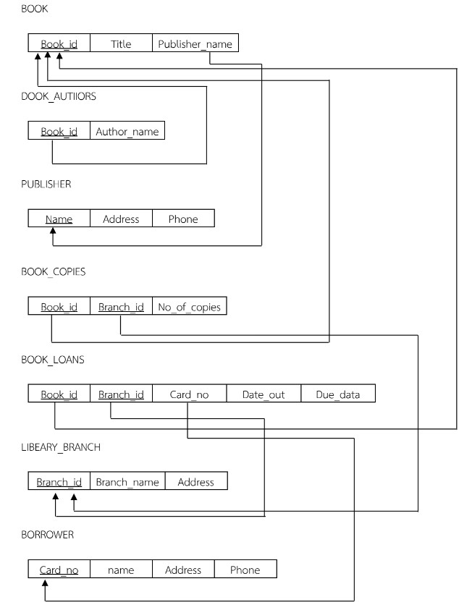

**ภาพที่ 2-14 ตัวอย่างการเขียน relation database schema**

**2.5** **เครื่องมือที่ใช้ในการพัฒนา** **2.5.1 Visual Studio Code**

Visual Studio Code[9] จากบริษัทไมโครซอฟต์ เป็นโปรแกรมประเภท Editor ใช้ในการแก้ไขโค้ดที่มีขนาดเล็ก แต่มีประสิทธิภาพสูง เป็น OpenSource โปรแกรมจึงสามารถนำมาใช้งานได้โดยไม่มีค่าใช้จ่าย เหมาะสำหรับนักพัฒนาโปรแกรมที่ต้องการใช้งานหลายแพลตฟอร์ม รองรับการใช้งานทั้งบน Windows, macOS และ Linux รองรับหลายภาษาทั้ง JavaScript, TypeScript และ Node.js ในตัว และสามารถเชื่อมต่อกับ Git ได้ง่าย สามารถนำมาใช้งานได้ง่ายไม่ซับซ้อน มีเครื่องมือและส่วนขยายต่าง ๆ ให้เลือกใช้มากมาย รองรับการเปิดใช้งานภาษาอื่น ๆ ทั้ง ภาษา C++, C#, Java, Python, PHP หรือ Go สามารถปรับเปลี่ยน Themes ได้ มีส่วน Debugger และ Commands เป็นต้น

นอกเหนือจากนั้นประสิทธิภาพในการใช้งานก็รวดเร็ว รองรับการติดตั้งส่วนเสริม (Plugins) ต่อจากนี้ผมจะสรุปจุดเด่นที่ทาง VS Code ได้เคลมตัวเองไว้ในเว็บไซต์ตัวเอง

(1) Meet IntelliSense รองรับการใส่สีเพื่อให้อ่านโค้ดง่ายขึ้น รวมถึงการคาดเดาที่สิ่ง Dev กำลังจะพิมพ์ (Autocomplete)

(2) Debugging รองรับการ Debug โค้ดภายในตัวโปรแกรมสามารถ Launc โปรเจคขึ้นมาแล้ว debug ด้วย breakpoint, call stacks และที่สำคัญ มี Command/Console Prompt ภายในตัวอีกด้วย

(3) Git นี่คือข้อดีที่ถือว่าเบ็ดเสร็จได้ในโปรแกรมเดียวกัน มี Version Control ภายในตัวเองเลย จากที่ผมดูก็ถือว่าครบเครื่องเรื่อง git เลยทีเดียว

**2.5.2 phpMyAdmin**

phpMyAdmin[10] เป็นโปรแกรมประเภท mySQL Client ตัวหนึ่งที่ใช้ในการจัดการฐานข้อมูล mySQL ผ่านบราวเซอร์ได้โดยตรง โปรแกรมนี้เขียนขึ้นโดยนาย Tobias Retschiller และเป็นโปรแกรมแบบ Open Source ด้วยเพราะว่าเขียนด้วย PHP ทั้งหมด phpMyAdmin ตัวนี้จะทำงานบน Web Server เป็น PHP Application ที่ใช้ควบคุมจัดการกับ mySQL Server ความสามารถของ phpMyAdmin

(1) สร้างและลบ Database

(2) สร้างและจัดการ Table เช่น แทรก record, ลบ record, แก้ไข record หรือลบ Table, เพิ่มหรือแก้ไข field ในตาราง

(3) โหลดเท็กซ์ไฟล์เข้าไปเก็บเป็นข้อมูลในตารางได้

(4) หาผลสรุป (Query) ด้วยคำสั่ง SQL

**2.5.3 MySQL**

MySQL[11] คือ โปรแกรมระบบจัดการฐานข้อมูล ที่พัฒนาโดยบริษัท MySQL AB มีหน้าที่เก็บข้อมูลอย่างเป็นระบบ รองรับคำสั่ง SQL เป็นเครื่องมือสำหรับเก็บข้อมูล ที่ต้องใช้ร่วมกับเครื่องมือหรือโปรแกรมอื่นอย่างบูรณาการ เพื่อให้ได้ระบบงานที่รองรับ ความต้องการของผู้ใช้ เช่นทำงานร่วมกับเครื่องบริการเว็บ (Web Server) เพื่อให้บริการแก่ภาษาสคริปต์ที่ทำงานฝั่งเครื่องบริการ (Server-Side Script) เช่น ภาษา php ภาษา aps.net หรือภาษาเจเอสพี เป็นต้น หรือทำงานร่วมกับโปรแกรมประยุกต์ (Application Program) เช่น ภาษาวิชวลเบสิกดอทเน็ต ภาษาจาวา หรือภาษาซีชาร์ป เป็นต้น

ถ้าจะใช้ฐานข้อมูลที่เป็น MySQL บางครั้งจะมีความลำบากและยุ่งยากในการใช้งานดังนั้นจึงมีเครื่องมือในการจัดการฐานข้อมูล MySQL ขึ้นมาเพื่อให้สามารถจัดการ ตัว DBMS ที่เป็น MySQL ได้ง่ายและสดวกยิ่งขึ้น โดย phpMyAdmin ก็ถือเป็นเครื่องมือชนิดหนึ่งในการจัดการนั้นเอง

**2.5.4 Bootstrap**  
 Bootstrap[4] เป็น Front-end Framework ที่ช่วยให้สามารถสร้างเว็บแอพลิเคชันได้อย่างรวดเร็ว และ สวยงาม ตัว Bootstrap เองมีทั้ง CSS Component และ JavaScript Plugin ให้ได้เรียกใช้งานได้อย่างหลากหลาย ตัว Bootstrap ถูกออกแบบมาให้รองรับการทำงานแบบ Responsive Web ซึ่งทำให้เราเขียนเว็บแค่ครั้งเดียวสามารถนำไปรันผ่านเบราเซอร์ได้ทั้งบน มือถือแท็บเล็ต และพีซีทั่วไป โดยที่ไม่ต้องเขียนใหม่ ถูกพัฒนาขึ้นด้วยกลุ่มนักพัฒนาจากทั่วทุกหนแห่งในโลก มีการอัปเดทอยู่ตลอดเวลา เพื่อรองรับการทำงานได้อย่างทันสมัย และ การแก้ไขปัญหาต่างๆหรือ Bug ก็ทำได้เร็ว และเป็นเครื่องมือที่ช่วยให้สามารถพัฒนาเว็บแอพลิเคชันได้อย่างรวดเร็วและดูสวยงาม UI (User Interface) นั้นถูกออกแบบมาเพื่อให้ทันสมัยตลอดเวลา สามารถนำไปใช้ได้กับเว็บที่ทั่วไป และ เว็บสำหรับมือถือ (โดยใช้ Responsive utilities) ในการเรียนรู้ Bootstrap ไม่จำเป็นต้องเก่ง CSS ก็สามารถสร้างเว็บที่สวยงามได้ ไม่ว่าจะเป็นปุ่ม (Buttons) สีต่างๆฟอร์มคอนโทรลต่างๆ, ตาราง, ไอคอน, เมนูบาร์, Dropdown, เมนู, หน้าต่าง Popup (Modal) และอีกหลายๆ รายการที่พร้อมให้เราเลือกใช้งาน

**2.5.5 Xampp**  
 Xampp[4] คืออะไร เป็นโปรแกรม Apache web server ไว้จำลอง web server เพื่อไว้ทดสอบสคริปหรือเว็บไซต์ในเครื่องของ โดยที่ไม่ต้องเชื่อมต่ออินเทอร์เน็ตและไม่ต้องมีค่าใช้จ่ายใดๆ ง่ายต่อการติดตั้งและใช้งานโปรแกรม Xampp จะมาพร้อมกับ PHP ภาษาสำหรับพัฒนาเว็บแอพลิเคชั่นที่เป็นที่นิยม, MySQL ฐานข้อมูล, Apache จะทาหน้าที่เป็นเว็บ เซิร์ฟเวอร์, Perl อีกทั้งยังมาพร้อมกับ OpenSSL , phpMyadmin (ระบบบริหารฐานข้อมูลที่พัฒนาโดย PHP เพื่อใช้เชื่อมต่อไปยังฐานข้อมูล สนับสนุนฐานข้อมูล MySQL และ SQLite โปรแกรม Xampp จะอยู่ในรูปแบบของไฟล์ Zip, tar, 7z หรือ exe โปรแกรม Xampp อยู่ภายใต้ใบอนุญาตของ GNU General PublicLicense แต่บางครั้งอาจจะมีการเปลี่ยนแปลงเรื่องของลิขสิทธิ์ในการใช้งาน จึงควรติดตามและตรวจสอบโปรแกรมด้วยถ้าจะใช้ฐานข้อมูลที่เป็น MySQL บางครั้งจะมีความลำบาก และยุ่งยากในการใช้งานดังนั้นจึงมีเครื่องมือในการจัดการฐานข้อมูล MySQL ขึ้นมาเพื่อให้สามารถจัดการ ตัว DBMS ที่เป็น MySQL ได้ง่ายและสะดวกยิ่งขึ้น โดย phpMyAdmin ก็ถือเป็นเครื่องมือชนิดหนึ่งในการจัดการนั้นเอง

**2.5.6 Node.js**  
 Node.js[12] คือ JavaScript Runtime ที่ถูกสร้างด้วย Chrome’V8 JavaScript Engine ก็คือ JavaScript ที่ทำหน้าที่อยู่ฝั่ง Backend ทำตัวเป็น Web Server จากเดิมที่เคยอยู่ฝั่ง Frontend ทำหน้าที่ร่วมกันกับ html ในปัจจุบันมีผู้พัฒนาจนมาเป็น “Node.js” ที่สำคัญ “Node.js” ที่ว่านี้ยังเป็น Cross Platform Enviroment แถมยังเป็น Open Source

Node.js เป็น Cross Platform Runtime Environment สามารถนำไปรันทำงานได้ทุกระบบปฏิบัติรการ ตัวอย่างเช่น OS X, Window, Linux และอื่นๆ เขียนด้วยภาษา JavaScript หมายความว่า "เขียน Application ครั้งเดียวสามารถนำไปรันได้ทุก OS แต่ OS นั้นต้องติดตั้ง Runtime Environment ของ Node.js ไว้"

Node.js มี Library ที่เป็นส่วนเสริมจำนวนมาก แยกเป็น JavaScript Module ต่างๆสำหรับทำงานเฉพาะ ในแต่ละเรื่อง สามารถติดตั้งเพิ่มเติมได้ง่ายผ่าน npm (Node Package Manager)

Npm (Node Package Manager) เป็นตัวจัดการ Package ของ JavaScript สามารถหา Package ที่เหมาะสมกับงานแต่ละอย่างได้ที่ <https://www.npmjs.com> และติดตั้งผ่านคำสั่งบน command line ได้เลย

**ข้อดีของ Node.js**  
 -มีการทำงานแบบ Event-Driven และ Asynchronous  
 - รองรับ Concurrent ได้จำนวนมาก  
 - เหมาะกับการทำ Web แบบ Real time  
 - ประหยัดทรัพยากรในการทำงาน  
 - มีการประมวลผลที่รวดเร็ว  
 - Syntax ที่ใช้คือ JavaScript

**2.6** **ภาษาที่ใช้ในการพัฒนาระบบ** **2.6.1 HTML**

HTML[14] คือภาษาหลักที่ใช้ในการเขียนเว็บเพจ โดยใช้ Tag ในการกำหนดการแสดงผล HTML ย่อมาจากคำว่า Hypertext Markup Languageโดย Hypertext หมายถึงข้อความที่เชื่อมต่อกันผ่านลิงค์ (Hyperlink) Markup language หมายถึงภาษาที่ใช้ Tag ในการกำหนดการแสดงผลสิ่งต่างๆที่แสดงอยู่บนเว็บเพจ ดังนั้น HTML จึงหมายถึง ภาษาที่ใช้ Tag ในการกำหนดการ แสดงผลเว็บเพจที่ต่างก็เชื่อมถึงกันใน Hyperspace ผ่าน Hyperlink นั่นเองปัจจุบันมีการพัฒนาและกำหนดมาตรฐานโดยองค์กร World Wide Web Consortium (W3C)

**2.6.2 CSS**

CSS [15] ย่อมาจาก Cascading Style Sheet มักเรียกโดยย่อว่า "สไตล์ชีต" คือภาษาที่ใช้เป็นส่วนของการจัดรูปแบบการแสดงผลเอกสาร HTML โดยที่ CSS กำหนดกฎเกณฑ์ในการระบุรูปแบบ (หรือ "Style") ของเนื้อหาในเอกสาร อันได้แก่ สีของข้อความ สีพื้นหลัง ประเภทตัวอักษรและการจัดวางข้อความ ซึ่งการกำหนดรูปแบบ หรือ Style นี้ใช้หลักการของการแยกเนื้อหาเอกสาร HTML ออกจากคำสั่งที่ใช้ในการจัดรูปแบบการแสดงผล กำหนดให้รูปแบบของการแสดงผลเอกสารไม่ขึ้นอยู่กับเนื้อหาของเอกสาร เพื่อให้ง่ายต่อการจัดรูปแบบการแสดงผลลัพธ์ของเอกสาร HTML โดยเฉพาะในกรณีที่มีการเปลี่ยนแปลงเนื้อหาเอกสารบ่อยครั้ง

ต้องการควบคุมให้รูปแบบการแสดงผลเอกสาร HTML มีลักษณะของความสม่ำเสมอทั่วกันทุกหน้าเอกสารภายในเว็บไซต์เดียวกัน โดยกฎเกณฑ์ในการกำหนดรูปแบบ (Style) เอกสาร HTML ถูกเพิ่มเข้ามาครั้งแรกใน HTML 4.0 เมื่อปีพ.ศ.2539 ในรูปแบบของ CSS level 1Recommendations ที่กำหนดโดย องค์กร World Wide Web Consortium หรือ W3C2.7 Responsive

**2.6.3 PHP**

PHP[16] จัดอยู่ในประเภท การเขียนโปรแกรมบนเว็บ (Web-based Programming) เพราะเราจะเก็บโค้ดคำสั่ง หรือสคริปต์ทั้งหมดที่เขียนขึ้นมาไว้บนเครื่องเซิร์ฟเวอร์ที่เดียว (Web Server) และให้ผู้ใช้งาน (Client) เรียกใช้งานโปรแกรมผ่านเว็บเบราว์เซอร์ต่างๆ เช่น Internet Explorer, MozillaFirefox, GoogleChrome, Opera, Safari ฯลฯ เพื่อนำข้อมูลมาแสดงผลที่หน้าจอของผู้ใช้

**2.6.4 SQL**

SQL[4] มาจากคำว่า Structured Query Language เป็นภาษามาตรฐานในการเข้าถึงฐานข้อมูล เราสามารถใช้งานภาษา SQL ได้จากโปรแกรมต่างๆ ที่ต้องทำการกับระบบฐานข้อมูล เช่นใช้ SQL ในการทำการดึงข้อมูล (Retrieve Data) จากฐานข้อมูล และมันเป็นมาตรฐานกลางที่ใช้ในระบบฐานข้อมูลต่างๆ โดยเป็นมาตรฐานของ ANSI (American National Standard Institute)

SQL ถือเป็นภาษาที่ไม่ซับซ้อน เข้าใจง่ายสามารถใช้ทำงานได้หลายรูปแบบ โดยจะมีการทำงานหลักๆ ด้วยกัน 4 ประเภท ดังนี้

(1) Select query ใช้สำหรับเลือกข้อมูล   
 (2) Update query ใช้สำหรับเปลี่ยนแปลงข้อมูล   
 (3) Insert query ใช้สำหรับการเพิ่มข้อมูล   
 (4) Delete query ใช้สำหรับการลบข้อมูล

**2.6.5 JavaScript**

JavaScript[17] คือ ภาษาคอมพิวเตอร์ภาษาหนึ่งที่มีไว้เพื่อจัดการเอฟเฟคหรือพฤติกรรมของหน้าเว็บไซต์ นอกเหนือจาก HTML ที่ใช้จัดการเรื่องของเนื้อหาของเว็บและ CSS ที่ใช้จัดการเรื่องของโครงสร้างและดีไซน์ของเว็บ สามารถช่วยเราจัดการงานต่างๆ โดยไม่จำเป็นที่จะต้องทำการโหลดหน้าเว็บใหม่ซ้ำๆ หากเราเคยเห็นการกดปุ่ม Button แล้ว ข้อความบางข้อความแสดงผลหรือซ่อนข้อความนั้นโดยไม่จำเป็นต้องโหลดหน้านั้นใหม่อีกครั้ง หรือมีการเปลี่ยนสีของตัวอักษร เปลี่ยนแปลงเนื้อหา

**2.7** **ระบบงานเดิม  
 2.7.1 การวิเคราะห์การทำงานระบบเดิม**  
 **1. ขั้นตอนการทำงานของระบบงานเดิม**

จัดเก็บรายละเอียดข้อมูลของการเข้ารับบริการในรูปแบบเอกสาร ผู้ที่เข้าใช้บริการจะต้องนำบัตรประชาชนไปยื่นทุกครั้ง เพื่อที่จะทำการค้นหาข้อมูลหรือประวัติที่เคยเข้ารับการรักษาในรูปแบบเอกสารจึงทำให้เกิดการล่าช้า พนักงานต้องตรวจสอบจำนวนยาบ่อยครั้ง

**2. ปัญหาของระบบงานเดิม**  
 (1) ไม่มีระบบฐานข้อมูลทำให้ข้อมูลไม่เป็นระเบียบ  
 (2) จำนวนผู้เข้าใช้บริการมากค้นหาข้อมูลยากและมีการสูญหาย(3) ต้องเช็คจำนวนสต๊อกยาเอง  
 (4)การทำรายงานสรุปข้อมูลต่างๆ ใช้เวลานานเนื่องจากข้อมูลมีจำนวน มากและจัดเก็บไม่เป็นระเบียบ  
 (5) ไม่มีการออกใบเสร็จการชำระเงิน  
 **3. การวิเคราะห์ปัญหา**  
 ในระบบงานปัจจุบันนั้นส่วนมากจะเกี่ยวข้องกับด้านเอกสาร โดยวิธีการจัดเก็บข้อมูลโดยการเขียนมือ เมื่อข้อมูลมีจำนวนมากขึ้นและมีการเก็บที่ไม่เป็นระบบ ดังนั้นผู้จัดทำจึงนำระบบการจัดการคลินิกมาพัฒนาให้มีความสะดวกในการจัดการข้อมูลและการใช้งาน

**2.8** **วรรณกรรมที่เกี่ยวข้อง  
 2.8.1 ระบบจัดการข้อมูลการเข้ารับบริการคลินิกทันตกรรม**

ระบบจัดการข้อมูลการเข้ารับบริการคลินิกทันตกรรมโรงพยาบาลเทพา[18] โดยสุวิมล ผาบแก้ว และธนากร อุยพานิชย์ (2561) ได้พัฒนาแอปพลิเคชันสำหรับนัดหมายผู้ป่วยทันตกรรม   
ผ่านระบบปฏิบัติการแอนดรอยด์ และ วิไลลักษณ์ ลูกอินทร์ และอดุลย์ โต๊ะบก (2558) ได้ศึกษาและพัฒนาระบบการจัดการคลินิกทันตกรรม โดยมีวัตถุประสงค์เพื่อนำเทคโนโลยีเข้ามาช่วยในการบริการทางทันตกรรมเพื่อเพิ่มความสะดวกให้กับเจ้าหน้าที่ ทันตแพทย์ รวมทั้งผู้ป่วย เพื่อพัฒนาระบบจัดการข้อมูลการเข้ารับบริการคลินิกทันตกรรมโรงพยาบาลเทพา

ระบบจัดการข้อมูลการเข้ารับบริการคลินิกทันตกรรมโรงพยาบาลเทพา เป็นงานวิจัยเชิงพัฒนา (research & development) การดำเนินการวิจัย ใช้ SDLC (Software DevelopmentLife Cycle) โดยดัดแปลงจากวิธีการของโอภาส เอี่ยมสิริวงศ์ (โอภาส เอี่ยมสิริวงศ์ , 2560)ประกอบด้วย 5 ขั้นตอน ได้แก่ การเก็บรวบรวมข้อมูลและความต้องการระบบ การวิเคราะห์และออกแบบระบบ การพัฒนาระบบ การทดสอบระบบ และการประเมินระบบ

**2.8.2 การพัฒนาระบบการจัดการคลินิกโรงพยาบาลสัตวเล็ก**

การพัฒนาระบบการจัดการคลินิกโรงพยาบาลสัตวเล็ก[20] โดย อนัญญา พรมโคตร,  
ณภัทรวรัญญ ศรีฮาตร และอุดม วงคสุภา วัตถุประสงคของโครงการวิจัยนี้ คือ เพื่อพัฒนาระบบ (โปรแกรมคอมพิวเตอร์) ในการจัดการคลินิกโรงพยาบาลสัตวเล็ก และเป็นแนวทางในการนําระบบไปใชในการจัดการปรับกระบวนการใหบริการในคลินิกโรงพยาบาลสัตวเล็กใหมีประสิทธิภาพ วิธีดำเนินงานจัย   
มีขั้นตอนการศึกษาความตองการ วิเคราะห์องคประกอบของระบบ ออกแบบระบบ และพัฒนาระบบการจัดการคลินิกโรงพยาบาลสัตวเล็ก ผลการวิจัยสามารถพัฒนาโปรแกรมคอมพิวเตอร์ เพื่อจัดการข้อมูลโรงพยาบาลสัตวเล็ก โดยโปรแกรมสามารถจัดเก็บข้อมูลสัตว์ป่วย ข้อมูลเจ้าของสัต ตลอดจนขอมูลการรักษา สามารถเรียกดูข้อมูลสัตวป่วยเก่าเมื่อสัตวป่วยนั้นๆ มารับการรักษาอีกครั้งโปรแกรมสามารถช่วยจัดเก็บข้อมูลและเรียกใช้ข้อมูลได้อย่างรวดเร็ว และเป็นฐานข้อมูลที่สามารถจะนํามาใชประโยชนทางคลินิกตอไปในอนาคตได้ เชน การวิเคราะห์อุบัติการณเกิดโรคในแต่ละเดือนในรอบป เพื่อเป็นแนวทางในการวางแผนจัดซื้อเวชภัณฑ์ตอไป

ในการพัฒนาระบบจัดการคลินิกโรงพยาบาลสัตวเล็กนั้น ระบบที่พัฒนาขึ้นนั้นได้ออกแบบเพื่อใหผู้ใชงานสามารถบันทึกขอมูลประวัติพื้นฐานของสัตวป่วย ที่นําเขามารักษาในโรงพยาบาลสัตว หรือคลินิกสัตว การบันทึกขอมูลการรักษา การนัดหมายการรักษา เพื่อความสะดวกในการคนขอมูลการรักษาสัตว สงผลใหการรักษาสัตวป่วยที่ตองการการักษาอย่างต่อเนื่อง นั้นมีประสิทธิภาพมากยิ่งขึ้น

ผลการพัฒนาระบบจัดการคลินิกโรงพยาบาลสัตวเล็ก มีลำดับขั้นตอนดังต่อไปนี้

1. การบันทึกข้อมูลชนิดสัตวเป็นส่วนที่ใชเพื่อกำหนด แกไขชนิดสัตวที่มีการนํามารักษาในคลินิก ผู้ใชงานสามารถกำหนดชนิดสัตวตามความตองการหรือตามชนิดสัตว โดยรหัสที่กำหนดใหกับชนิดสัตวนั้นผู้ใชงานจะตองกำหนดด้วยตัวเอง ด้วยการพิมพชื่อสัตวด้วยภาษาอังกฤษ และเมื่อกำหนดหรือเพิ่มรายการชนิดสัตวเขาไปแลวที่หนาจอจะแสดงข้อมูลรายการชนิดสัตวในตารางด้านล่างของหนาจอดังนั้นเมื่อมาตรวจสอบข้อมูลชนิดสัตวในระบบในภายหลังจะเพิ่มความสะดวกแกผู้ใชงานระบบ เนื่องจากรหัสนั้นไม่ใชเพียง รหัสที่เป็นตัวเลข แต่เป็นรายการชื่อสัตวที่สามารถเขาใจได้โดยทั่วไป โดยรหัสนี้จะถูกนําไปอ้างอิงในการ กำหนดชนิดสายพันธุสัตวในสวนการบันทึกสายพันธุสัตวตอไป

2. การบันทึกสายพันธุสัตว เป็นสวนกำหนดรายการสายพันธุสัตวใหกับสัตวแต่ละชนิดที่นํามารักษาในคลินิก โดยรายการชนิดสัตว1 ชนิดนั้นสามารถเพิ่มรายการสายพันธุสัตวได้หลายสายพันธุ   
เชน การนําสุนัขเขามารักษาในคลินิก นั้นอาจมีสายพันธุของสุนัขหลายสายพันธุ เชน บางแกว พุดเดิ้ล   
ชิวาวา เป็นต้นโดยการกำหนดรายการสายพันธุนั้นจะเลือกชนิดสัตวจากสวนรายการสัตว ที่อยูทางด้าน  
ซ้ายมือ ที่ไดจากการกำหนดชนิดสัตวในหนาจอการบันทึกข้อมูลชนิดสัตว รหัสสายพันธุสัตวนั้น  
จะขึ้นตนด้วยตัวอักษรยอ 3 ตัวแรกของชื่อชนิดสัตว เชน รหัส DOG001 คือ สุนัขสายพันธุชิสุ เป็นต้น   
ในสวนนี้จะเพิ่มความสะดวก แกผู้ใชงานในการตรวจสอบขอมูลสัตววาเป็นสัตวอะไร สายพันธุอะไร   
เป็นต้น

3. การบันทึกขอมูลพื้นฐานสัตวป่วย เป็นส่วนที่บันทึกและแสดงรายการข้อมูลสัตว  
ที่เขามารักษาในคลินิก เพื่อสัตวแพทย์จะนําไปใชเพื่อการตรวจโรคและวินิจฉัยโรคตอไป ในสวนนี้จะบันทึกรายการขอมูลพื้นฐานสัตวพรอมกับบันทึก ขอมูลเจาของสัตวเลี้ยง ซึ่งจะช่วยให้ผู้ใชงานนั้นสามารถคนหาขอมูลสัตวที่เคยมารักษาได้อย่างมีประสิทธิภาพ

4. การบันทึกการรักษา เปรียบเสมือนรายการ OPD ที่บันทึกด้วยมือเปลา คือเป็นสวนบันทึก การซักประวัติการป่วย หรือขอมูลประกอบของสัตวป่วยเพื่อนําไปสู่การวินิจฉัย ระบบจะบันทึก  
ขอมูลการซักประวัติและวินิจฉัยของสัตวแพทย์ไว ทำใหการรักษาสำหรับสัตวป่วยที่ตองการการรักษาอย่างต่อเนื่อง เนื่องจากการแสดงขอมูลการรักษาไวโดยแยกตามรายการสัตว พรอมทั้งขอมูลการนัดหมายของสัตวป่วยที่มารักษาในแต่ละรอบ

**บทบที่ 3**

**การวิเคราะห์และออกแบบระบบ**

**3.1 การออกแบบระบบ**

กระบวนการทำงานของเว็บแอปพลิเคชันระบบการจัดการคลินิก ซึ่งมีการพัฒนาเพื่อช่วยลดเวลาในการจองคิวและข้อผิดพลาดที่อาจจะเกิดขึ้นซึ่งเน้นการออกแบบการใช้งาน แบบไม่ยุ่งยากซับซ้อน  
ทั้งนี้เพื่ออํานวยความสะดวกแก่ผู้มาใช้บริการและพนักงานคลินิกเข้าถึงข้อมูล และจัดการข้อมูลได้สะดวกรวดเร็ว

3.1.1 แพทย์  
 (1) สามารถเข้าสู่ระบบโดย User ผู้ดูแลระบบสร้างขึ้นและออกจากระบบ  
 (2) สามารถดูรายชื่อคนไข้ที่จะทำการรักษาได้  
 (2.1) วันที่เข้ารับการรักษา  
 (2.2) ชื่อ-นามสกุลคนไข้  
 (2.3) โรคประจำตัว(ถ้ามี)

(3) สามารถบันทึกและแก้ไขอาการคนไข้ได้

(4) สามารถค้นหาและแก้ไขข้อมูลคนไข้ได้

(4.1) เลขบัตรประจำตัวประชาชน  
 (4.2) ชื่อและนามสกุล   
 (4.3) เพศ  
 (4.4) วัน/เดือน/ปีเกิด  
 (4.5) เบอร์มือถือ  
 (5) สามารถบันทึกและแก้ไขการจ่ายยาคนไข้ได้  
 (5.1) รายการยา  
 (5.1.1) ชื่อยา  
 (5.2) หน่วยยา  
 (5.3) ยกเลิกการจ่ายยา  
 (6) สามารถรวมและแก้ไขค่ายารักษาคนไข้ได้

(6.1) ใส่ราคาค่ารักษา  
 (6.2) ใส่ราคายา  
 (7) สามารถดูรายงานได้   
 (7.1) สรุปรายรับ  
 (7.1.1) รายรับประจำวัน  
 (7.1.2) รายรับประจำเดือน  
 (7.1.3) รายรับประจำปี  
 (7.2) สรุปจำนวนคนที่เข้ามาใช้บริการ  
 (7.2.1) จำนวนผู้ใช้บริการประเดือน  
 (7.2.2) จำนวนผู้ใช้บริการประจำปี  
 (7.3) ดูรายชื่อผู้ที่เข้าใช้บริการ

3.1.2 พนักงานหน้าร้าน  
 (1) สามารถเข้าสู่ระบบโดย User ผู้ดูแลระบบสร้างขึ้นและออกจากระบบ  
 (2) สามารถลงทะเบียนคนไข้คนใหม่ได้  
 (2.1) เลขบัตรประจำตัวประชาชน  
 (2.2) ชื่อและนามสกุล  
 (2.3) วัน/เดือน/ปีเกิด  
 (2.4) เพศ  
 (2.5) โรคประจำตัว(ถ้ามี)  
 (2.6) ประวัติการแพ้ยา(ถ้ามี)  
 (2.7) เบอร์โทรศัพท์มือถือ  
 (3) สามารถค้นหาและดูข้อมูลคนไข้ได้  
 (3.1) เลขบัตรประจำตัวประชาชน  
 (3.2) ชื่อและนามสกุล  
 (3.3) วัน/เดือน/ปีเกิด  
 (3.4) เพศ  
 (3.5) โรคประจำตัว(ถ้ามี)  
 (3.6) ประวัติการแพ้ยา(ถ้ามี)  
 (3.7) เบอร์โทรศัพท์มือถือ  
 (4) สามารถซักประวัติเพื่อรอเข้ารับการรักษาของคนไข้ได้  
 (4.1) น้ำหนัก  
 (4.2) ส่วนสูง  
 (4.3) ความดันโลหิต  
 (4.4) อาการเบื้องต้น  
 (4.5) โรคประจำตัว(ถ้ามี)  
 (5) สามารถบันทึกการรับเงิน

(6) สามารถบันทึกและแก้ไขวันนัดหมายได้  
 (6.1) วัน/เดือน/ปี ที่นัดหมาย  
 (7) สามารถเพิ่ม/ลบ/แก้ไขข้อมูลยาในสต๊อกได้  
 (7.1) รหัสยา  
 (7.2) ชื่อยา  
 (7.3) ราคายา  
 (7.4) ประเภทยา  
 (7.5) จำนวน  
 (7.6) วันที่ผลิต  
 (7.7) วันหมดอายุ

3.1.3 เจ้าหน้าที่ดูแลระบบ  
 (1) สามารถเข้าสู่ระบบโดย User ผู้ดูแลระบบสร้างขึ้นและออกจากระบบ  
 (2) สามารถเพิ่ม/ลบ/แก้ไข ข้อมูลเจ้าหน้าที่และแพทย์ได้  
 (2.1) เลขบัตรประจําตัวประชาชน   
 (2.2) ชื่อ และนามสกุล  
 (2.3) เพศ   
 (2.4) วัน/เดือน/ปีเกิด   
 (2.5) เบอร์มือถือ  
 (2.6) รหัสผ่าน  
 (2.7) สิทธิผู้ใช้บริการ  
 (3) สามารถดูรายงานได้   
 (3.1) สรุปรายรับ  
 (3.1.1) รายรับประจำวัน  
 (2.1.2) รายรับประจำเดือน  
 (3.1.3) รายรับประจำปี  
 (3.2) สรุปจำนวนคนที่เข้ามาใช้บริการ  
 (3.2.1) จำนวนผู้ใช้บริการประเดือน  
 (3.2.2) จำนวนผู้ใช้บริการประจำปี  
 (3.3) ดูรายชื่อผู้ที่เข้าใช้บริการ

**3.2 การวิเคราะห์ระบบ**

3.2.1 แผนภาพกระแสข้อมูล (Data Flow Diagram)

การออกแบบระบบเว็บเอปพลิเคชันระบบการจัดการคลินิก (Data Flow Diagram : DFD) มาช่วยในการออกแบบระบบงานในการวิเคราะห์ระบบเพื่อที่จะแสดงให้เห็นถึงกระบวนการทำงานของระบบ โดยจะแบ่งเป็นลำดับการทำงานซึ่งจะเริ่มต้นที่ Context Diagram เป็นแผนภาพการไหลของข้อมูลระดับสูงสุดและ Data Flow Diagram Level 0 และ 1 แสดงการทำงานหลักของระบบ ข้อมูลที่เข้าและออกจากกระบวนการทำงาน โดยเส้นทางการไหลของข้อมูลได้แสดงลำดับกระบวนการทำงานได้ดังนี้

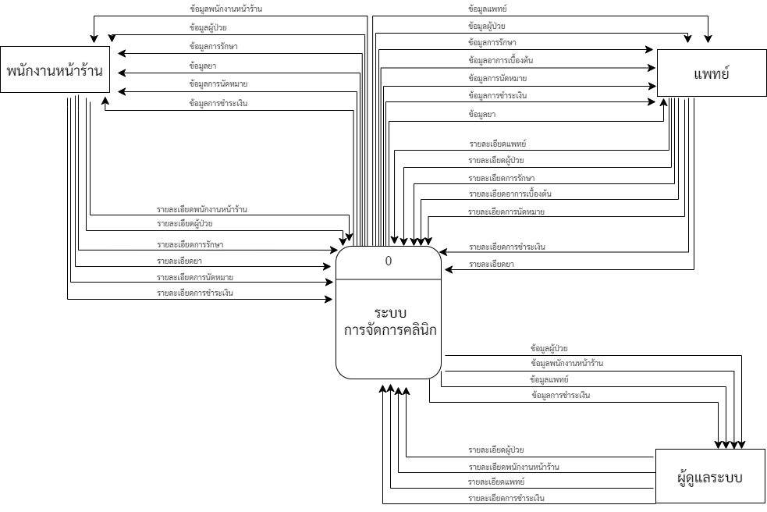

**ภาพที่ 3-1 Context Diagram ระบบการจัดการคลินิก**

จากภาพที่ 3-3 Context Diagram จะกล่าวถึงภาพรวมของระบบการจัดการคลินิกโดยรวม ดังนี้

1. พนักงานหน้าร้าน สามารถดูข้อมูลพนักงานหน้าร้าน, ข้อมูลผู้ป่วย, ข้อมูลยา, ข้อมูลการรักษา, ข้อมูลการนัดหมาย, ข้อมูลการชำระเงิน
2. แพทย์ สามารถดูข้อมูลแพทย์, ข้อมูลผู้ป่วย, ข้อมูลการรักษา, ข้อมูลอาการเบื้องต้น, ข้อมูลการนัดหมาย, ข้อมูลยา, ข้อมูลการชำระเงิน
3. ผู้ดูแลระบบ ทำหน้าที่จัดการข้อมูลของคลินิกทั้งหมด เช่น เพิ่ม ลบ แก้ไขข้อมูลคลินิกเป็นต้น

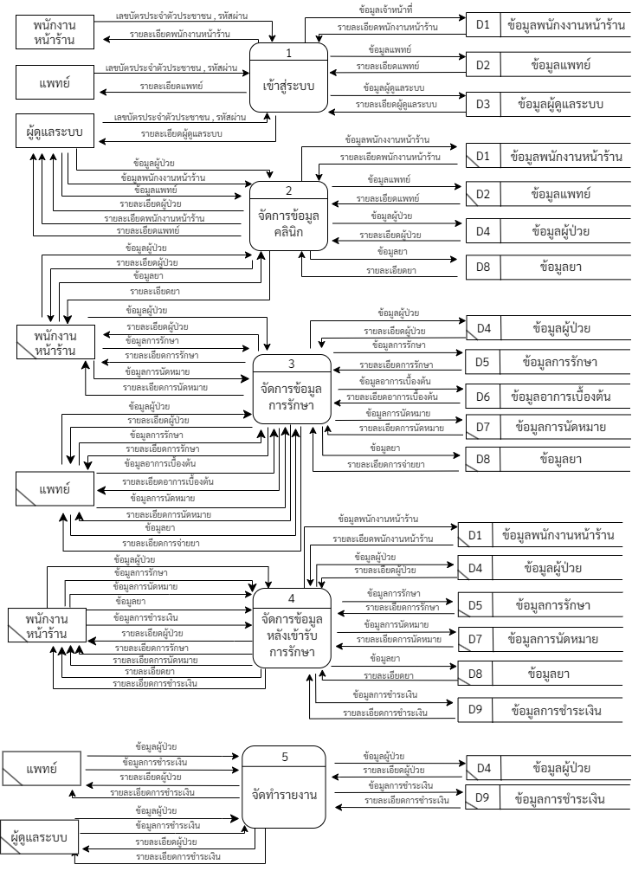

**ภาพที่ 3-2 Data Flow Diagram Level 0 ระบบการจัดการคลินิก**

จากภาพที่ 2-3 Data Flow Diagram Level 0 ระบบการจัดการคลินิก อธิบายขั้นตอนการทำงานได้ดังนี้

1. Process 1 เข้าสู่ระบบ
2. Process 2 จัดการข้อมูลคลินิก
3. Process 3 จัดการข้อมูลการรักษา
4. Process 4 จัดการข้อมูลหลังเข้ารับการรักษา
5. Process 5 จัดทำรายงาน

**ตารางที่ 3-1 คำอธิบายโพเซสที่ 1 เข้าสู่ระบบ**

Process 1 เข้าสู่ระบบ

|  |  |
| --- | --- |
| Process Description | |
| System | ระบบการจัดการคลินิก |
| DFD Number | 1 |
| Process Name | เข้าสู่ระบบ |
| Input Data Flow | เลขบัตรประจำตัวประชาชน, รหัสผ่าน |
| Output Data Flow | รายละเอียดพนักงานหน้าร้าน, รายละเอียดแพทย์, รายละเอียดผู้ดูแลระบบ |
| Data Store Used | D1 ข้อมูลพนักงานหน้าร้าน, D2 ข้อมูลแพทย์, D3 ข้อมูลผู้ดูแลระบบ |
| Description | โพรเซสสำหรับเข้าสู่ระบบ |

**ตารางที่ 3-2 คำอธิบายโพเซสที่ 2 จัดการข้อมูลคลินิก**

Process 2 จัดการข้อมูลคลินิก

|  |  |
| --- | --- |
| Process Description | |
| System | ระบบการจัดการคลินิก |
| DFD Number | 2 |
| Process Name | จัดการข้อมูลคลินิก |
| Input Data Flow | ข้อมูลพนักงานหน้าร้าน, ข้อมูลแพทย์, ข้อมูลผู้ป่วย, ข้อมูลยา |
| Output Data Flow | รายละเอียดพนักงานหน้าร้าน, รายละเอียดแพทย์, รายละเอียดผู้ป่วย, รายละเอียดยา |
| Data Store Used | D1 ข้อมูลพนักงานหน้าร้าน, D2 ข้อมูลแพทย์, D4 ข้อมูลผู้ป่วย, D8 ข้อมูลยา |
| Description | โพรเซสสำหรับจัดการข้อมูลคลินิก |

**ตารางที่ 3-3 คำอธิบายโพเซสที่ 3 จัดการข้อมูลการรักษา**

Process 3 จัดการข้อมูลการรักษา

|  |  |
| --- | --- |
| Process Description | |
| System | ระบบการจัดการคลินิก |
| DFD Number | 3 |
| Process Name | จัดการข้อมูลข้อมูลการรักษา |
| Input Data Flow | ข้อมูลผู้ป่วย, ข้อมูลการรักษา, ข้อมูลอาการเบื้องต้น, ข้อมูลการนัดหมาย,ข้อมูลยา |
| Output Data Flow | รายละเอียดผู้ป่วย, , รายละเอียดการรักษา, รายละเอียดอาการเบื้องต้น, รายละเอียดการนัดหมาย, รายละเอียดยา |
| Data Store Used | D4 ข้อมูลผู้ป่วย, D5 ข้อมูลการรักษา, D6 ข้อมูลอาการเบื้องต้น,  D7 ข้อมูลการนัดหมาย, D8 ข้อมูลยา |
| Description | โพรเซสสำหรับจัดการข้อมูลการรักษา |

**ตารางที่ 3-4 คำอธิบายโพเซสที่ 4 จัดการข้อมูลหลังเข้ารับการรักษา**

Process 4 จัดการข้อมูลหลังเข้ารับการรักษา

|  |  |
| --- | --- |
| Process Description | |
| System | ระบบการจัดการคลินิก |
| DFD Number | 4 |
| Process Name | จัดการข้อมูลหลังเข้ารับการรักษา |
| Input Data Flow | ข้อมูลผู้ป่วย, ข้อมูลการรักษา, ข้อมูลการนัดหมาย, ข้อมูลยา, ข้อมูลการชำระเงิน |
| Output Data Flow | รายละเอียดผู้ป่วย, รายละเอียดการรักษา, รายละเอียดการนัดหมาย, รายละเอียดยา, ข้อมูลการชำระเงิน |
| Data Store Used | D4 ข้อมูลผู้ป่วย, D5 ข้อมูลการรักษา, D7 ข้อมูลการนัดหมาย, D8 ข้อมูลยา,  D8 ข้อมูลการชำระเงิน |
| Description | โพรเซสสำหรับจัดการข้อมูลหลังเข้ารับการรักษา |

**ตารางที่ 3-5 คำอธิบายโพเซสที่ 5 จัดทำรายงาน**

Process 5 จัดทำรายงาน

|  |  |
| --- | --- |
| Process Description | |
| System | ระบบการจัดการคลินิก |
| DFD Number | 5 |
| Process Name | จัดทำรายงาน |
| Input Data Flow | ข้อมูลผู้ป่วย, ข้อมูลการชำระเงิน |
| Output Data Flow | รายละเอียดผู้ป่วย, รายละเอียดการชำระเงิน |
| Data Store Used | D4 ข้อมูลผู้ป่วย, D9 ข้อมูลการชำระเงิน |
| Description | โพรเซสสำหรับจัดทำรายงาน |

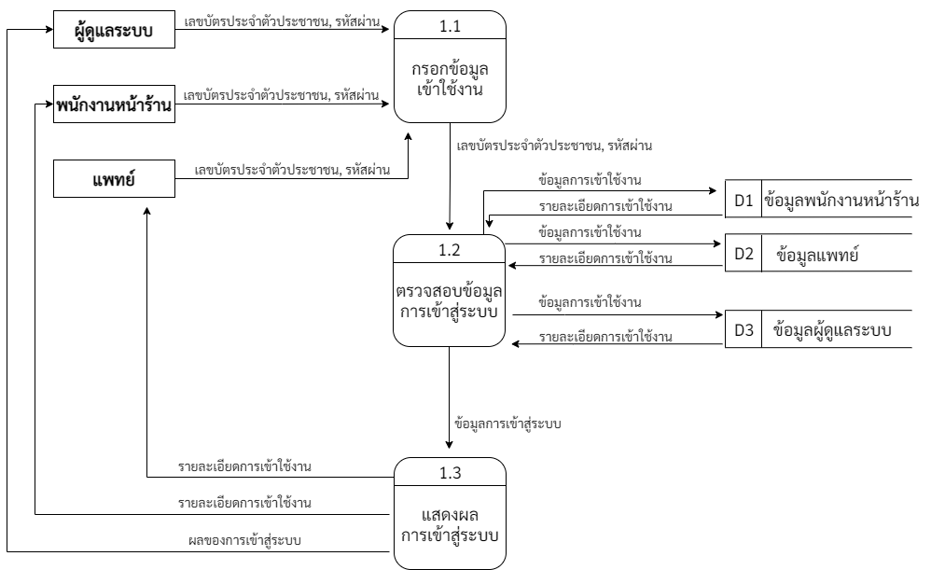

**ภาพที่ 3-3 Data Flow Diagram Level 1 ของโพรเซส 1 เข้าสู่ระบบ**

**ตารางที่ 3-6 คำอธิบายโพเซสที่ 1.1**

Process 1.1 กรอกข้อมูลเข้าใช้งาน

|  |  |
| --- | --- |
| Process Description | |
| System | ระบบการจัดการคลินิก |
| DFD Number | 1.1 |
| Process Name | กรอกข้อมูลเข้าใช้งาน |
| Input Data Flow | เลขบัตรประจำตัวประชาชน, รหัสผ่าน |
| Output Data Flow | รายละเอียดการเข้าใช้งาน |
| Data Store Used | - |
| Description | โพรเซสสำหรับกรอกข้อมูลเข้าใช้งาน |

**ตารางที่ 3-7 คำอธิบายโพเซสที่ 1.2**

Process 1.2 ตรวจสอบข้อมูลการเข้าสู่ระบบ

|  |  |
| --- | --- |
| Process Description | |
| System | ระบบการจัดการคลินิก |
| DFD Number | 1.2 |
| Process Name | ตรวจสอบข้อมูลการเข้าสู่ระบบ |
| Input Data Flow | เลขบัตรประจำตัวประชาชน, รหัสผ่าน |
| Output Data Flow | รายละเอียดการเข้าสู่ระบบ, ผลการเข้าสู่ระบบ |
| Data Store Used | D1 ข้อมูลพนักงานหน้าร้าน, D2 ข้อมูลแพทย์, D3 ข้อมูลผู้ดูแลระบบ |
| Description | โพรเซสสำหรับตรวจสอบข้อมูลการเข้าสู่ระบบ |

**ตารางที่ 3-8 คำอธิบายโพเซสที่ 1.3**

Process 1.3 แสดงผลการเข้าสู่ระบบ

|  |  |
| --- | --- |
| Process Description | |
| System | ระบบการจัดการคลินิก |
| DFD Number | 1.3 |
| Process Name | แสดงผลการเข้าสู่ระบบ |
| Input Data Flow | ข้อมูลการเข้าสู่ระบบ |
| Output Data Flow | รายละเอียดการเข้าสู่ระบบ, ผลการเข้าสู่ระบบ |
| Data Store Used | - |
| Description | โพรเซสสำหรับแสดงผลการเข้าสู่ระบบ |

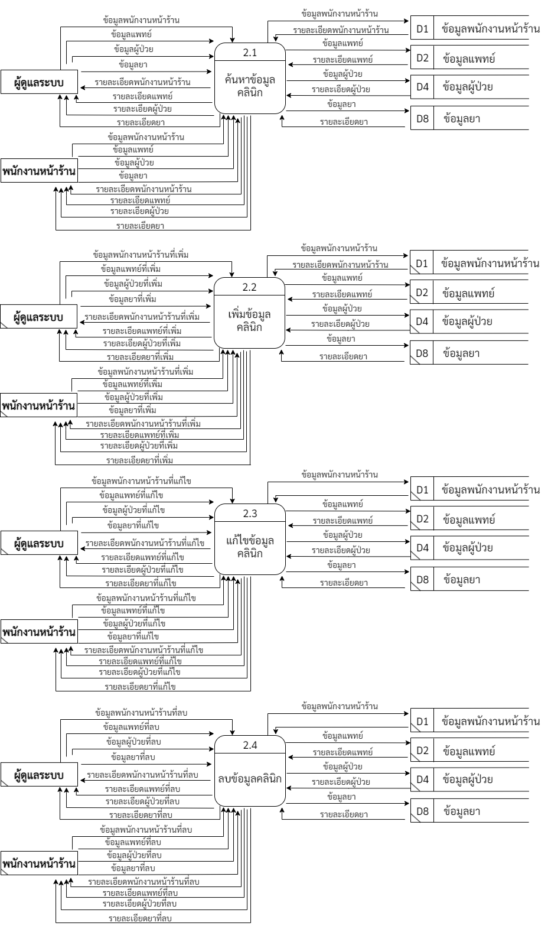

**ภาพที่ 3-4 Data Flow Level 1 ของโพรเซส 2 จัดการข้อมูลคลินิก**

**ตารางที่ 3-9 คำอธิบายโพรเซสที่ 2.1**

Process 2.1 ค้นหาข้อมูลคลินิก

|  |  |
| --- | --- |
| Process Description | |
| System | ระบบการจัดการคลินิก |
| DFD Number | 2.1 |
| Process Name | ค้นหข้อมูลคลินิก |
| Input Data Flow | ข้อมูลพนักงานหน้าร้าน, ข้อมูลแพทย์, ข้อมูลผู้ป่วย, ข้อมูลยา |
| Output Data Flow | รายละเอียดำนักงานหน้าร้าน, รายละเอียดแพทย์, รายละเอียดผู้ป่วย, รายละเอียดยา |
| Data Store Used | D1 ข้อมูลพนักงานหน้าร้าน, D2 ข้อมูลแพทย์, D4 ข้อมูลผู้ป่วย, D8 ข้อมูลยา |
| Description | โพรเซสสำหรับค้นหาข้อมูลคลินิก |

**ตารางที่ 3-10 คำอธิบายโพรเซสที่ 2.2**

Process 2.2 เพิ่มข้อมูลคลินิก

|  |  |
| --- | --- |
| Process Description | |
| System | ระบบการจัดการคลินิก |
| DFD Number | 2.2 |
| Process Name | เพิ่มข้อมูลคลินิก |
| Input Data Flow | ข้อมูลพนักงานหน้าร้านที่เพิ่ม, ข้อมูลแพทย์ที่เพิ่ม, ข้อมูลผู้ป่วยที่เพิ่ม, ข้อมูลยาที่เพิ่ม |
| Output Data Flow | รายละเอียดำนักงานหน้าร้านที่เพิ่ม, รายละเอียดแพทย์ที่เพิ่ม, รายละเอียดผู้ป่วยที่เพิ่ม, รายละเอียดยาที่เพิ่ม |
| Data Store Used | D1 ข้อมูลพนักงานหน้าร้าน, D2 ข้อมูลแพทย์, D4 ข้อมูลผู้ป่วย, D8 ข้อมูลยา |
| Description | โพรเซสสำหรับเพิ่มข้อมูลคลินิก |

**ตารางที่ 3-11 คำอธิบายโพรเซสที่ 2.3**

Process 2.3 แก้ไขข้อมูลคลินิก

|  |  |
| --- | --- |
| Process Description | |
| System | ระบบการจัดการคลินิก |
| DFD Number | 2.3 |
| Process Name | แก้ไขข้อมูลคลินิก |
| Input Data Flow | ข้อมูลพนักงานหน้าร้านที่แก้ไข, ข้อมูลแพทย์ที่แก้ไข, ข้อมูลผู้ป่วยที่แก้ไข, ข้อมูลยาที่แก้ไข |
| Output Data Flow | รายละเอียดำนักงานหน้าร้านที่แก้ไข, รายละเอียดแพทย์ที่แก้ไข, รายละเอียดผู้ป่วยที่แก้ไข, รายละเอียดยาที่แก้ไข |
| Data Store Used | D1 ข้อมูลพนักงานหน้าร้าน, D2 ข้อมูลแพทย์, D4 ข้อมูลผู้ป่วย, D8 ข้อมูลยา |
| Description | โพรเซสสำหรับแก้ไขข้อมูลคลินิก |

**ตารางที่ 3-12 คำอธิบายโพรเซสที่ 2.4**

Process 2.4 ลบข้อมูลคลินิก

|  |  |
| --- | --- |
| Process Description | |
| System | ระบบการจัดการคลินิก |
| DFD Number | 2.4 |
| Process Name | ลบข้อมูลคลินิก |
| Input Data Flow | ข้อมูลพนักงานหน้าร้านที่ลบ, ข้อมูลแพทย์ที่ลบ, ข้อมูลผู้ป่วยที่ลบ,  ข้อมูลยาที่ลบ |
| Output Data Flow | รายละเอียดำนักงานหน้าร้านที่ลบ, รายละเอียดแพทย์ที่ลบ, รายละเอียดผู้ป่วยที่ลบ, รายละเอียดยาที่ลบ |
| Data Store Used | D1 ข้อมูลพนักงานหน้าร้าน, D2 ข้อมูลแพทย์, D4 ข้อมูลผู้ป่วย, D8 ข้อมูลยา |
| Description | โพรเซสสำหรับลบข้อมูลคลินิก |

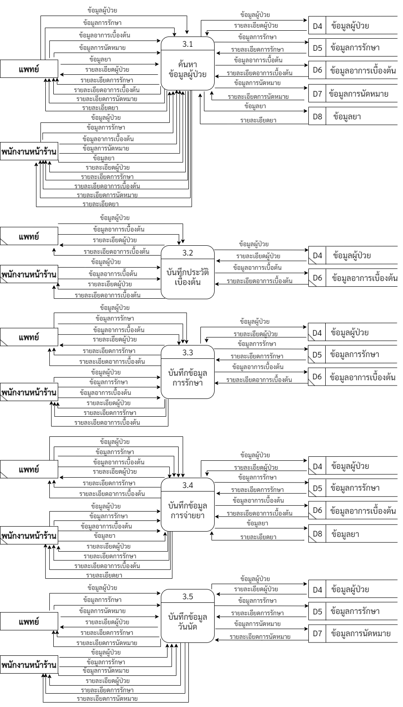

**ภาพที่ 3-5 Data Flow Level 1 ของโพรเซส 3 จัดการข้อมูลการรักษา**

**ตารางที่ 3-13 คำอธิบายโพรเซสที่ 3.1**

Process 3.1 ค้นหาข้อมูลผู้ป่วย

|  |  |
| --- | --- |
| Process Description | |
| System | ระบบการจัดการคลินิก |
| DFD Number | 3.1 |
| Process Name | ค้นหาข้อมูลผู้ป่วย |
| Input Data Flow | ข้อมูลผู้ป่วย, ข้อมูลการรักษา, ข้อมูลอาการเบื้องต้น, ข้อมูลการนัดหมาย, ข้อมูลยา |
| Output Data Flow | รายละเอียดผู้ป่วย, รายละเอียดการรักษา, รายละเอียดอาการเบื้องต้น, รายละเอียดการนัดหมาย, รายละเอียดยา |
| Data Store Used | D4 ข้อมูลผู้ป่วย, D5 ข้อมูลการรักษา, D6 ข้อมูลอาการเบื้องต้น, D7 ข้อมูลการนัดหมาย, D8 ข้อมูลยา |
| Description | โพรเซสสำหรับค้นหาข้อมูลผู้ป่วย |

**ตารางที่ 3-14 คำอธิบายโพรเซสที่ 3.2**

Process 3.2 บันทึกประวัติเบื้องต้น

|  |  |
| --- | --- |
| Process Description | |
| System | ระบบการจัดการคลินิก |
| DFD Number | 3.2 |
| Process Name | บันทึกประวัติเบื้องต้น |
| Input Data Flow | ข้อมูลผู้ป่วย, ข้อมูลอาการเบื้องต้น |
| Output Data Flow | รายละเอียดผู้ป่วย, รายละเอียดอาการเบื้องต้น |
| Data Store Used | D4 ข้อมูลผู้ป่วย, D6 ข้อมูลอาการเบื้องต้น |
| Description | โพรเซสสำหรับบันทึกประวัติเบื้องต้น |

**ตารางที่ 3-15 คำอธิบายโพรเซสที่ 3.3**

Process 3.3 บันทึกข้อมูลการรักษา

|  |  |
| --- | --- |
| Process Description | |
| System | ระบบการจัดการคลินิก |
| DFD Number | 3.3 |
| Process Name | บันทึกข้อมูลการรักษา |
| Input Data Flow | ข้อมูลผู้ป่วย, ข้อมูลการรักษา,ข้อมูลอาการเบื้องต้น |
| Output Data Flow | รายละเอียดผู้ป่วย, รายละเอียดการรักษา,รายละเอียดอาการเบื้องต้น |
| Data Store Used | D4 ข้อมูลผู้ป่วย, D5 ข้อมูลการรักษา, D6 ข้อมูลอาการเบื้องต้น |
| Description | โพรเซสสำหรับบันทึกข้อมูลการรักษา |

**ตารางที่ 3-16 คำอธิบายโพรเซสที่ 3.4**

Process 3.4 บันทึกข้อมูลการจ่ายยา

|  |  |
| --- | --- |
| Process Description | |
| System | ระบบการจัดการคลินิก |
| DFD Number | 3.4 |
| Process Name | บันทึกข้อมูลการจ่ายยา |
| Input Data Flow | ข้อมูลผู้ป่วย, ข้อมูลการรักษา,ข้อมูลอาการเบื้องต้น, ข้อมูลยา |
| Output Data Flow | รายละเอียดผู้ป่วย, รายละเอียดการรักษา,รายละเอียดอาการเบื้องต้น, รายละเอียดยา |
| Data Store Used | D4 ข้อมูลผู้ป่วย, D5 ข้อมูลการรักษา, D6 ข้อมูลอาการเบื้องต้น, D8 ข้อมูลยา |
| Description | โพรเซสสำหรับบันทึกข้อมูลการจ่ายยา |

**ตารางที่ 3-17 คำอธิบายโพรเซสที่ 3.5**

Process 3.5 บันทึกข้อมูลวันนัด

|  |  |
| --- | --- |
| Process Description | |
| System | ระบบการจัดการคลินิก |
| DFD Number | 3.5 |
| Process Name | บันทึกข้อมูลวันนัด |
| Input Data Flow | ข้อมูลผู้ป่วย, ข้อมูลการรักษา,ข้อมูลการนัดหมาย |
| Output Data Flow | รายละเอียดผู้ป่วย, รายละเอียดการรักษา,รายละเอียดการนัดหมาย |
| Data Store Used | D4 ข้อมูลผู้ป่วย, D5 ข้อมูลการรักษา, D7 ข้อมูลการนัดหมาย |
| Description | โพรเซสสำหรับบันทึกข้อมูลวันนัด |

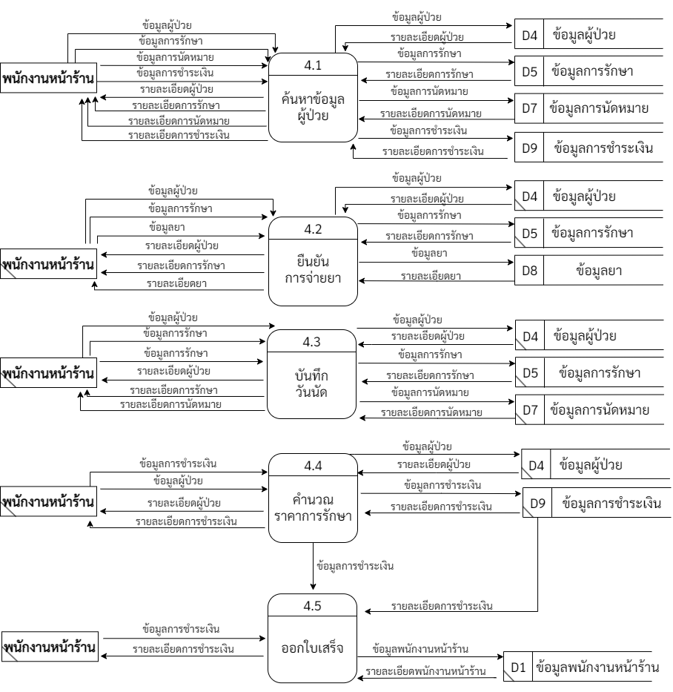

**ภาพที่ 3-6 Data Flow Level 1 ของโพรเซส 4 จัดการข้อมูลหลังเข้ารับการรักษา**

**ตารางที่ 3-18 คำอธิบายโพรเซสที่ 4.1**

Process 4.1 ค้นหาข้อมูลผู้ป่วย

|  |  |
| --- | --- |
| Process Description | |
| System | ระบบการจัดการคลินิก |
| DFD Number | 4.1 |
| Process Name | ค้นหาข้อมูลผู้ป่วย |
| Input Data Flow | ข้อมูลผู้ป่วย, ข้อมูลการรักษา,ข้อมูลการนัดหมาย, ข้อมูลการชำระเงิน |
| Output Data Flow | รายละเอียดผู้ป่วย, รายละเอียดการรักษา,รายละเอียดการนัดหมาย, รายละเอียดการชำระเงิน |
| Data Store Used | D4 ข้อมูลผู้ป่วย, D5 ข้อมูลการรักษา, D7 ข้อมูลการนัดหมาย, D9 ข้อมูลการชำระเงิน |
| Description | โพรเซสสำหรับค้นหาข้อมูลผู้ป่วย |

**ตารางที่ 3-19 คำอธิบายโพรเซสที่ 4.2**

Process 4.2 ยืนยันการจ่ายยา

|  |  |
| --- | --- |
| Process Description | |
| System | ระบบการจัดการคลินิก |
| DFD Number | 4.2 |
| Process Name | ยืนยันการจ่ายยา |
| Input Data Flow | ข้อมูลผู้ป่วย, ข้อมูลการรักษา, ข้อมูลยา |
| Output Data Flow | รายละเอียดผู้ป่วย, รายละเอียดการรักษา,รายละเอียดยา |
| Data Store Used | D4 ข้อมูลผู้ป่วย, D5 ข้อมูลการรักษา, D8 ข้อมูลยา |
| Description | โพรเซสสำหรับยืนยันการจ่ายยา |

**ตารางที่ 3-20 คำอธิบายโพรเซสที่ 4.3**

Process 4.3 บันทึกวันนัด

|  |  |
| --- | --- |
| Process Description | |
| System | ระบบการจัดการคลินิก |
| DFD Number | 4.3 |
| Process Name | บันทึกวันนัด |
| Input Data Flow | ข้อมูลผู้ป่วย, ข้อมูลการรักษา, ข้อมูลการนัดหมาย |
| Output Data Flow | รายละเอียดผู้ป่วย, รายละเอียดการรักษา,รายละเอียดการนัดหมาย |
| Data Store Used | D4 ข้อมูลผู้ป่วย, D5 ข้อมูลการรักษา, D7 ข้อมูลการนัดหมาย |
| Description | โพรเซสสำหรับบันทึกวันนัด |

**ตารางที่ 3-21 คำอธิบายโพรเซสที่ 4.4**

Process 4.4 คำนวณราคาการรักษา

|  |  |
| --- | --- |
| Process Description | |
| System | ระบบการจัดการคลินิก |
| DFD Number | 4.4 |
| Process Name | คำนวณราคาการรักษา |
| Input Data Flow | ข้อมูลผู้ป่วย, ข้อมูลการชำระเงิน |
| Output Data Flow | รายละเอียดผู้ป่วย, รายละเอียดการชำระเงิน |
| Data Store Used | D4 ข้อมูลผู้ป่วย, D9 ข้อมูลการชำระเงิน |
| Description | โพรเซสสำหรับคำนวณราคาการรักษา |

**ตารางที่ 3-22 คำอธิบายโพรเซสที่ 4.5**

Process 4.5 ออกใบเสร็จ

|  |  |
| --- | --- |
| Process Description | |
| System | ระบบการจัดการคลินิก |
| DFD Number | 4.5 |
| Process Name | ออกใบเสร็จ |
| Input Data Flow | ข้อมูลการชำระเงิน |
| Output Data Flow | รายละเอียดการชำระเงิน |
| Data Store Used | D1 ข้อมูลพนักพนักงานหน้าร้าน, D9 ข้อมูลการชำระเงิน |
| Description | โพรเซสสำหรับออกใบเสร็จ |

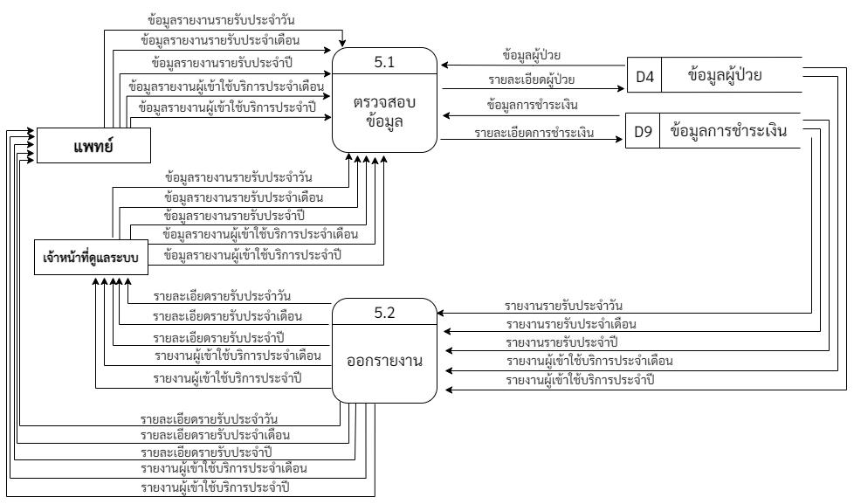

**ภาพที่ 3-7 Data Flow Level 1 ของโพรเซส 5 จัดทำรายงาน**

**ตารางที่ 3-23 คำอธิบายโพรเซสที่ 5.1**

Process 5.1 ตรวจสอบข้อมูล

|  |  |
| --- | --- |
| Process Description | |
| System | ระบบการจัดการคลินิก |
| DFD Number | 5.1 |
| Process Name | ตรวจสอบข้อมูล |
| Input Data Flow | ข้อมูลรายงานรายรับประจำวัน, ข้อมูลรายงานรายรับประจำเดือน, ข้อมูลรายงานรายรับประจำปี, ข้อมูลรายงานผู้เข้าใช้บริการประจำเดือน, ข้อมูลรายงานผู้เข้าใช้บริการประจำปี |
| Output Data Flow | รายละเอียดผู้ป่วย, รายละเอียดการชำระเงิน |
| Data Store Used | D1 ข้อมูลผู้ป่วย, D9 ข้อมูลการชำระเงิน |
| Description | โพรเซสสำหรับตรวจสอบข้อมูล |

**ตารางที่ 3-24 คำอธิบายโพรเซสที่ 5.2**

Process 5.2 ออกรายงาน

|  |  |
| --- | --- |
| Process Description | |
| System | ระบบการจัดการคลินิก |
| DFD Number | 5.2 |
| Process Name | ออกรายงาน |
| Input Data Flow | รายงานรายรับประจำวัน, รายงานรายรับประจำเดือน, รายงานรายรับประจำปี, รายงานผู้เข้าใช้บริการประจำเดือน, รายงานผู้เข้าใช้บริการประจำปี |
| Output Data Flow | รายละเอียดรายรับประจำวัน, รายละเอียดรายรับประจำเดือน,รายละเอียดรายรับประจำปี, รายละเอียดผู้เข้าใช้บริการประจำเดือน, รายละเอียดผู้เข้าใช้บริการประจำปี |
| Data Store Used | - |
| Description | โพรเซสสำหรับออกรายงาน |

**3.3 การออกแบบฐานข้อมูล**

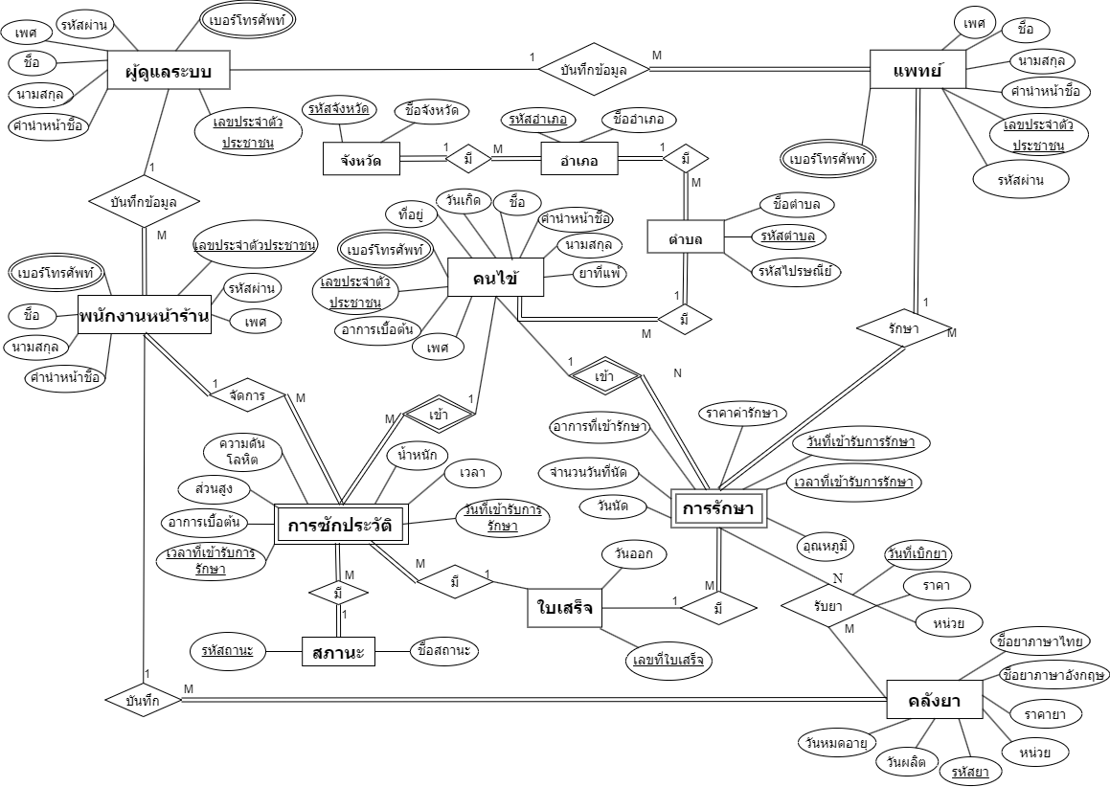

**ภาพที่ 3-8 ER-Diagram ระบบการจัดการคลินิก**

**(1) Map ระบบการจัดการคลินิก**

PK = ขีดเส้นใต้ 1 เส้น FK = ตัวหนังสือเอียง

1. จังหวัด (รหัสจังหวัด, ชื่อจังหวัด)

2. อำเภอ (รหัสอำเภอ, ชื่ออำเภอ, *รหัสจังหวัด*)

3. ตำบล (รหัสตำบล, ชื่อตำบล, รหัสไปรษณีย์, *รหัสอำเภอ*)

4. พนักงานหน้าร้าน (เลขประจำตัวประชาชนพนักงานหน้าร้าน, รหัสผ่าน, ชื่อ, เพศ, นามสกุล,คำนำหน้าชื่อ)

5. คนไข้ (เลขประจำตัวประชาชนคนไข้, รหัสผ่าน, ชื่อ, เพศ, นามสกุล, คำนำหน้า ชื่อ, วันเกิด, *รหัสตำบล*)

6. แพทย์ (เลขประจำตัวประชาชนแพทย์, รหัสผ่าน, ชื่อ, เพศ, นามสกุล,   
 คำนำหน้าชื่อ)

7. ใบเสร็จ (เลขที่ใบเสร็จ, วันออก)

8. คลังยา (รหัสยา, ชื่อยา, ราคายา, หน่วย, วันผลิต, วันหมดอายุ)

9. การซักประวัติ (วันที่เข้ารับการรักษา, เวลาที่เข้ารับการรักษา, ความดันโลหิต, ส่วนสูง, น้ำหนัก, อาการเบื้องต้น, โรคประจำตัว, อุณหภูมิ, เวลา, ยาที่แพ้, *เลข บัตรประจำตัวประชาชนคนไข้*, *เลขบัตรประจำตัวประชาชนพนักงานหน้าร้าน, เลขที่ใบเสร็จ*)

10. การรักษา (วันที่เข้ารับการรักษา, เวลาที่เข้ารับการรักษา, อาการที่เข้ารักษา, วันนัด, จำนวนวันที่นัด, ราคาค่ารักษา, *เลขบัตรประจำตัวประชาชนคนไข้*, *เลข บัตรประจำตัวประชาชนแพทย์*, *เลขที่ใบเสร็จ,*จำนวนที่เข้ารับบริการ)

11. รับยา (วันที่เบิกยา, หน่วย, ราคา, *วันที่เข้ารับการรักษา*, *รหัสยา*, *เวลาที่เข้า รับการรักษา*, *เลขบัตรประจำตัวประชาชนคนไข้*)

12. เบอร์โทรศัพท์พนักงานหน้าร้าน (เบอร์โทรศัพท์, *เลขประจำตัวประชาชน*)

13. เบอร์โทรศัพท์คนไข้ (เบอร์โทรศัพท์, *เลขประจำตัวประชาชน*)

14. เบอร์โทรศัพท์แพทย์ (เบอร์โทรศัพท์, *เลขประจำตัวประชาชน*)

15. แพทย์ (เลขประจำตัวประชาชนผู้ดูแลระบบ, รหัสผ่าน, ชื่อ, เพศ, นามสกุล,   
 คำนำหน้าชื่อ)

16. เบอร์โทรศัพท์ผู้ดูแลระบบ (เบอร์โทรศัพท์, *เลขประจำตัวประชาชน*)

17. สถานะ (เลขสถานะ, ชื่อสถานะ)

**(2) FDs ระบบกรจัดการคลินิก**

(1) FD1: {รหัสจังหวัด} -> {ชื่อจังหวัด}

(2) FD2: {รหัสอำเภอ} -> {ชื่ออำเภอ, รหัสจังหวัด}

(3) FD3: {รหัสตำบล} -> {ชื่อตำบล, รหัสไปรษณีย์, รหัสอำเภอ}

(4) FD4: {เลขประจำตัวประชาชนพนักงานหน้าร้าน} -> {รหัสผ่าน, ชื่อ, เพศ, นามสกุล, คำนำหน้าชื่อ}

(5) FD5: {เลขบัตรประจำตัวประชาชนคนไข้} -> {รหัสผ่าน, ชื่อ, เพศ, นามสกุล, คำนำหน้าชื่อ, วันเกิด, รหัสตำบล}

(6) FD6: {เลขบัตรประจำตัวประชาชนแพทย์} -> {รหัสผ่าน, ชื่อ, เพศ, นามสกุล,   
 คำนำหน้าชื่อ}

(7) FD7: {เลขที่ใบเสร็จ} -> {วันออก}

(8) FD8: {รหัสยา} -> {ชื่อยา, ราคายา, หน่วย, วันผลิต, วันหมดอายุ}

(9) FD9: {วันที่เข้ารับการรักษา, เวลาที่เข้ารับการรักษา, เลขบัตรประจำตัว ประชาชนคนไข้} -> {ความดันโลหิต, ส่วนสูง, น้ำหนัก, อาการเบื้องต้น, โรค ประจำตัว, อุณหภูมิ, เวลา, ยาที่แพ้, เลขบัตรประจำตัวประชาชนพนักงานหน้า ร้าน, เลขที่ใบเสร็จ, จำนวนวันที่นัด}

(10) FD10: {วันที่เข้ารับการรักษา, เวลาที่เข้ารับการรักษา, เลขบัตรประจำตัว ประชาชนคนไข้} -> {อาการที่เข้ารักษา, วันนัด, จำนวนวันที่นัด, ราคาค่ารักษา, เลขบัตรประจำตัวประชาชนแพทย์, เลขที่ใบเสร็จ}

(11) FD11: {วันที่เบิกยา, วันที่เข้ารับการรักษา, รหัสยา, เวลาที่เข้ารับการรักษา, เลขบัตรประจำตัวประชาชนคนไข้} -> {หน่วย, ราคา}

(12) FD12: {เลขบัตรประจำตัวประชาชนพนักงานหน้าร้าน} -> {รหัสผ่าน, ชื่อ, เพศ, นามสกุล, คำนำหน้าชื่อ}

(13) FD13: {เลขบัตรประจำตัวประชาชนผู้ดูระบบ} -> {รหัสผ่าน, ชื่อ, เพศ, นามสกุล, คำนำหน้าชื่อ}

**(3) Closure**

(1) {รหัสจังหวัด}+ = {รหัสจังหวัด, ชื่อจังหวัด}

(2) {รหัสอำเภอ}+ = {รหัสอำเภอ, ชื่ออำเภอ, รหัสจังหวัด}

(3) {รหัสตำบล}+ = {รหัสตำบล, ชื่อตำบล, รหัสไปรษณีย์, รหัสอำเภอ}

(4) {เลขประจำตัวประชาชนพนักงานหน้าร้าน}+ = {เลขประจำตัวประชาชน พนักงานหน้าร้าน, รหัสผ่าน, ชื่อ, เพศ, นามสกุล, คำ นำหน้าชื่อ}

(5) {เลขบัตรประจำตัวประชาชนคนไข้}+ = {เลขบัตรประจำตัวประชาชนคนไข้, รหัสผ่าน, ชื่อ, เพศ, นามสกุล, คำนำหน้าชื่อ, วันเกิด, รหัสตำบล}

(6) {เลขบัตรประจำตัวประชาชนแพทย์}+ = {เลขบัตรประจำตัวประชาชนแพทย์, รหัสผ่าน, ชื่อ, เพศ, นามสกุล, คำนำหน้าชื่อ}

(7) {เลขที่ใบเสร็จ}+ = {เลขที่ใบเสร็จ, วันออก}

(8) {รหัสยา}+ = {รหัสยา, ชื่อยา, ราคายา, หน่วย, วันผลิต, วันหมดอายุ}

(9) {วันที่เข้ารับการรักษา, เวลาที่เข้ารับการรักษา, เลขบัตรประจำตัวประชาชน คนไข้, เลขที่ใบเสร็จ}+ = {วันที่เข้ารับการรักษา, เวลาที่เข้ารับการรักษา, เลข บัตรประจำตัวประชาชนคนไข้, ความดันโลหิต, ส่วนสูง, น้ำหนัก, อาการ เบื้องต้น, โรคประจำตัว, อุณหภูมิ, เวลา, ยาที่แพ้, เลขบัตรประจำตัวประชาชน พนักงานหน้าร้าน, เลขที่ใบเสร็จ}

(10) {วันที่เข้ารับการรักษา, เวลาที่เข้ารับการรักษา, เลขบัตรประจำตัวประชาชน คนไข้}+ = {วันที่เข้ารับการรักษา, เวลาที่เข้ารับการรักษา, เลขบัตรประจำตัว ประชาชนคนไข้, อาการที่เข้ารักษา, วันนัด, จำนวนวันที่นัด, ราคาค่ารักษา, เลขบัตรประจำตัวประชาชนแพทย์, เลขที่ใบเสร็จ}

(11) {วันที่เบิกยา, วันที่เข้ารับการรักษา, รหัสยา, เวลาที่เข้ารับการรักษา, เลขบัตร ประจำตัวประชาชนคนไข้}+ = {วันที่เบิกยา,วันที่เข้ารับการรักษา, รหัสยา, เวลา ที่เข้ารับการรักษา, เลขบัตรประจำตัวประชาชนคนไข้, จำนวน, ราคา}

(12) {เลขบัตรประจำตัวพนักงานหน้าร้าน}+ = {เลขบัตรประจำตัวประชาชน พนักงานหน้าร้าน, รหัสผ่าน, ชื่อ, เพศ, นามสกุล, คำนำหน้าชื่อ}

**(4) การหา key ว่าตรงกันหรือไม่**

1. Relation จังหวัด มี PK คือ รหัสจังหวัด ซึ่ง Closure รหัสจังหวัด ได้ครบทุก Attribute ทั้งหมดที่มีในรีเลชัน จังหวัด ดังนั้น รหัสจังหวัด เป็น PK และตรง กับ Relation จังหวัด

จังหวัด (รหัสจังหวัด, ชื่อจังหวัด)

FD1

2. Relation อำเภอ มี PK คือ รหัสอำเภอ ซึ่ง Closure รหัสอำเภอ ได้ครบทุก Attribute ทั้งหมดที่มีในรีเลชัน อำเภอ ดังนั้น รหัสอำเภอ เป็น PK และตรงกับ Relation อำเภอ

อำเภอ (รหัสอำเภอ, ชื่ออำเภอ, *รหัสจังหวัด*)

FD2

3. Relation ตำบล มี PK คือ รหัสตำบล ซึ่ง Closure รหัสตำบล ได้ครบทุก Attribute ทั้งหมดที่มีในรีเลชัน ตำบล ดังนั้น รหัสตำบล เป็น PK และตรงกับ Relation ตำบล

ตำบล (รหัสตำบล, ชื่อตำบล, รหัสไปรษณีย์, *รหัสอำเภอ*) FD3

4. Relation พนักงานหน้าร้าน มี PK คือ เลขประจำตัวประชาชนพนักงานหน้า ร้าน ซึ่ง Closure เลขประจำตัวประชาชนพนักงานหน้าร้าน ได้ครบทุก Attribute ทั้งหมดที่มีในรีเลชัน พนักงานหน้าร้าน ดังนั้น เลขประจำตัว ประชาชนพนักงานหน้าร้าน เป็น PK และ ตรงกับ Relation พนักงานหน้าร้าน

พนักงานหน้าร้าน (เลขประจำตัวประชาชนพนักงานหน้าร้าน, FD4

รหัสผ่าน, ชื่อ, เพศ, นามสกุล,คำนำหน้าชื่อ)

5. Relation คนไข้ มี PK คือ เลขประจำตัวประชาชนคนไข้ ซึ่ง Closure เลข ประจำตัวประชาชนคนไข้ ได้ครบทุก Attribute ทั้งหมดที่มีในรีเลชัน คนไข้ ดังนั้น เลขประจำตัวประชาชนคนไข้ เป็น PK และ ตรงกับ Relation คนไข้

คนไข้ (เลขประจำตัวประชาชนคนไข้, รหัสผ่าน, ชื่อ, เพศ, นามสกุล, FD5

คำนำหน้าชื่อ, วันเกิด, *รหัสตำบล*)

6. Relation แพทย์ มี PK คือ เลขประจำตัวประชาชนแพทย์ ซึ่ง Closure เลข ประจำตัวประชาชนแพทย์ ได้ครบทุก Attribute ทั้งหมดที่มีในรีเลชัน แพทย์ ดังนั้น เลขประจำตัวประชาชนแพทย์ เป็น PK และ ตรงกับ Relation แพทย์

แพทย์ (เลขประจำตัวประชาชนแพทย์, รหัสผ่าน, ชื่อ, เพศ, นามสกุล,   
 FD6

คำนำหน้าชื่อ)

7. Relation ใบเสร็จ มี PK คือ เลขที่ใบเสร็จ ซึ่ง Closure เลขที่ใบเสร็จ ได้ครบ ทุก Attribute ทั้งหมดที่มีในรีเลชัน ใบเสร็จ ดังนั้น เลขที่ใบเสร็จ เป็น PK และ ตรงกับ Relation ใบเสร็จ

ใบเสร็จ (เลขที่ใบเสร็จ, วันออก)

FD7

8. Relation คลังยา มี PK คือ รหัสยา ซึ่ง Closure รหัสยา ได้ครบทุก Attribute ทั้งหมดที่มีในรีเลชัน คลังยา ดังนั้น รหัสยา เป็น PK และ ตรงกับ Relation คลังยา

คลังยา (รหัสยา, ชื่อยา, ราคายา, หน่วย, วันผลิต, วันหมดอายุ)

FD8

9. Relation การซักประวัติ มี PK คือ วันที่เข้ารับการรักษา, เวลาที่เข้ารับการ รักษา, เลขบัตรประจำตัวประชาชนคนไข้ ซึ่ง Closure วันที่เข้ารับการรักษา, เวลาที่เข้ารับการรักษา, เลขบัตรประจำตัวประชาชนคนไข้ ได้ครบทุก Attribute ทั้งหมดที่มีในรีเลชัน การซักประวัติ ดังนั้น วันที่เข้ารับการรักษา, เวลาที่เข้ารับการรักษา, เลขบัตรประจำตัวประชาชนคนไข้เป็น PK และตรงกับ Relation การซักประวัติ

การซักประวัติ (วันที่เข้ารับการรักษา, เวลาที่เข้ารับการรักษา,

FD9

ความดันโลหิต, ส่วนสูง, น้ำหนัก, อาการเบื้องต้น, โรคประจำตัว,

อุณหภูมิ, เวลา, ยาที่แพ้, *เลขบัตรประจำตัวประชาชนคนไข้*,

*เลขบัตรประจำตัวประชาชนพนักงานหน้าร้าน*, *เลขที่ใบเสร็จ*)

10. Relation การรักษา มี PK คือ วันที่เข้ารับการรักษา, เวลาที่เข้ารับการ รักษา, เลขบัตรประจำตัวประชาชนคนไข้ ซึ่ง Closure วันที่เข้ารับการรักษา, เวลาที่ เข้ารับการรักษา, เลขบัตรประจำตัวประชาชนคนไข้ ได้ครบทุก Attribute ทั้งหมดที่มีในรีเลชัน การรักษา ดังนั้น วันที่เข้ารับการรักษา, เวลาที่ เข้ารับการรักษา, เลขบัตรประจำตัวประชาชนคนไข้ เป็น PK และ ตรงกับ Relation การรักษา

การรักษา (วันที่เข้ารับการรักษา, เวลาที่เข้ารับการรักษา,   
 FD10

อาการที่เข้ารักษา, วันนัด, จำนวนวันที่นัด, ราคาค่ารักษา,

*เลขบัตรประจำตัวประชาชนคนไข้*, เลขบัตรประจำตัว

ประชาชนแพทย์, เลขที่ใบเสร็จ)

11. Relation รับยา มี PK คือ วันที่เบิกยา, วันที่เข้ารับการรักษา, รหัสยา, เวลาที่ เข้ารับการรักษา, เลขบัตรประจำตัวประชาชนคนไข้ ซึ่ง Closure วันที่เบิกยา, วันที่เข้ารับการรักษา, รหัสยา, เวลาที่เข้ารับการรักษา, เลขบัตรประจำตัว ประชาชนคนไข้ ได้ครบ ทุก Attribute ทั้งหมดที่มีในรีเลชัน รับยา ดังนั้น วันที่ เบิกยา, วันที่เข้ารับการรักษา, รหัสยา, เวลาที่เข้ารับการรักษา, เลขบัตร ประจำตัวประชาชนคนไข้ เป็น PK และ ตรงกับ Relation รับยา

รับยา (วันที่เบิกยา, หน่วย, ราคา, *วันที่เข้ารับการรักษา*, *รหัสยา*,

FD11

*เวลาที่เข้ารับการรักษา*, *เลขบัตรประจำตัวประชาชนคนไข้*)

12. Relation ผู้ดูแลระบบ มี PK คือ เลขประจำตัวประชาชนพนักงานหน้าร้านซึ่ง Closure เลขประจำตัวประชาชนพนักงานหน้าร้าน ได้ครบทุก Attribute ทั้งหมดที่มีในรีเลชัน พนักงานหน้าร้าน ดังนั้น เลขประจำตัวประชาชนพนักงาน หน้าร้าน เป็น PK และ ตรงกับ Relation พนักงานหน้าร้าน

พนักงานหน้าร้าน (เลขประจำตัวประชาชนผู้ดูแลระบบ, FD4

รหัสผ่าน, ชื่อ, เพศ, นามสกุล,คำนำหน้าชื่อ)

**(5) Normalization**

ทุกๆรีเลชันที่ได้จากการ map จาก ER อยู่ใน 1 NF แล้ว

1. พิจารณาว่า รีเลชัน ทั้งหมดอยู่ใน 2 NF หรือไม่
   1. รีเลชัน “จังหวัด”

จังหวัด (รหัสจังหวัด, ชื่อจังหวัด)

FD1

FD1 {ชื่อจังหวัด} เป็น Non-prime attribute ถูก determine โดย {รหัสจังหวัด} ซึ่งเป็น CK/PK ของรีเลชัน แบบ FULL FD ดังนั้น FD1 ไม่มี ปัญหาทำให้รีเลชัน “จังหวัด” อยู่ใน 2 NF

* 1. รีเลชัน “อำเภอ”

อำเภอ (รหัสอำเภอ, ชื่ออำเภอ, *รหัสจังหวัด*)

FD2

FD2 {ชื่ออำเภอ, รหัสจังหวัด} เป็น Non-prime attribute ถูก determine โดย {รหัสอำเภอ} ซึ่งเป็น CK/PK ของรีเลชัน แบบ FULL FD ดังนั้น FD3 ไม่มีปัญหาทำให้รีเลชัน “จังหวัด” อยู่ใน 2 NF

1.3 รีเลชัน “ตำบล”

ตำบล (รหัสตำบล, ชื่อตำบล, รหัสไปรษณีย์, *รหัสอำเภอ*) FD3

FD3 {ชื่อตำบล, รหัสไปรษณีย์, รหัสอำเภอ} เป็น Non-prime attribute ถูก determine โดย {รหัสตำบล} ซึ่งเป็น CK/PK ของรีเลชัน แบบ FULL FD ดังนั้น F3 ไม่มีปัญหาทำให้รีเลชัน “ตำบล” อยู่ใน 2 NF

1.4 รีเลชัน “พนักงานหน้าร้าน”

พนักงานหน้าร้าน (เลขประจำตัวประชาชนพนักงานหน้าร้าน,

FD4

รหัสผ่าน, ชื่อ, เพศ, นามสกุล,คำนำหน้าชื่อ)

FD4 {รหัสผ่าน, ชื่อ, เพศ, นามสกุล, คำนำหน้าชื่อ} เป็น Non-prime attribute ถูก determine โดย {เลขประจำตัวประชาชนพนักงานหน้าร้าน} ซึ่งเป็น CK/PK ของรีเลชัน แบบ FULL FD ดังนั้น F4 ไม่มีปัญหาทำให้รีเลชัน“พนักงานหน้าร้าน” อยู่ใน 2 NF

1.5 รีเลชัน “คนไข้”

คนไข้ (เลขประจำตัวประชาชนคนไข้, รหัสผ่าน, ชื่อ, เพศ, นามสกุล, FD5

คำนำหน้าชื่อ, วันเกิด, *รหัสตำบล*)

FD5 {รหัสผ่าน, ชื่อ, เพศ, นามสกุล, คำนำหน้าชื่อ, วันเกิด, รหัสตำบล} เป็น Non-prime attribute ถูก determine โดย {เลขประจำตัว ประชาชนคนไข้} ซึ่งเป็น CK/PK ของรีเลชัน แบบ FULL FD ดังนั้น F5 ไม่มีปัญหาทำให้รีเลชัน “คนไข้” อยู่ใน 2 NF

1.6 รีเลชัน “แพทย์”

แพทย์ (เลขประจำตัวประชาชนแพทย์, รหัสผ่าน, ชื่อ, เพศ, นามสกุล,   
 FD6

คำนำหน้าชื่อ)

FD6 {รหัสผ่าน, ชื่อ, เพศ, นามสกุล, คำนำหน้าชื่อ} เป็น Non-prime attribute ถูก determine โดย {เลขประจำตัวประชาชนแพทย์} ซึ่งเป็น CK/PK ของรีเลชัน แบบ FULL FD ดังนั้น F6 ไม่มีปัญหาทำให้รีเลชัน “แพทย์” อยู่ใน   
2 NF

1.7 รีเลชัน “ใบเสร็จ”

ใบเสร็จ (เลขที่ใบเสร็จ, วันออก)

FD7

FD7 {วันออก} เป็น Non-prime attribute ถูก determine โดย {เลขที่ใบเสร็จ} ซึ่งเป็น CK/PK ของรีเลชัน แบบ FULL FD ดังนั้น F7 ไม่มีปัญหาทำให้รีเลชัน “ใบเสร็จ” อยู่ใน 2 NF

1.8 รีเลชัน “คลังยา”

คลังยา (รหัสยา, ชื่อยา, ราคายา, หน่วย, วันผลิต, วันหมดอายุ)

FD8

FD8 {ชื่อยา, ราคายา, จำนวน, วันผลิต, วันหมดอายุ} เป็น Non-prime attribute ถูก determine โดย {รหัสยา} ซึ่งเป็น CK/PK ของรีเลชัน แบบ FULL FD ดังนั้น F8 ไม่มีปัญหาทำให้รีเลชัน “คลังยา” อยู่ใน 2 NF

1.9 รีเลชัน “การซักประวัติ”

การซักประวัติ (วันที่เข้ารับการรักษา, เวลาที่เข้ารับการรักษา,

FD9

ความดันโลหิต, ส่วนสูง, น้ำหนัก, อาการเบื้องต้น, โรคประจำตัว,

อุณหภูมิ, เวลา, ยาที่แพ้, *เลขบัตรประจำตัวประชาชนคนไข้*,

*เลขบัตรประจำตัวประชาชนพนักงานหน้าร้าน, เลขที่ใบเสร็จ*)

FD9 {ความดันโลหิต, ส่วนสูง, น้ำหนัก, อาการเบื้องต้น,   
 โรคประจำตัว, อุณหภูมิ, เวลา, ยาที่แพ้, *เลขบัตรประจำตัวประชาชน พนักงานหน้าร้าน*} เป็น Non-prime attribute ถูก determine   
 โดย {วันที่เข้ารับการรักษา, เวลาที่เข้ารับการรักษา, เลขบัตรประจำตัว ประชาชนคนไข้} ซึ่งเป็น CK/PK ของรีเลชัน แบบ FULL FD ดังนั้น F9 ไม่มีปัญหาทำให้รีเลชัน “การซักประวัติ” อยู่ใน 2 NF

1.10 รีเลชัน “การรักษา”

การรักษา (วันที่เข้ารับการรักษา, เวลาที่เข้ารับการรักษา,   
 FD10

อาการที่เข้ารักษา, วันนัด, จำนวนวันที่นัด, ราคาค่ารักษา,

*เลขบัตรประจำตัวประชาชนคนไข้*, เลขบัตรประจำตัว

ประชาชนแพทย์, เลขที่ใบเสร็จ)

FD10 {อาการที่เข้ารักษา, วันนัด, จำนวนวันที่นัด, ราคาค่า รักษา, เลขบัตรประจำตัวประชาชนแพทย์, เลขที่ใบเสร็จ}

เป็น Non-prime attribute ถูก determine โดย {วันที่เข้ารับการ รักษา, เวลาที่เข้ารับการรักษา, เลขบัตรประจำตัวประชาชนคนไข้} ซึ่ง เป็น CK/PK ของรีเลชัน แบบ FULL FD ดังนั้น F10 ไม่มีปัญหาทำให้ รีเลชัน “การรักษา” อยู่ใน 2 NF

1.11 รีเลชัน “รับยา”

รับยา (วันที่เบิกยา, หน่วย, ราคา, *วันที่เข้ารับการรักษา*, *รหัสยา*,

FD11

*เวลาที่เข้ารับการรักษา*, *เลขบัตรประจำตัวประชาชนคนไข้*)

FD11 {จำนวน, ราคา} เป็น Non-prime attribute ถูก determine โดย {วันที่เบิกยา, วันที่เข้ารับการรักษา, รหัสยา, เวลาที่ เข้ารับการรักษา, เลขบัตรประจำตัวประชาชนคนไข้} ซึ่งเป็น CK/PK ของรีเลชัน แบบ FULL FD ดังนั้น F11 ไม่มีปัญหาทำให้รีเลชัน   
 “รับยา” อยู่ใน 2 NF

1.12 รีเลชัน “ผู้ดูแลระบบ”

พนักงานหน้าร้าน (เลขประจำตัวประชาชนผู้ดูแลระบบ,

FD4

รหัสผ่าน, ชื่อ, เพศ, นามสกุล,คำนำหน้าชื่อ)

FD12 {รหัสผ่าน, ชื่อ, เพศ, นามสกุล, คำนำหน้าชื่อ} เป็น Non- prime attribute ถูก determine โดย {เลขประจำตัวประชาชน ผู้ดูแลระบบ} ซึ่งเป็น CK/PK ของรีเลชัน แบบ FULL FD ดังนั้น F4 ไม่มีปัญหาทำให้รีเลชัน“พนักงานหน้าร้าน” อยู่ใน 2 NF

2. พิจารณา รีเลชัน ทั้งหมดอยู่ใน 3NF หรือไม่

2.1 รีเลชัน “จังหวัด”

จังหวัด (รหัสจังหวัด, ชื่อจังหวัด)

FD1

FD1 attribute ด้านซ้าย {รหัสจังหวัด} เป็น Primary key ไม่ทำให้เกิดTransitive Dependency ดังนั้น ทำให้รีเลชัน “จังหวัด” อยู่ใน 3NF แล้ว

2.2 รีเลชัน “อำเภอ”

อำเภอ (รหัสอำเภอ, ชื่ออำเภอ, *รหัสจังหวัด*)

FD2

FD2 attribute ด้านซ้าย {รหัสอำเภอ} เป็น Primary key ไม่ทำให้เกิดTransitive Dependency ดังนั้น ทำให้รีเลชัน “อำเภอ” อยู่ใน 3NF แล้ว

2.3 รีเลชัน “ตำบล”

ตำบล (รหัสตำบล, ชื่อตำบล, รหัสไปรษณีย์, *รหัสอำเภอ*) FD3

FD3 attribute ด้านซ้าย {รหัสตำบล} เป็น Primary key ไม่ทำให้เกิดTransitive Dependency ดังนั้น ทำให้รีเลชัน “ตำบล” อยู่ใน 3NF แล้ว

2.4 รีเลชัน “พนักงานหน้าร้าน”

พนักงานหน้าร้าน (เลขประจำตัวประชาชนพนักงานหน้าร้าน,

FD4

รหัสผ่าน, ชื่อ, เพศ, นามสกุล,คำนำหน้าชื่อ)

FD4 attribute ด้านซ้าย {เลขประจำตัวประชาชนพนักงานหน้าร้าน} เป็น Primary key ไม่ทำให้เกิด Transitive Dependency ดังนั้น ทำให้รีเลชัน “พนักงานหน้าร้าน” อยู่ใน 3NF แล้ว

2.5 รีเลชัน “คนไข้”

คนไข้ (เลขประจำตัวประชาชนคนไข้, รหัสผ่าน, ชื่อ, เพศ, นามสกุล, FD5

คำนำหน้าชื่อ, วันเกิด, *รหัสตำบล*)

FD5 attribute ด้านซ้าย {เลขประจำตัวประชาชนคนไข้} เป็น Primary key ไม่ทำให้เกิดTransitive Dependency ดังนั้น ทำให้รีเลชัน “คนไข้” อยู่ใน 3NF แล้ว

2.6 รีเลชัน “แพทย์”

แพทย์ (เลขประจำตัวประชาชนแพทย์, รหัสผ่าน, ชื่อ, เพศ, นามสกุล,   
 FD6

คำนำหน้าชื่อ)

FD6 attribute ด้านซ้าย {เลขประจำตัวประชาชนแพทย์} เป็น Primary key ไม่ทำให้เกิด Transitive Dependency ดังนั้น ทำให้รีเล ชัน “แพทย์” อยู่ใน 3NF แล้ว

2.7 รีเลชัน “ใบเสร็จ”

ใบเสร็จ (เลขที่ใบเสร็จ, วันออก)

FD7

FD7 attribute ด้านซ้าย {เลขที่ใบเสร็จ} เป็น Primary key ไม่ทำให้ เกิด Transitive Dependency ดังนั้น ทำให้รีเลชัน “ใบเสร็จ” อยู่ใน 3NF แล้ว

2.8 รีเลชัน “คลังยา”

คลังยา (รหัสยา, ชื่อยา, ราคายา, หน่วย, วันผลิต, วันหมดอายุ)

FD8

FD8 attribute ด้านซ้าย {รหัสยา} เป็น Primary key ไม่ทำให้เกิด Transitive Dependency ดังนั้น ทำให้รีเลชัน “คลังยา” อยู่ใน 3NF แล้ว

2.9 รีเลชัน “การซักประวัติ”

การซักประวัติ (วันที่เข้ารับการรักษา, เวลาที่เข้ารับการรักษา,

FD9

ความดันโลหิต, ส่วนสูง, น้ำหนัก, อาการเบื้องต้น, โรคประจำตัว,

อุณหภูมิ, เวลา, ยาที่แพ้, *เลขบัตรประจำตัวประชาชนคนไข้*,

*เลขบัตรประจำตัวประชาชนพนักงานหน้าร้าน, เลขที่ใบเสร็จ*,

จำนวนวันนัด)

FD9 attribute ด้านซ้าย {วันที่เข้ารับการรักษา, เวลาที่เข้ารับการ รักษา, เลขบัตรประจำตัวประชาชนคนไข้} เป็น Primary key ไม่ทำให้เกิด Transitive Dependency ดังนั้น ทำให้รีเลชัน “การซักประวัติ” อยู่ใน 3NF แล้ว

2.10 รีเลชัน “การรักษา”

การรักษา (วันที่เข้ารับการรักษา, เวลาที่เข้ารับการรักษา,   
 FD10

อาการที่เข้ารักษา, วันนัด, จำนวนวันที่นัด, ราคาค่ารักษา,

*เลขบัตรประจำตัวประชาชนคนไข้*, เลขบัตรประจำตัว

ประชาชนแพทย์, เลขที่ใบเสร็จ)

FD10 attribute ด้านซ้าย {วันที่เข้ารับการรักษา, เวลาที่เข้ารับการ รักษา, เลขบัตรประจำตัวประชาชนคนไข้} เป็น Primary key ไม่ทำให้เกิด Transitive Dependency ดังนั้น ทำให้รีเลชัน “การรักษา” อยู่ใน 3NF

2.11 รีเลชัน “รับยา”

รับยา (วันที่เบิกยา, หน่วย, ราคา, *วันที่เข้ารับการรักษา*, *รหัสยา*,

FD11

*เวลาที่เข้ารับการรักษา*, *เลขบัตรประจำตัวประชาชนคนไข้*)

FD11 attribute ด้านซ้าย {วันที่เบิกยา,วันที่เข้ารับการรักษา, เวลาที่ เข้ารับการรักษา, เลขบัตรประจำตัวประชาชนคนไข้} เป็น Primary key ไม่ทำ ให้เกิด Transitive Dependency ดังนั้น ทำให้รีเลชัน “รับยา” อยู่ใน 3NF แล้ว

2.12 รีเลชัน “ผู้ดูแลระบบ”

แพทย์ (เลขประจำตัวประชาชนผู้ดูแลระบบ, รหัสผ่าน, ชื่อ, เพศ, FD12

นามสกุล, คำนำหน้าชื่อ)

FD12 attribute ด้านซ้าย {เลขประจำตัวประชาชนผู้ดูแลระบบ} เป็น Primary key ไม่ทำให้เกิด Transitive Dependency ดังนั้น ทำให้รีเล ชัน “ผู้ดูแลระบบ” อยู่ใน 3NF แล้ว

**สรุปว่า รีเลชันที่อยู่ใน 3NF คือ**

1. จังหวัด (รหัสจังหวัด, ชื่อจังหวัด)

2. อำเภอ (รหัสอำเภอ, ชื่ออำเภอ, *รหัสจังหวัด*)

3. ตำบล (รหัสตำบล, ชื่อตำบล, รหัสไปรษณีย์, *รหัสอำเภอ*)

4. พนักงานหน้าร้าน (เลขประจำตัวประชาชนพนักงานหน้าร้าน, รหัสผ่าน, ชื่อ, เพศ, นามสกุล,คำนำหน้าชื่อ)

5. คนไข้ (เลขประจำตัวประชาชนคนไข้, รหัสผ่าน, ชื่อ, เพศ, นามสกุล, คำนำหน้าชื่อ, วันเกิด, *รหัสตำบล*)

6. แพทย์ (เลขประจำตัวประชาชนแพทย์, รหัสผ่าน, ชื่อ, เพศ, นามสกุล,   
 คำนำหน้าชื่อ)

7. ใบเสร็จ (เลขที่ใบเสร็จ, วันออก)

8. คลังยา (รหัสยา, ชื่อยา, ราคายา, จำนวน, วันผลิต, วันหมดอายุ)

9. การซักประวัติ (วันที่เข้ารับการรักษา, เวลาที่เข้ารับการรักษา, ความ ดันโลหิต, ส่วนสูง, น้ำหนัก, อาการเบื้องต้น, โรคประจำตัว, อุณหภูมิ, เวลา, ยาที่แพ้, *เลขบัตรประจำตัวประชาชนคนไข้*, *เลขบัตรประจำตัว ประชาชนพนักงานหน้าร้าน*, *เลขที่ใบเสร็จ*)

10. การรักษา (วันที่เข้ารับการรักษา, เวลาที่เข้ารับการรักษา, อาการที่เข้า รักษา, วันนัด, จำนวนวันที่นัด, ราคาค่ารักษา, *เลขบัตรประชาชนคนไข้*,  *เลขบัตรประจำตัวประชาชนแพทย์*, *เลขที่ใบเสร็จ*)

11. รับยา (วันที่เบิกยา, หน่วย, ราคา, *วันที่เข้ารับการรักษา*, *รหัสยา*, *เวลา ที่เข้ารับการรักษา*, *เลขบัตรประจำตัวประชาชนคนไข้*)

12. เบอร์โทรศัพท์พนักงานหน้าร้าน(เบอร์โทรศัพท์,  *เลขประจำตัว ประชาชน*)

13. เบอร์โทรศัพท์คนไข้ (เบอร์โทรศัพท์, *เลขประจำตัวประชาชน*)

14. เบอร์โทรศัพท์แพทย์ (เบอร์โทรศัพท์, *เลขประจำตัวประชาชน*)

15. ผู้ดูแลระบบ (เลขประจำตัวประชาชนผู้ดูแลระบบ, รหัสผ่าน, ชื่อ, เพศ, นามสกุล, คำนำหน้าชื่อ)

16. เบอร์โทรศัพท์ผู้ดูแลระบบ (เบอร์โทรศัพท์, *เลขประจำตัวประชาชน*)

3. พิจารณา รีเลชัน ทั้งหมดอยู่ใน BCNF หรือไม่

3.1 รีเลชัน “จังหวัด”

จังหวัด (รหัสจังหวัด, ชื่อจังหวัด)

FD1

FD1 attribute ด้านซ้าย {รหัสจังหวัด} เป็น Super key ไม่เกิดปัญหา ดังนั้น ทำให้รีเลชัน “จังหวัด” อยู่ใน BCNF แล้ว

2.2 รีเลชัน “อำเภอ”

อำเภอ (รหัสอำเภอ, ชื่ออำเภอ, *รหัสจังหวัด*)

FD2

FD2 attribute ด้านซ้าย {รหัสอำเภอ} เป็น Super key ไม่เกิดปัญหา ดังนั้น ทำให้รีเลชัน “อำเภอ” อยู่ใน BCNF แล้ว

2.3 รีเลชัน “ตำบล”

ตำบล (รหัสตำบล, ชื่อตำบล, รหัสไปรษณีย์, *รหัสอำเภอ*) FD3

FD3 attribute ด้านซ้าย {รหัสตำบล} เป็น Super key ไม่เกิดปัญหา ดังนั้น ทำให้รีเลชัน “ตำบล” อยู่ใน BCNF แล้ว

2.4 รีเลชัน “พนักงานหน้าร้าน”

พนักงานหน้าร้าน (เลขประจำตัวประชาชนพนักงานหน้าร้าน,

FD4

รหัสผ่าน, ชื่อ, เพศ, นามสกุล,คำนำหน้าชื่อ)

FD4 attribute ด้านซ้าย {เลขประจำตัวประชาชนพนักงานหน้าร้าน} เป็น Super key ไม่เกิดปัญหา ดังนั้น ทำให้รีเลชัน “พนักงานหน้าร้าน” อยู่ ใน BCNF แล้ว

2.5 รีเลชัน “คนไข้”

คนไข้ (เลขประจำตัวประชาชนคนไข้, รหัสผ่าน, ชื่อ, เพศ, นามสกุล, FD5

คำนำหน้าชื่อ, วันเกิด, *รหัสตำบล*)

FD5 attribute ด้านซ้าย {เลขประจำตัวประชาชนคนไข้} เป็น Super key ไม่เกิดปัญหา ดังนั้น ทำให้รีเลชัน “คนไข้” อยู่ใน BCNF แล้ว

2.6 รีเลชัน “แพทย์”

แพทย์ (เลขประจำตัวประชาชนแพทย์, รหัสผ่าน, ชื่อ, เพศ, นามสกุล,   
 FD6

คำนำหน้าชื่อ)

FD6 attribute ด้านซ้าย {เลขประจำตัวประชาชนแพทย์} เป็น Super key ไม่เกิดปัญหาเกิด ดังนั้น ทำให้รีเลชัน “แพทย์” อยู่ใน BCNF แล้ว

2.7 รีเลชัน “ใบเสร็จ”

ใบเสร็จ (เลขที่ใบเสร็จ, วันออก)

FD7

FD7 attribute ด้านซ้าย {เลขที่ใบเสร็จ} เป็น Super key ไม่เกิด ปัญหา ดังนั้น ทำให้รีเลชัน “ใบเสร็จ” อยู่ใน BCNF แล้ว

2.8 รีเลชัน “คลังยา”

คลังยา (รหัสยา, ชื่อยา, ราคายา, หน่วย, วันผลิต, วันหมดอายุ)

FD8

FD8 attribute ด้านซ้าย {รหัสยา} เป็น Super key ไม่เกิดปัญหา ดังนั้น ทำให้รีเลชัน “คลังยา” อยู่ใน BCNF แล้ว

2.9 รีเลชัน “การซักประวัติ”

การซักประวัติ (วันที่เข้ารับการรักษา, เวลาที่เข้ารับการรักษา,

FD9

ความดันโลหิต, ส่วนสูง, น้ำหนัก, อาการเบื้องต้น, โรคประจำตัว,

อุณหภูมิ, เวลา, ยาที่แพ้, *เลขบัตรประจำตัวประชาชนคนไข้*,

*เลขบัตรประจำตัวประชาชนพนักงานหน้าร้าน, เลขที่ใบเสร็จ*,

จำนวนวันนัด)

FD9 attribute ด้านซ้าย {วันที่เข้ารับการรักษา, เวลาที่เข้ารับการ รักษา, เลขบัตรประจำตัวประชาชนคนไข้} เป็น Super key ไม่เกิดปัญหา ดังนั้น ทำให้รีเลชัน “การซักประวัติ” อยู่ใน BCNF แล้ว

2.10 รีเลชัน “การรักษา”

การรักษา (วันที่เข้ารับการรักษา, เวลาที่เข้ารับการรักษา,   
 FD10

อาการที่เข้ารักษา, วันนัด, จำนวนวันที่นัด, ราคาค่ารักษา,

*เลขบัตรประจำตัวประชาชนคนไข้*, เลขบัตรประจำตัว

ประชาชนแพทย์, เลขที่ใบเสร็จ)

FD10 attribute ด้านซ้าย {วันที่เข้ารับการรักษา, เวลาที่เข้ารับการ รักษา, เลขบัตรประจำตัวประชาชนคนไข้} เป็น Super key ไม่เกิดปัญหา ดังนั้น ทำให้รีเลชัน “การรักษา” อยู่ใน BCNF แล้ว

2.11 รีเลชัน “รับยา”

รับยา (วันที่เบิกยา, หน่วย, ราคา, *วันที่เข้ารับการรักษา*, *รหัสยา*,

FD11

*เวลาที่เข้ารับการรักษา*, *เลขบัตรประจำตัวประชาชนคนไข้*)

FD11 attribute ด้านซ้าย {วันที่เบิกยา,วันที่เข้ารับการรักษา, เวลาที่ เข้ารับการรักษา, เลขบัตรประจำตัวประชาชนคนไข้} เป็น Super key ไม่เกิด ปัญหา ดังนั้น ทำให้รีเลชัน “รับยา” อยู่ใน BCNF แล้ว

2.12 รีเลชัน “ผู้ดูแลระบบ”

แพทย์ (เลขประจำตัวประชาชนผู้ดูแลระบบ, รหัสผ่าน, ชื่อ, เพศ, FD12

นามสกุล, คำนำหน้าชื่อ)

FD12 attribute ด้านซ้าย {เลขประจำตัวประชาชนผู้ดูแลระบบ} เป็น Super key ไม่เกิดปัญหา ดังนั้น ทำให้รีเลชัน “ผู้ดูแลระบบ” อยู่ใน BCNF แล้ว

**สรุปว่า Relation ที่อยู่ใน BCNF คือ**

1. จังหวัด (รหัสจังหวัด, ชื่อจังหวัด)

2. อำเภอ (รหัสอำเภอ, ชื่ออำเภอ, *รหัสจังหวัด*)

3. ตำบล (รหัสตำบล, ชื่อตำบล, รหัสไปรษณีย์, *รหัสอำเภอ*)

4. พนักงานหน้าร้าน (เลขประจำตัวประชาชนพนักงานหน้าร้าน, รหัสผ่าน, ชื่อ, เพศ, นามสกุล,คำนำหน้าชื่อ)

5. คนไข้ (เลขประจำตัวประชาชนคนไข้, รหัสผ่าน, ชื่อ, เพศ, นามสกุล, คำนำหน้าชื่อ, วันเกิด, *รหัสตำบล*)

6. แพทย์ (เลขประจำตัวประชาชนแพทย์, รหัสผ่าน, ชื่อ, เพศ, นามสกุล,   
 คำนำหน้าชื่อ)

7. ใบเสร็จ (เลขที่ใบเสร็จ, วันออก)

8. คลังยา (รหัสยา, ชื่อยา, ราคายา, จำนวน, วันผลิต, วันหมดอายุ)

9. การซักประวัติ (วันที่เข้ารับการรักษา, เวลาที่เข้ารับการรักษา, ความ ดันโลหิต, ส่วนสูง, น้ำหนัก, อาการเบื้องต้น, โรคประจำตัว, อุณหภูมิ, เวลา, ยาที่แพ้, *เลขบัตรประจำตัวประชาชนคนไข้*, *เลขบัตรประจำตัว ประชาชนพนักงานหน้าร้าน*, *เลขที่ใบเสร็จ*)

10. การรักษา (วันที่เข้ารับการรักษา, เวลาที่เข้ารับการรักษา, อาการที่เข้า รักษา, วันนัด, จำนวนวันที่นัด, ราคาค่ารักษา, *เลขบัตรประชาชนคนไข้*,  *เลขบัตรประจำตัวประชาชนแพทย์*, *เลขที่ใบเสร็จ*)

11. รับยา (วันที่เบิกยา, หน่วย, ราคา, *วันที่เข้ารับการรักษา*, *รหัสยา*, *เวลา ที่เข้ารับการรักษา*, *เลขบัตรประจำตัวประชาชนคนไข้*)

12. เบอร์โทรศัพท์พนักงานหน้าร้าน(เบอร์โทรศัพท์,  *เลขประจำตัว ประชาชน*)

13. เบอร์โทรศัพท์คนไข้ (เบอร์โทรศัพท์, *เลขประจำตัวประชาชน*)

14. เบอร์โทรศัพท์แพทย์ (เบอร์โทรศัพท์, *เลขประจำตัวประชาชน*)

15. ผู้ดูแลระบบ (เลขประจำตัวประชาชนผู้ดูแลระบบ, รหัสผ่าน, ชื่อ, เพศ, นามสกุล, คำนำหน้าชื่อ)

16. เบอร์โทรศัพท์ผู้ดูแลระบบ (เบอร์โทรศัพท์, *เลขประจำตัวประชาชน*)

**Schema ระบบการจัดการคลินิก**

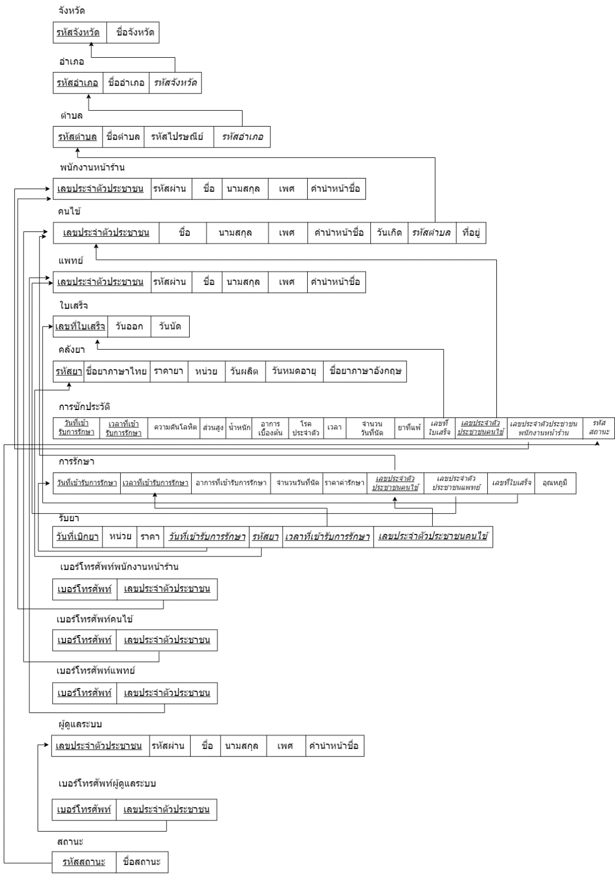

**ภาพที่ 3-9 Schema ระบบการจัดการคลินิก**

**3.4 พจนานุกรมข้อมูล (Data Dictonary)**

ตารางฐานข้อมูลทั้งหมดของระบบการจัดการคลินิก

**ตารางที่ 3-25 ตารางฐานข้อมูลของระบบ**

|  |  |  |
| --- | --- | --- |
| ลำดับ | ตาราง | คำอธิบาย |
| 1 | province | ตารางข้อมูลจังหวัด |
| 2 | district | ตารางข้อมูลอำเภอ |
| 3 | sub-district | ตารางข้อมูลตำบล |
| 4 | employee | ตารางข้อมูลพนักงานหน้าร้าน |
| 5 | patient | ตารางข้อมูลคนไข้ |
| 6 | physician | ตารางข้อมูลแพทย์ |
| 7 | receipt | ตารางข้อมูลใบเสร็จ |
| 8 | warehouse | ตารางข้อมูลคลังยา |
| 9 | history taking | ตารางข้อมูลการซักประวัติ |
| 10 | treatment | ตารางข้อมูลการรักษา |
| 11 | dispense | ตารางข้อมูลการรับยา |
| 12 | tel employee | ตารางข้อมูลเบอร์โทรศัพท์พนักงานหน้าร้าน |
| 13 | tel patient | ตารางข้อมูลเบอร์โทรศัพท์คนไข้ |
| 14 | tel physician | ตารางข้อมูลเบอร์โทรศัพท์แพทย์ |
| 15 | satatus | ตารางข้อมูลสถานะ |
| 16 | admin | ตารางข้อมูลผู้ดูแลระบบ |
| 17 | tel admin | ตารางข้อมูลเบอร์โทรศัพท์ผู้ดูแลระบบ |

**ตารางที่ 3-26 ตารางข้อมูลจังหวัด**

|  |  |  |  |  |  |
| --- | --- | --- | --- | --- | --- |
| ตารางที่ 1 province | | | | | |
| ลำดับ | ชื่อ Attribute | ชนิดข้อมูล | PK/FK | ตารางอ้างอิง | คำอธิบาย |
| 1 | province_id | VACHAR(5) | PK | - | รหัสจังหวัด |
| 2 | province_name | VACHAR(50) | - | - | ชื่อจังหวัด |

**ตารางที่ 3-27 ตารางข้อมูลอำเภอ**

|  |  |  |  |  |  |
| --- | --- | --- | --- | --- | --- |
| ตารางที่ 2 district | | | | | |
| ลำดับ | ชื่อ Attribute | ชนิดข้อมูล | PK/FK | ตารางอ้างอิง | คำอธิบาย |
| 1 | district_id | VACHAR(4) | PK | - | รหัสอำเภอ |
| 2 | district_name | VACHAR(50) | - | - | ชื่ออำเภอ |
| 3 | province_id | VACHAR(5) | FK | province | รหัสจังหวัด |

**ตารางที่ 3-28 ตารางข้อมูลตำบล**

|  |  |  |  |  |  |
| --- | --- | --- | --- | --- | --- |
| ตารางที่ 3 subdistrict | | | | | |
| ลำดับ | ชื่อ Attribute | ชนิดข้อมูล | PK/FK | ตารางอ้างอิง | คำอธิบาย |
| 1 | subdistrict_id | VACHAR(6) | PK | - | รหัสตำบล |
| 2 | subdistrict_name | VACHAR(50) | - | - | ชื่อตำบล |
| 3 | zip_code | VACHAR(5) | - | - | รหัสไปรษณีย์ |
| 4 | district_id | VACHAR(4) | FK | district | รหัสอำเภอ |

**ตารางที่ 3-29 ตารางข้อมูลพนักงานหน้าร้าน**

|  |  |  |  |  |  |
| --- | --- | --- | --- | --- | --- |
| ตารางที่ 4 employee | | | | | |
| ลำดับ | ชื่อ Attribute | ชนิดข้อมูล | PK/FK | ตารางอ้างอิง | คำอธิบาย |
| 1 | employee_id | VACHAR (13) | PK | - | รหัสประจำตัวประชาชน |
| 2 | password | VACHAR(30) | - | - | รหัสผ่าน |
| 3 | name | VACHAR(50) | - | - | ชื่อ |
| 4 | surname | VACHAR(50) | - | - | นามสกุล |
| 5 | sex | VACHAR(10) | - | - | เพศ |
| 6 | name_prefix | VACHAR(10) | - | - | คำนำหน้าชื่อ |

**ตารางที่ 3-30 ตารางข้อมูลคนไข้**

|  |  |  |  |  |  |
| --- | --- | --- | --- | --- | --- |
| ตารางที่ 5 patient | | | | | |
| ลำดับ | ชื่อ Attribute | ชนิดข้อมูล | PK/FK | ตารางอ้างอิง | คำอธิบาย |
| 1 | patient_id | VACHAR (13) | PK | - | รหัสประจำตัวประชาชน |
| 2 | name | VACHAR(50) | - | - | ชื่อ |
| 3 | surname | VACHAR(50) | - | - | นามสกุล |
| 4 | sex | VACHAR(10) | - | - | เพศ |
| 5 | name_prefix | VACHAR(10) | - | - | คำนำหน้าชื่อ |
| 6 | birthday | DATE | - | - | วันเกิด |
| 7 | subdistrict_id | VACHAR(6) | FK | subdistrict | รหัสตำบล |
| 8 | address | VACHAR(100) | - | - | ที่อยู่ |
| 9 | congenital_disease | VACHAR(100) | - | - | โรคประจำตัว |
| 10 | allergic_drug | VACHAR(100) | - | - | ยาที่แพ้ |

**ตารางที่ 3-31 ตารางข้อมูลแพทย์**

|  |  |  |  |  |  |
| --- | --- | --- | --- | --- | --- |
| ตารางที่ 6 physician | | | | | |
| ลำดับ | ชื่อ Attribute | ชนิดข้อมูล | PK/FK | ตารางอ้างอิง | คำอธิบาย |
| 1 | physician_id | VACHAR (13) | PK | - | รหัสประจำตัวประชาชน |
| 2 | password | VACHAR(30) | - | - | รหัสผ่าน |
| 3 | name | VACHAR(50) | - | - | ชื่อ |
| 4 | surname | VACHAR(50) | - | - | นามสกุล |
| 5 | sex | VACHAR(10) | - | - | เพศ |
| 6 | name_prefix | VACHAR(10) | - | - | คำนำหน้าชื่อ |

**ตารางที่ 3-32 ตารางข้อมูลใบเสร็จ**

|  |  |  |  |  |  |
| --- | --- | --- | --- | --- | --- |
| ตารางที่ 7 receipt | | | | | |
| ลำดับ | ชื่อ Attribute | ชนิดข้อมูล | PK/FK | ตารางอ้างอิง | คำอธิบาย |
| 1 | receipt_id | VACHAR (5) | PK | - | เลขที่ใบเสร็จ |
| 2 | date_receipt | DATE | - | - | วันออก |

**ตารางที่ 3-33 ตารางข้อมูลคลังยา**

|  |  |  |  |  |  |
| --- | --- | --- | --- | --- | --- |
| ตารางที่ 8 warehouse | | | | | |
| ลำดับ | ชื่อ Attribute | ชนิดข้อมูล | PK/FK | ตารางอ้างอิง | คำอธิบาย |
| 1 | drung_id | VACHAR (5) | PK | - | รหัสยา |
| 2 | drung_nameTH | VACHAR(50) | - | - | ชื่อยาภาษาไทย |
| 3 | drung_price | INT(10) | - | - | ราคายา |
| 4 | unit | VACHAR(10) | - | - | หน่วย |
| 5 | unit_name | VACHAR(10) | - | - | หน่วยยา |
| 6 | exp | DATE | - | - | วันผลิต |
| 7 | expired_date | DATE | - | - | วันหมดอายุ |
| 8 | drung_nameEN | VACHAR(50) | - | - | ชื่อยาภาษาอังกฤษ |

**ตารางที่ 3-34 ตารางข้อมูลการซักประวัติ**

|  |  |  |  |  |  |
| --- | --- | --- | --- | --- | --- |
| ตารางที่ 9 history taking | | | | | |
| ลำดับ | ชื่อ Attribute | ชนิดข้อมูล | PK/FK | ตารางอ้างอิง | คำอธิบาย |
| 1 | date_admit | DATE | PK | - | วันที่เข้ารับการรักษา |
| 2 | time_admit | TIME | PK | - | เวลาที่เข้ารับการรักษา |
| 3 | blood_pressure | VACHAR(20) | - | - | ความดันโลหิต |
| 4 | height | VACHAR(5) | - | - | ส่วนสูง |
| 5 | weight | INT(3) | - | - | น้ำหนัก |
| 6 | symptom | VACHAR(200) | - | - | อาการเบื้องต้น |
| 7 | period | VACHAR(20) | - | - | เวลาที่แสดงอาการ |
| 8 | patient_id | VACHAR (13) | FK | patient | เลขประจำตัวประชาชนคนไข้ |
| 9 | employee_id | VACHAR(13) | FK | employee | เลขประจำตัวประชาชนพนักงานหน้าร้าน |
| 10 | temperature | VACHAR(5) | - | - | อุณหภูมิ |
| 11 | status_id | INT(5) | PK/FK | satatus | สถานะ |
| 12 | receipt_id | VACHAR(5) | FK | receipt | เลขที่ใบเสร็จ |

**ตารางที่ 3-35 ตารางข้อมูลการรักษา**

|  |  |  |  |  |  |
| --- | --- | --- | --- | --- | --- |
| ตารางที่ 10 treatment | | | | | |
| ลำดับ | ชื่อ Attribute | ชนิดข้อมูล | PK/FK | ตารางอ้างอิง | คำอธิบาย |
| 1 | date_admit | DATE | PK | - | วันที่เข้ารับการรักษา |
| 2 | time_admit | TIME | PK | - | เวลาที่เข้ารับการรักษา |
| 3 | symptoms | VACHAR(200) | - | - | อาการที่เข้ารับการรักษา |
| 4 | number_day | VACHAR(20) | - | - | จำนวนวันที่นัด |
| 5 | price | INT(5) | - | - | ราคาค่ารักษา |
| 6 | patient_id | VACHAR(13) | PK/FK | patient | เลขประจำตัวประชาชนคนไข้ |
| 7 | physician_id | VACHAR(13) | FK | physician | เลขประจำตัวประชาชนแพทย์ |
| 8 | receipt_id | VACHAR(5) | FK | receipt | เลขที่ใบเสร็จ |
| 9 | appointments | DATE | - | - | วันนัด |
| 10 | treamtment_id | INT(10) | - | - | รหัสการรักษา |

**ตารางที่ 3-36 ตารางข้อมูลการรับยา**

|  |  |  |  |  |  |
| --- | --- | --- | --- | --- | --- |
| ตารางที่ 11 dispense | | | | | |
| ลำดับ | ชื่อ Attribute | ชนิดข้อมูล | PK/FK | ตารางอ้างอิง | คำอธิบาย |
| 1 | dispensing_date | DATE | PK | - | วันที่จ่ายยา |
| 2 | unit | VACHAR(10) | - | - | หน่วย |
| 3 | drung_price | INT(10) | - | - | ราคา |
| 4 | date_admit | DATE | PK/FK | treatment | วันที่เข้ารับการรักษา |
| 5 | drung_id | VACHAR(10) | PK/FK | warehouse | รหัสยา |
| 6 | time_admit | TIME | PK/FK | treatment | เวลาที่เข้ารับการรักษา |
| 7 | patient_id | VACHAR (13) | PK/FK | treatment | เลขประจำตัวประชาชนคนไข้ |

**ตารางที่ 3-37 ตารางข้อมูลเบอร์โทรศัพท์พนักงานหน้าร้าน**

|  |  |  |  |  |  |
| --- | --- | --- | --- | --- | --- |
| ตารางที่ 12 tel employee | | | | | |
| ลำดับ | ชื่อ Attribute | ชนิดข้อมูล | PK/FK | ตารางอ้างอิง | คำอธิบาย |
| 1 | phone_number | VACHAR(10) | PK | - | เบอร์โทรศัพท์ |
| 2 | employee_id | VACHAR(13) | PK/FK | employee | เลขบัตรประจำตัวประชาชน |

**ตารางที่ 3-38 ตารางข้อมูลเบอร์โทรศัพท์คนไข้**

|  |  |  |  |  |  |
| --- | --- | --- | --- | --- | --- |
| ตารางที่ 13 tel patient | | | | | |
| ลำดับ | ชื่อ Attribute | ชนิดข้อมูล | PK/FK | ตารางอ้างอิง | คำอธิบาย |
| 1 | phone_number | VACHAR(10) | PK | - | เบอร์โทรศัพท์ |
| 2 | patient_id | VACHAR(13) | PK/FK | patient | เลขบัตรประจำตัวประชาชน |

**ตารางที่ 3-39 ตารางข้อมูลเบอร์โทรศัพท์แพทย์**

|  |  |  |  |  |  |
| --- | --- | --- | --- | --- | --- |
| ตารางที่ 14 tel physician | | | | | |
| ลำดับ | ชื่อ Attribute | ชนิดข้อมูล | PK/FK | ตารางอ้างอิง | คำอธิบาย |
| 1 | phone_number | VACHAR(10) | PK | - | เบอร์โทรศัพท์ |
| 2 | physician_id | VACHAR(13) | PK/FK | physician | เลขบัตรประจำตัวประชาชน |

**ตารางที่ 3-40 ตารางข้อมูลสถานะ**

|  |  |  |  |  |  |
| --- | --- | --- | --- | --- | --- |
| ตารางที่ 15 satatus | | | | | |
| ลำดับ | ชื่อ Attribute | ชนิดข้อมูล | PK/FK | ตารางอ้างอิง | คำอธิบาย |
| 1 | status_id | INT(5) | PK | history taking | เลขสถานะ |
| 2 | status_name | VACHAR(20) | - |  | ชื่อสถานะ |

**ตารางที่ 3-41 ตารางข้อมูลผู้ดูแลระบบ**

|  |  |  |  |  |  |
| --- | --- | --- | --- | --- | --- |
| ตารางที่ 16 admin | | | | | |
| ลำดับ | ชื่อ Attribute | ชนิดข้อมูล | PK/FK | ตารางอ้างอิง | คำอธิบาย |
| 1 | admin_id | INT(13) | PK | - | รหัสประจำตัวประชาชน |
| 2 | password | VACHAR(30) | - | - | รหัสผ่าน |
| 3 | name | VACHAR(30) | - | - | ชื่อ |
| 4 | surname | VACHAR(30) | - | - | นามสกุล |
| 5 | sex | VACHAR(10) | - | - | เพศ |
| 6 | name_prefix | VACHAR(10) | - | - | คำนำหน้าชื่อ |

**ตารางที่ 3-42 ตารางข้อมูลเบอร์โทรศัพท์ผู้ดูและระบบ**

|  |  |  |  |  |  |
| --- | --- | --- | --- | --- | --- |
| ตารางที่ 17 tel admin | | | | | |
| ลำดับ | ชื่อ Attribute | ชนิดข้อมูล | PK/FK | ตารางอ้างอิง | คำอธิบาย |
| 1 | phone_number | INT(10) | PK | - | เบอร์โทรศัพท์ |
| 2 | admin_id | INT(13) | PK | admin | เลขบัตรประจำตัวประชาชน |

**3.5 ภาพรวมการออกแบบการใช้งาน**

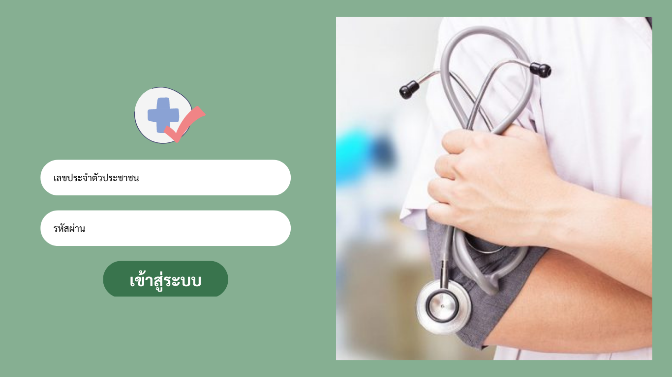

**ภาพที่ 3-10 หน้าจอการเข้าสู่ระบบ**

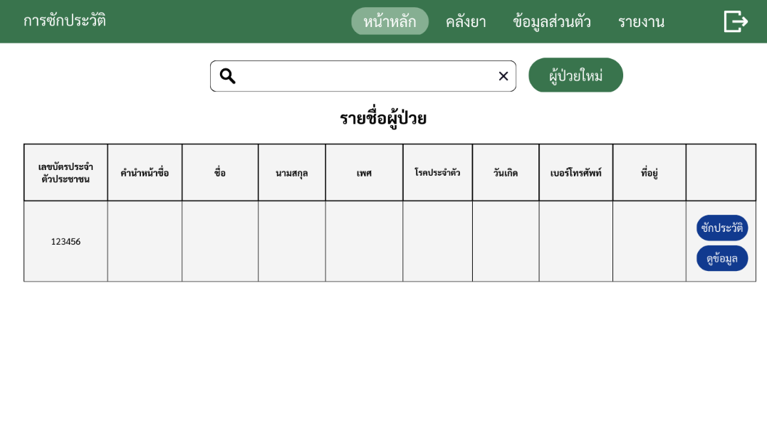

**ภาพที่ 3-11 หน้าจอหน้าหลักของพนักงานหน้าร้าน**

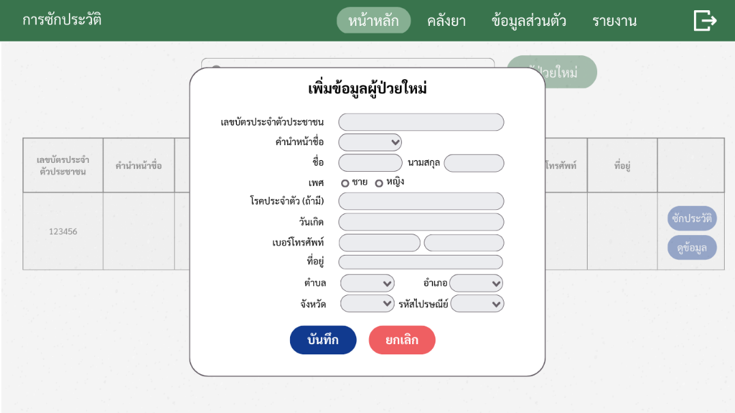

**ภาพที่ 3-12 หน้าจอการเพิ่มข้อมูลผู้ป่วยใหม่**

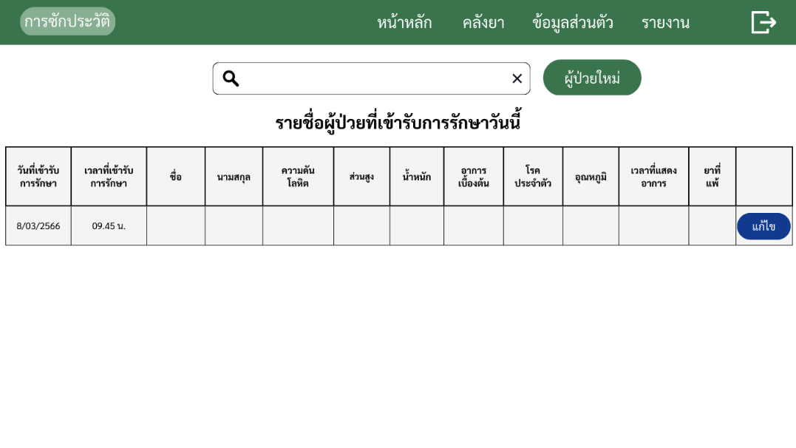

**ภาพที่ 3-13 หน้าจอข้อมูลการซักประวัติผู้ป่วยที่เข้ารับการรักษา**

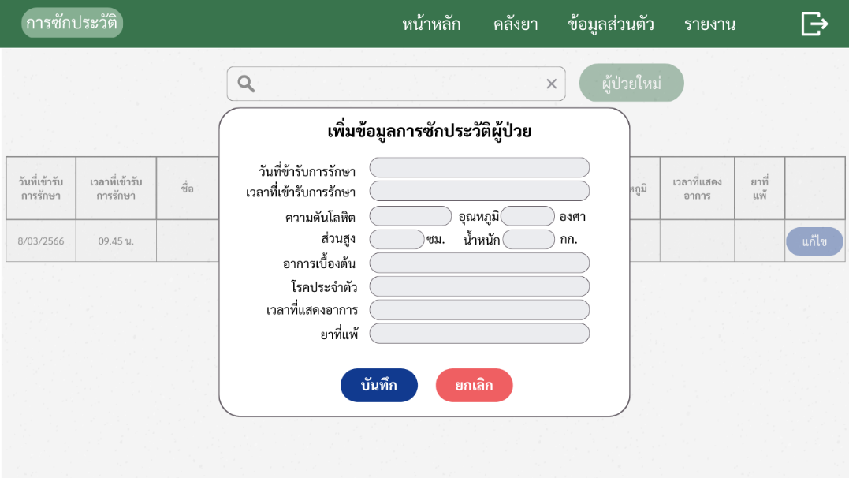

**ภาพที่ 3-14 หน้าจอการเพิ่มข้อมูลการซักประวัติผู้ป่วย**

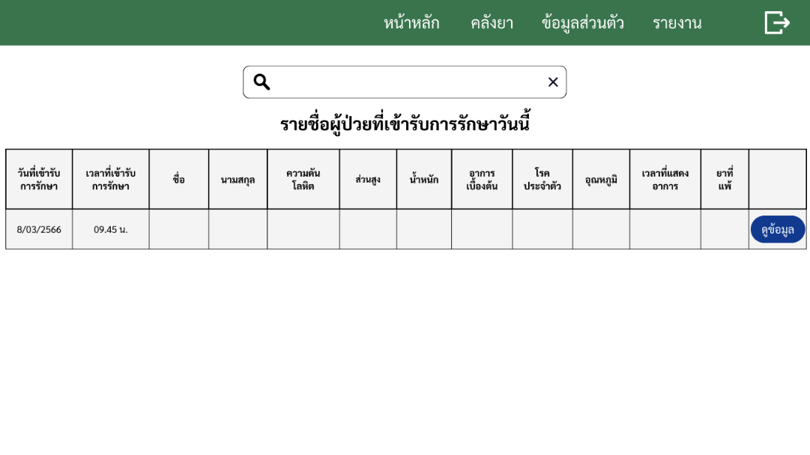

**ภาพที่ 3-15 หน้าจอรายชื่อผู้ป่วยที่เข้ารับการรักษาประจำวัน**

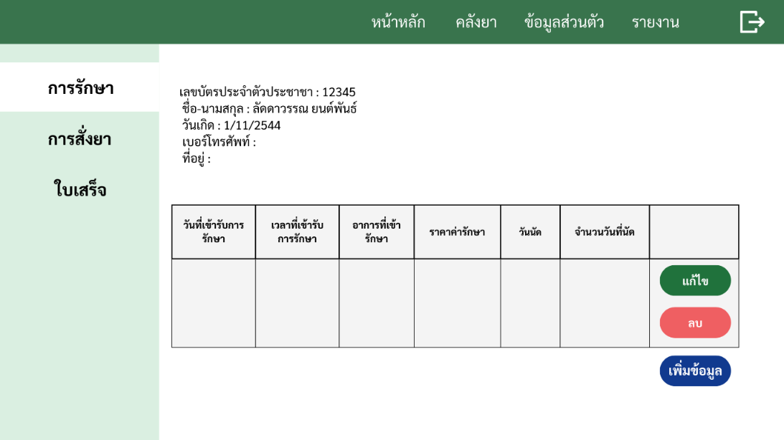

**ภาพที่ 3-16 หน้าจอข้อมูลการรักษาผู้ป่วย**

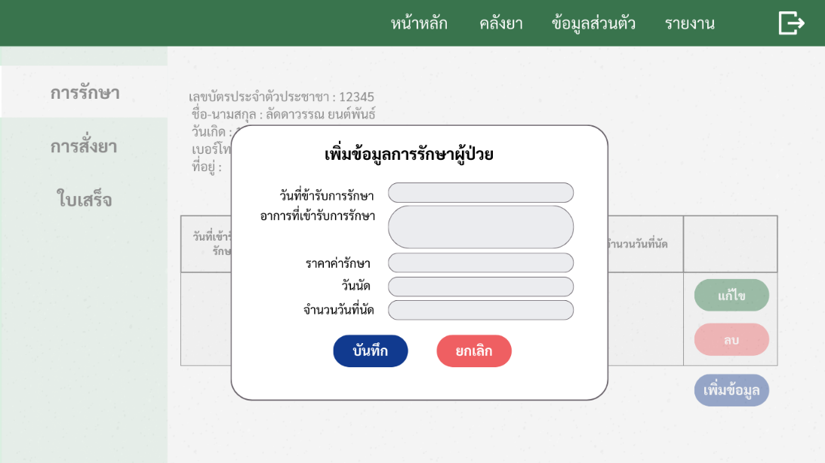

**ภาพที่ 3-17 หน้าจอการเพิ่มข้อมูลการรักษาผู้ป่วย**

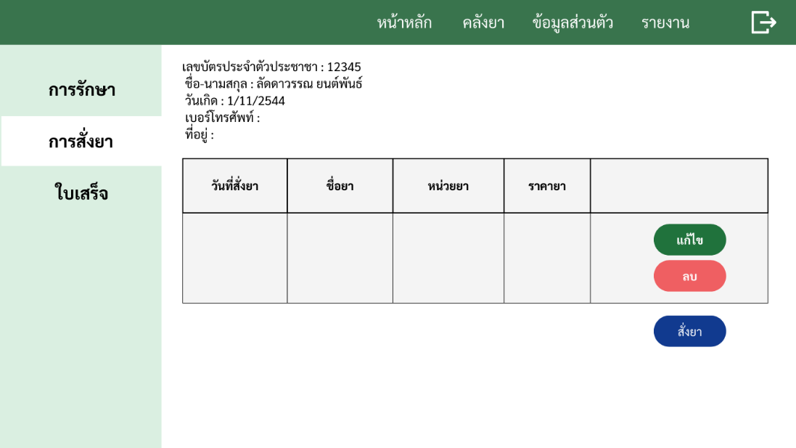

**ภาพที่ 3-18 หน้าจอข้อมูลการสั่งยา**

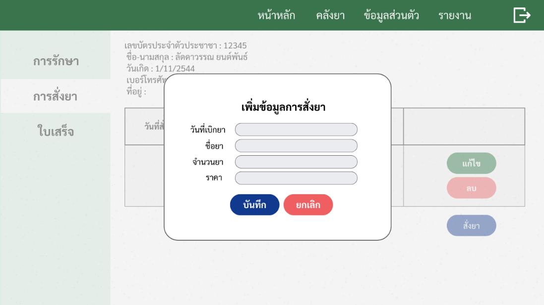

**ภาพที่ 3-19 หน้าจอการเพิ่มข้อมูลการสั่งยา**

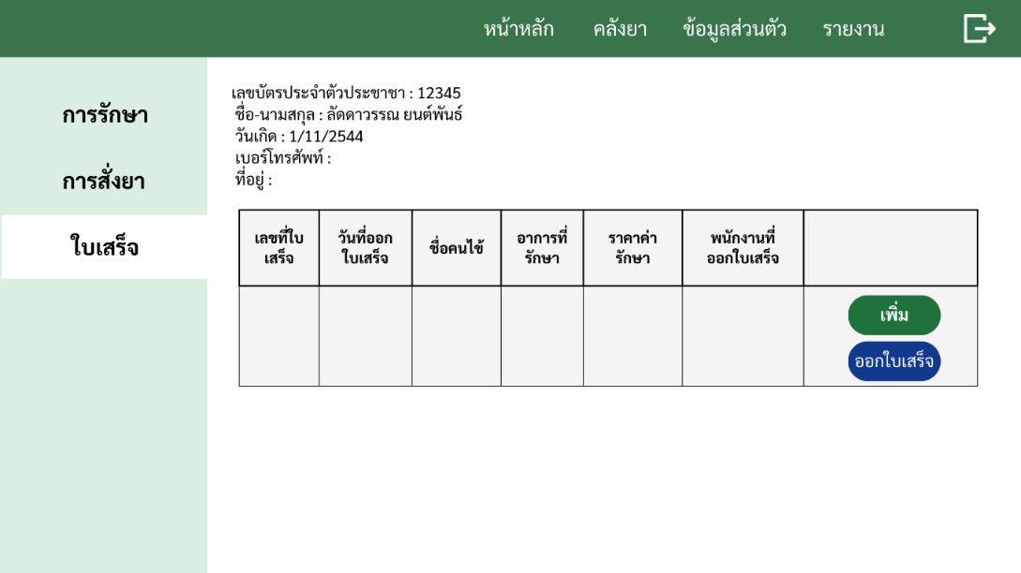

**ภาพที่ 3-20 หน้าจอข้อมูลใบเสร็จ**

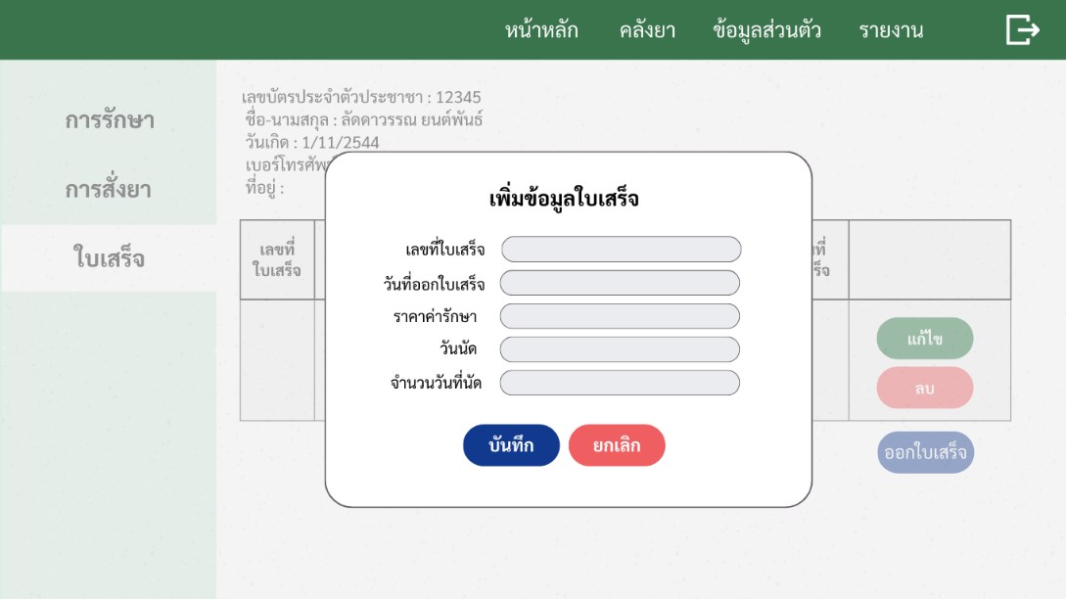

**ภาพที่ 3-21 หน้าจอการเพิ่มข้อมูลใบเสร็จ**

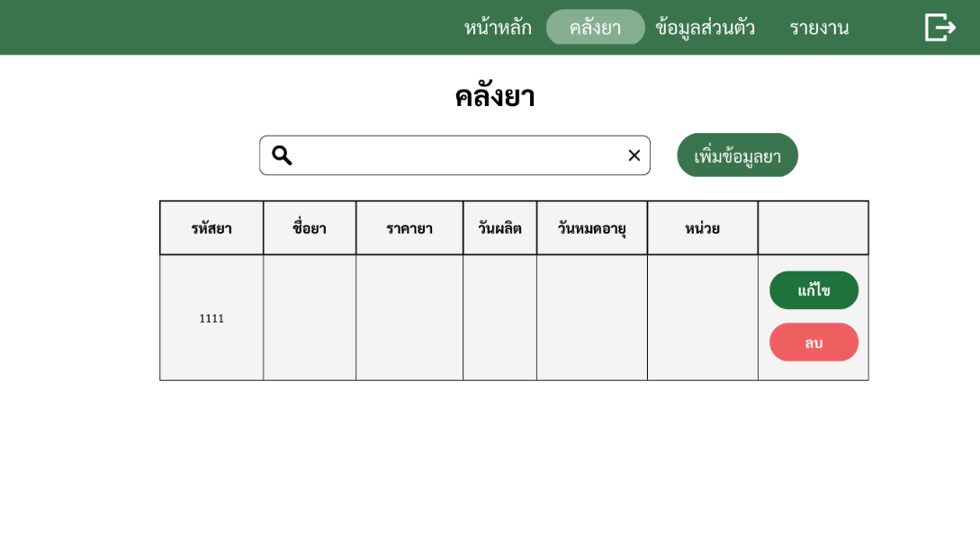

**ภาพที่ 3-22 หน้าจอข้อมูลคลังยา**

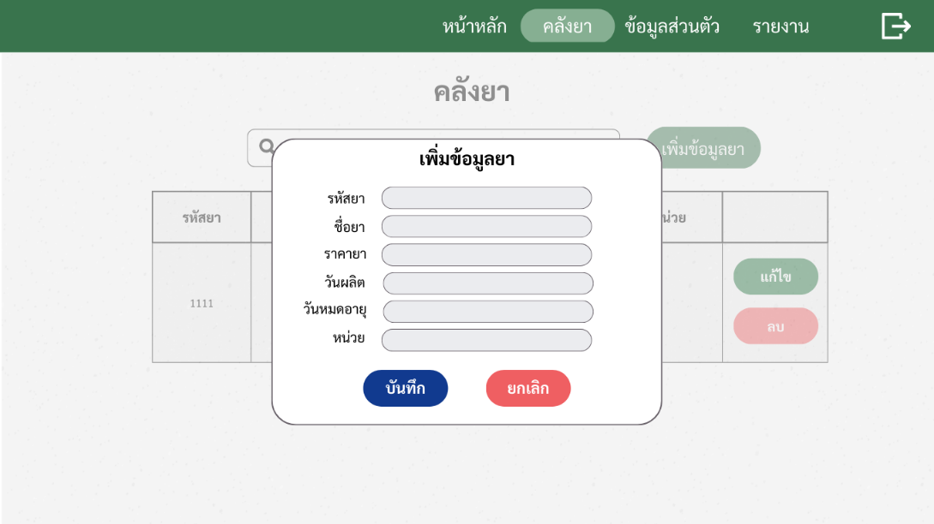

**ภาพที่ 3-23 หน้าจอการเพิ่มข้อมูลคลังยา**

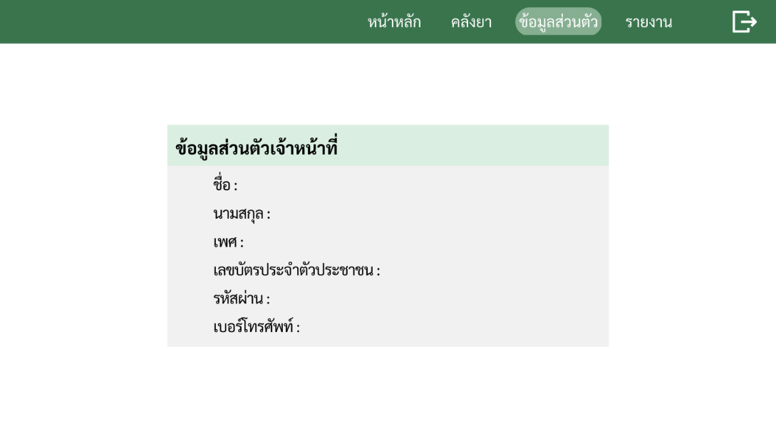

**ภาพที่ 3-24 หน้าจอข้อมูลส่วนตัว**

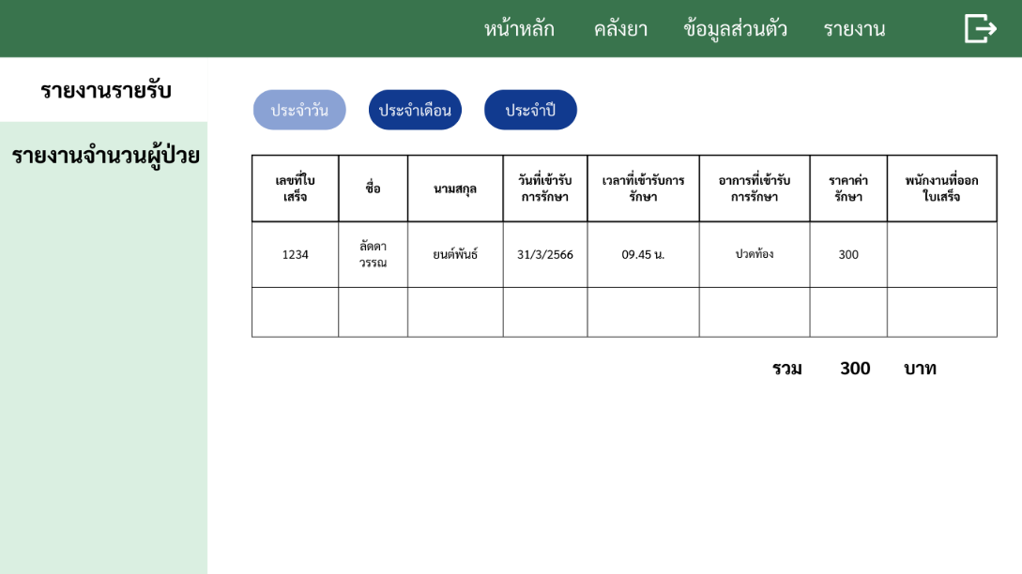

**ภาพที่ 3-25 หน้าจอแสดงรายงานรายรับ**

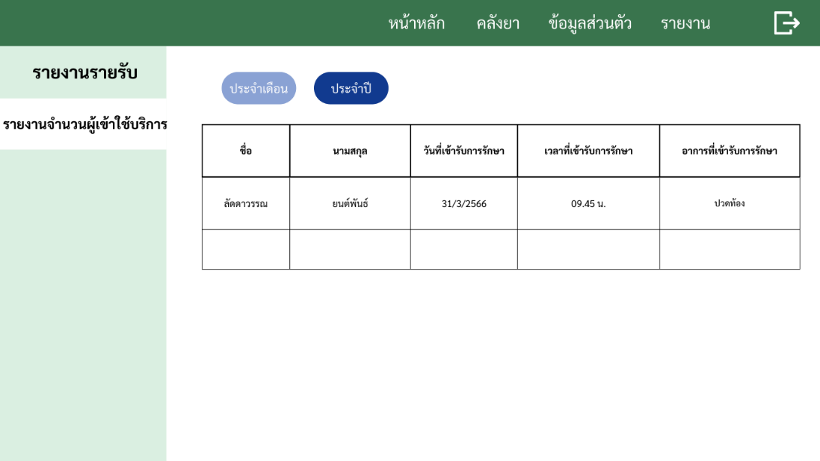

**ภาพที่ 3-26 หน้าจอรายงานจำนวนผู้เข้าใช้บริการ**

**บทที่ 4**

**ผลการดำเนินการ**

**4.1 ผลการดำเนินงาน**

การทำงานของระบบการจัดการคลินิก มีผู้ใช้งาน 3 ส่วน คือ ส่วนพนักงานหน้าร้าน ส่วนแพทย์

ส่วนของผู้ดูแลระบบ

4.1.1 พนักงานหน้าร้าน

(1) สามารถเข้าสู่ระบบโดย user ผู้ดูแลระบบสร้างขึ้น

(2) สามารถเพิ่ม/ลบ/แก้ไข ข้อมูลผู้ป่วย

(2.1) เลขบัตรประจำตัวประชาชน

(2.2) คำนำหน้าชื่อ

(2.3) ชื่อ-นามสกุล

(2.4) เพศ

(2.5) วันเกิด

(2.6) เบอร์โทรศัพท์

(2.7) ที่อยู่

(2.8) โรคประจำตัว

(2.9) ยาที่แพ้

(3) สามารถค้นหาข้อมูลผู้ป่วยตามชื่อ-นามสกุลและเลขบัตรประจำตัวประชาชนได้

(4) สามารถเพิ่ม/ลบ/แก้ไข ข้อมูลการซักประวัติผู้ป่วยได้

(4.1) ส่วนสูง

(4.2) น้ำหนัก

(4.3) ความดันโลหิต

(4.4) อาการเบื้องต้น

(4.5) เวลาที่แสดงอาการ

(5) สามารถเพิ่ม/ลบ/แก้ไข ข้อมูลคลังยา

(5.1) รหัสยา

(5.2) ชื่อยาภาษาไทย

(5.3) ชื่อยาภาษาอังกฤษ

(5.4) วันที่ผลิต

(5.5) วันหมดอายุ

(5.6) หน่วยยา

(5.7) ชื่อหน่วยยา

(6) สามารถดูข้อมูลส่วนตัวได้

(7) สามารถดูรายงานรายรับ

(7.1) รายรับประจำวัน

(7.2) รายรับประจำเดือน

(7.3) รายรับปะจำปี

(8) สามารถดูรายงานจำนวนผู้ใช้บริการ

(8.1) จำนวนผู้ใช้บริการประจำวัน

(8.2) จำนวนผู้ใช้บริการประจำเดือน

(8.3) รจำนวนผู้ใช้บริการปะจำปี

4.1.2 แพทย์

(1) สามารถเข้าสู่ระบบโดย user ผู้ดูแลระบบสร้างขึ้น

(2) สามารถค้นหารายชื่อผู้ป่วยได้

(3) สามารถเพิ่มข้อมูลการรักษาได้

(3.1) อาการที่เข้ารับการรักษา

(3.2) จำนวนวันที่นัด

(3.3) ราคาค่ารักษา

(4) สามารถจ่ายยาให้ผู้ป่วยที่เข้ารับการรักษาได้

(4.1) ชื่อยา

(4.2) จำนวนยา

(4.3) ราคายา

(5) สามารถดูข้อมูลยาได้

(6) สามารถดูข้อมูลส่วนตัวได้

(7) สามารถค้นหาและดูข้อมูลข้อมูลผู้ป่วย

(8) สามารถดูรายงานรายรับ

(8.1) รายรับประจำวัน

(8.2) รายรับประจำเดือน

(8.3) รายรับประจำปี

(9) สามารถดูรายงานจำนวนผู้ใช้บริการ

(9.1) จำนวนผู้ใช้บริการประจำวัน

(9.2) จำนวนผู้ใช้บริการประจำเดือน

(9.3) จำนวนผู้ใช้บริการประจำปี

4.1.3 ผู้ดูแลระบบ

(1) สามารถเข้าสู่ระบบโดย user ผู้ดูแลระบบสร้างขึ้น

(2) สามารถเพิ่ม/ลบ/แก้ไข ข้อมูลพนักงานหน้าร้าน แพทย์และผู้ดูแลระบบ

(2.1) เลขบัตรประจำตัวประชาชน

(2.2) คำนำหน้าชื่อ

(2.3) ชื่อ-นามสุกล

(2.4) เพศ

(2.5) วันเกิด

(2.6) รหัสผ่าน

(2.7) เบอร์โทรศัพท์

(3) สามารถดูข้อมูลส่วนตัวได้

(4) สามารถดูรายงานรายรับ

(4.1) รายรับประจำวัน

(4.2) รายรับประจำเดือน

(4.3) รายรับประจำปี

(5) สามารถดูรายงานจำนวนผู้ใช้บริการ

(5.1) จำนวนผู้ใช้บริการประจำวัน

(5.2) จำนวนผู้ใช้บริการประจำเดือน

(5.3) จำนวนผู้ใช้บริการประจำปี

**4.2 ระบบงานพนักงานหน้าร้าน**

(1) สามารถเข้าสู่ระบบได้

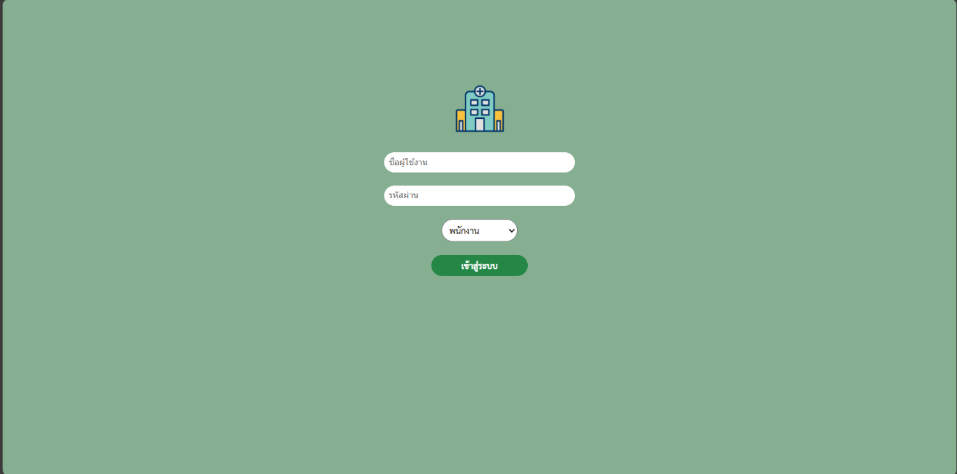

**ภาพที่ 4-1 หน้าจอการเข้าสู่ระบบ**

(2) สามารถดูและค้นหารายชื่อผู้ป่วยได้

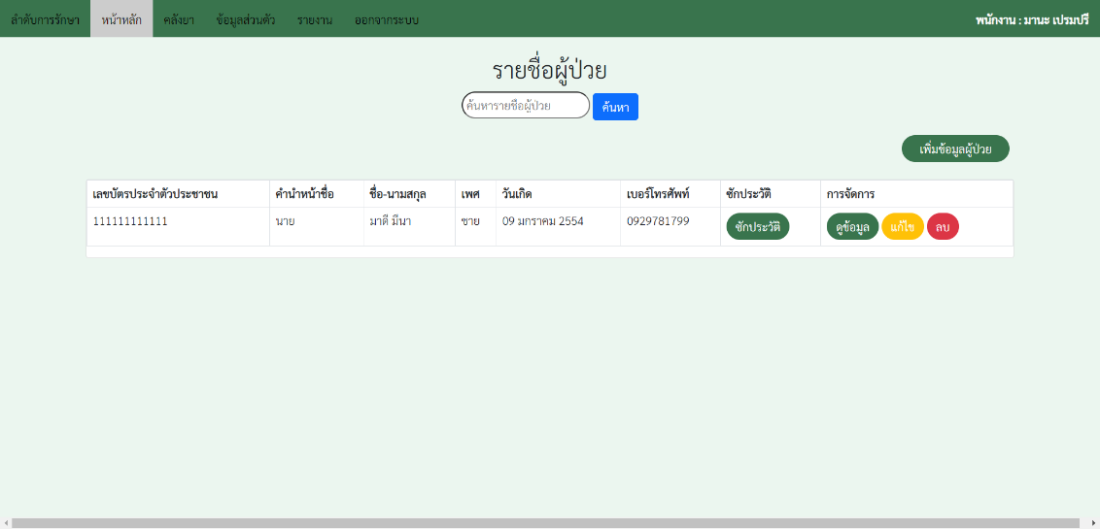

**ภาพที่ 4-2** **หน้าจอการดูและค้นหารายชื่อผู้ป่วย**

(3) สามารถเพิ่มข้อมูลผู้ป่วยรายใหม่ได้

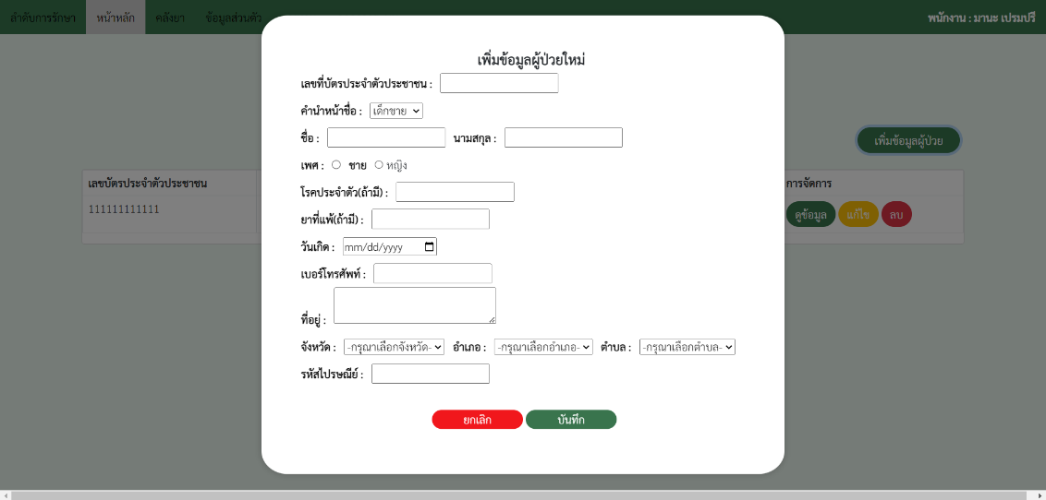

**ภาพที่ 4-3 หน้าจอการเพิ่มข้อมูลผู้ป่วยรายใหม่**

(4) สามารถเพิ่มข้อมูลการซักประวัติของผู้ป่วยได้

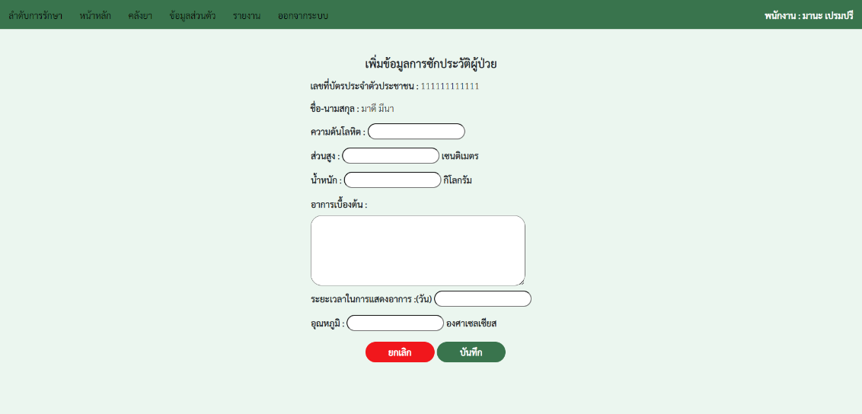

**ภาพที่ 4-4** **หน้าจอการเพิ่มข้อมูลการซักประวัติของผู้ป่วย**

(5) สามารถดูรายการข้อมูลการซักประวัติและการเรียงคิวได้

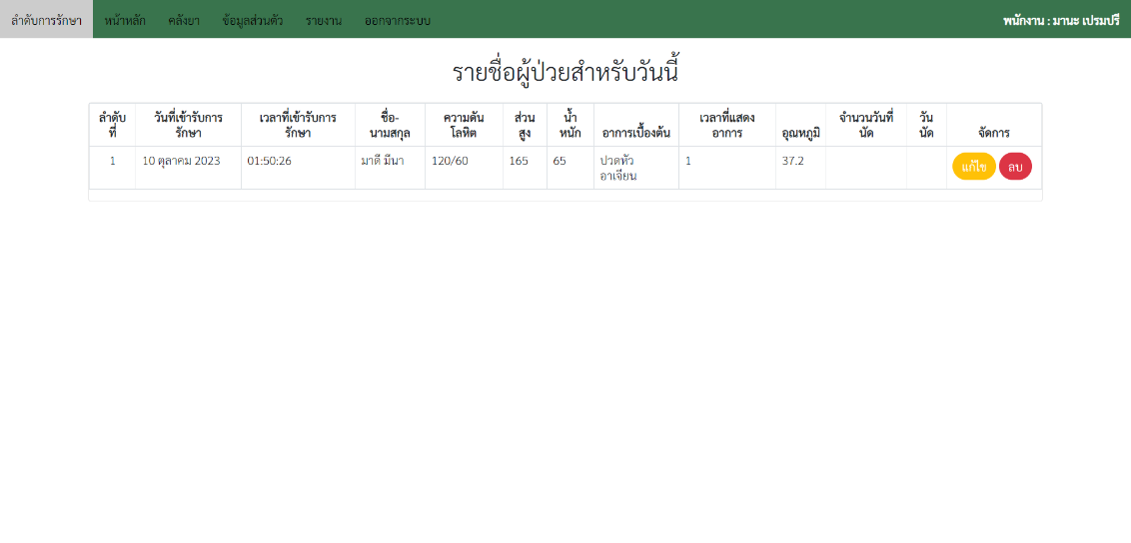

**ภาพที่ 4-5 หน้าจอรายการข้อมูลการซักประวัติและการเรียงคิว**

(6) สามารถแก้ไขข้อมูลการซักประวัติได้

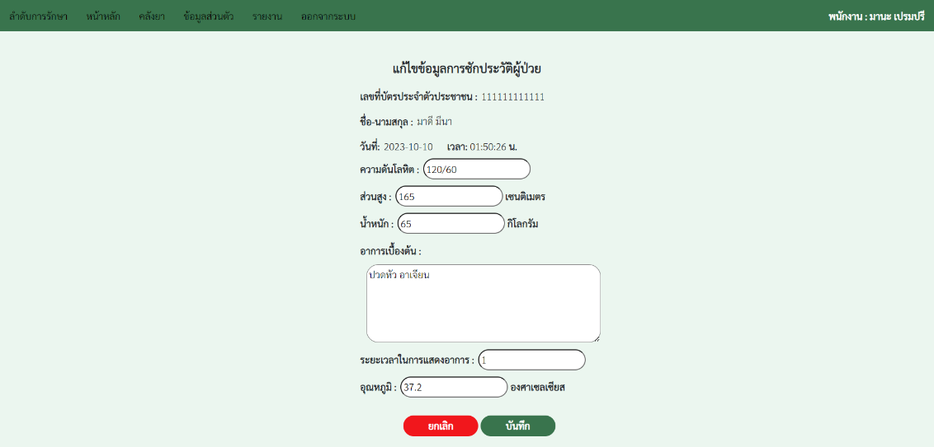

**ภาพที่ 4-6 หน้าจอการแก้ไขข้อมูลการซักประวัติ**

(7) สามารถเพิ่มข้อมูลการนัดหมายได้

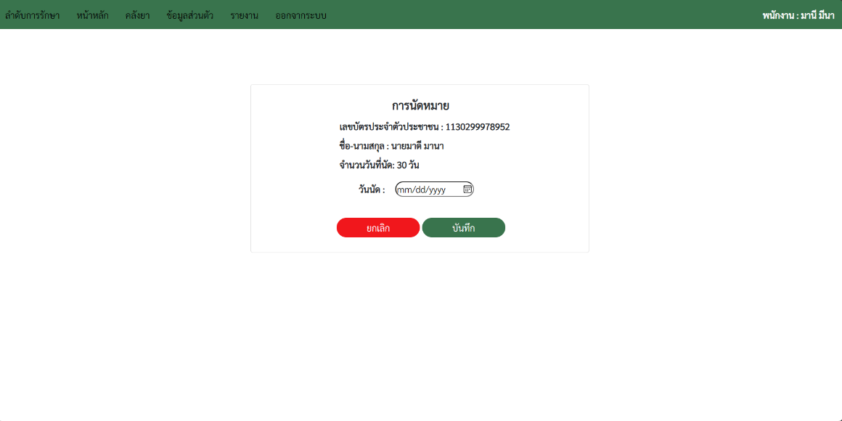

**ภาพที่ 4-7 หน้าจอการเพิ่มข้อมูลการนัดหมาย**

(8) สามารถออกใบเสร็จยืนยันการชำระเงินได้

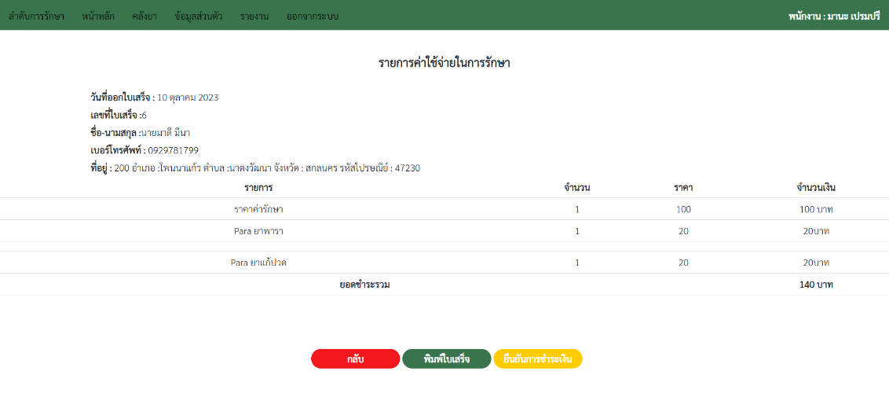

**ภาพที่ 4-8 หน้าจอการออกใบเสร็จยืนยันการชำระเงิน**

(9) สามารถพิมพ์ใบเสร็จได้

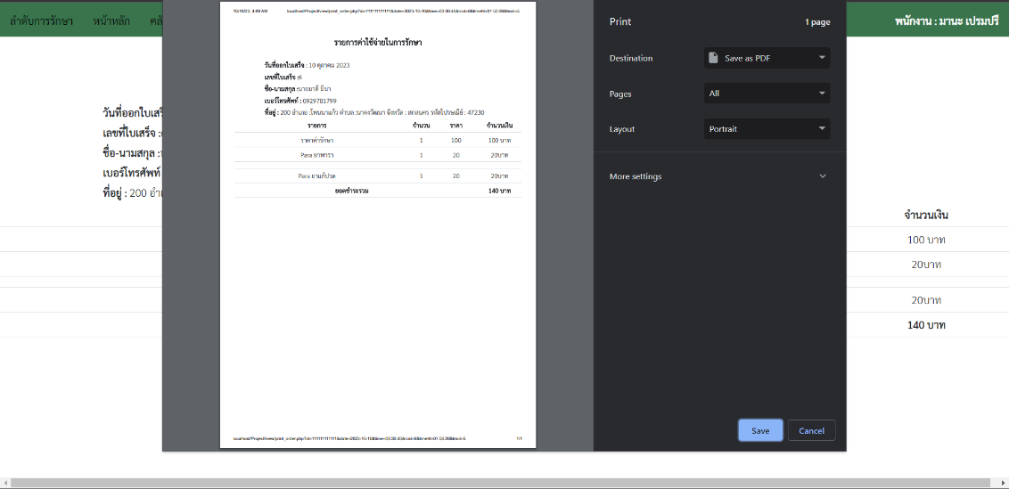

**ภาพที่ 4-9 หน้าจอการพิมพ์ใบเสร็จ**

(10) สามารถค้นหาและดูข้อมูลยาได้

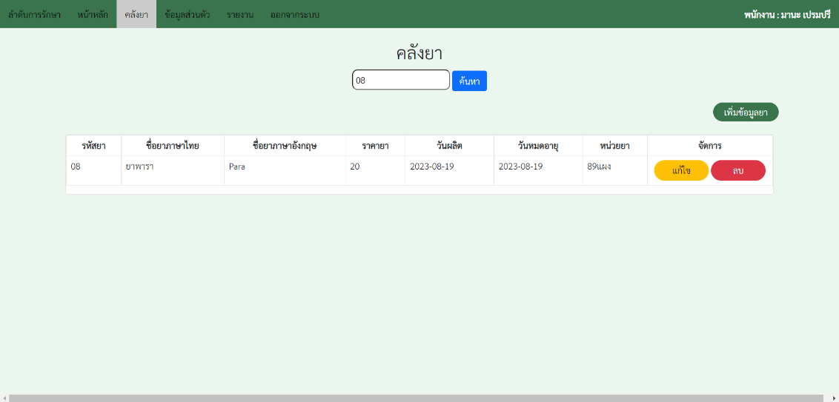

**ภาพที่ 4-10 หน้าจอการค้นหาและดูข้อมูลยา**

(11) สามารถเพิ่มข้อมูลยาได้

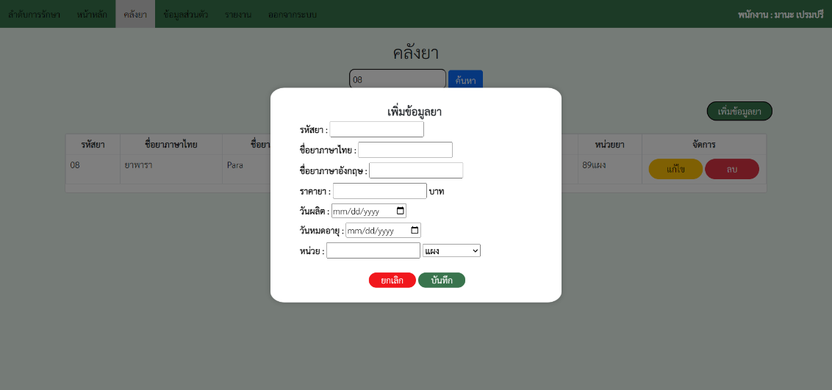

**ภาพที่ 4-11 หน้าจอการเพิ่มข้อมูลยา**

(12) สามารถแก้ไขและลบข้อมูลยาได้

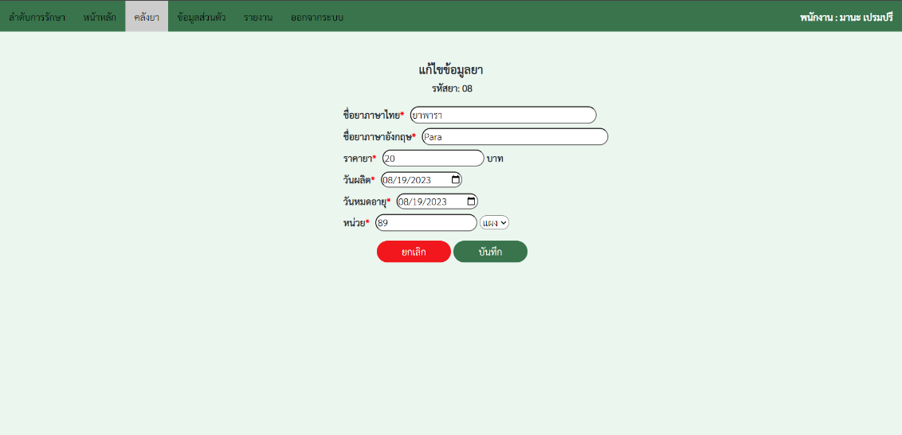

**ภาพที่ 4-12 หน้าจอการแก้ไขข้อมูลยา**

(13) สามารถดูรายงานรายรับประจำวันได้

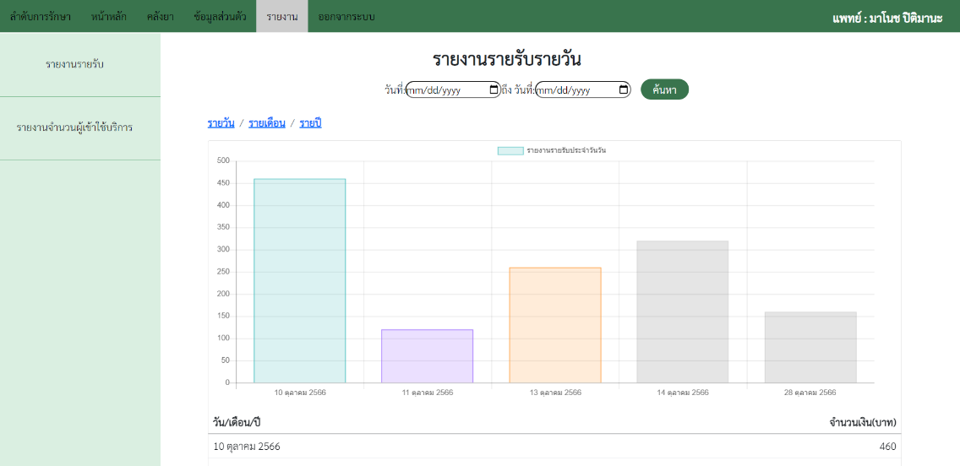

**ภาพที่ 4-13 หน้าจอรายงานรายรับประจำวัน**

(14) สามารถดูรายงานรายรับประจำเดือน

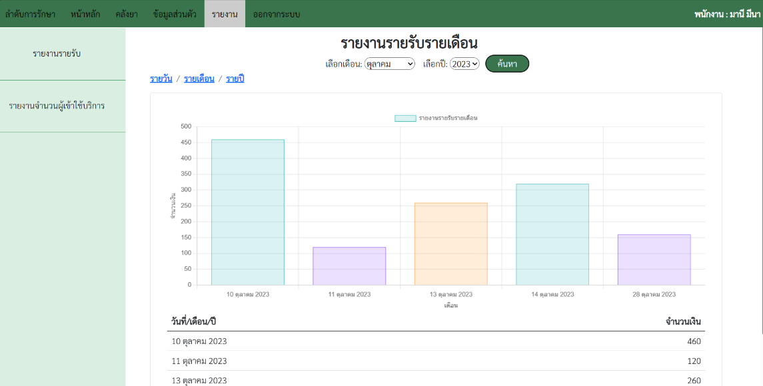

**ภาพที่ 4-14 หน้าจอรายงานรายรับประจำเดือน**

(15) สามารถดูรายงานรายรับประจำปี

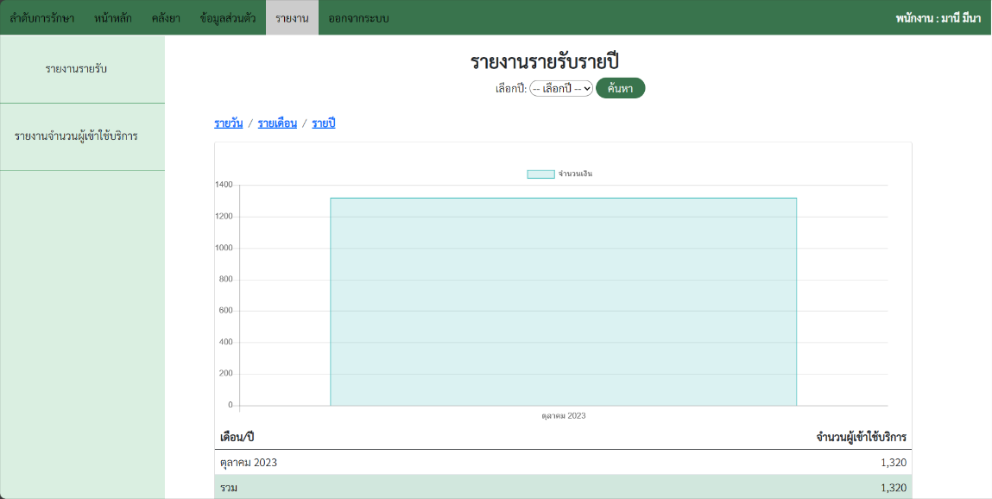

**ภาพที่ 4-15 หน้าจอรายงานรายรับประจำปี**

(16) สามารถดูรายงานจำนวนผู้เข้าใช้บริการประจำวัน

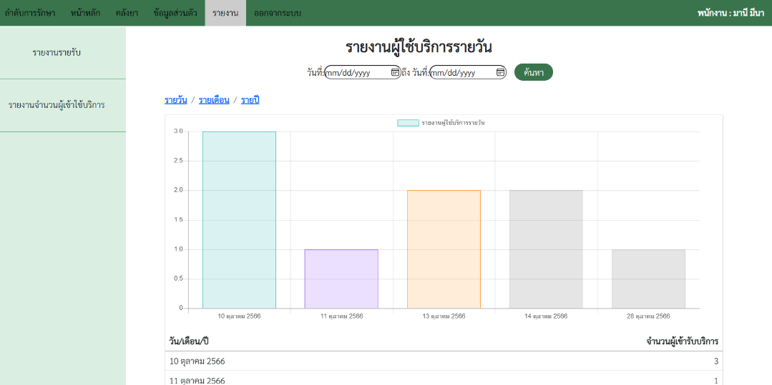

**ภาพที่ 4-16 หน้าจอรายงานจำนวนผู้เข้าใช้บริการประจำวัน**

(17) สามารถดูรายงานจำนวนผู้เข้าใช้บริการประจำเดือน

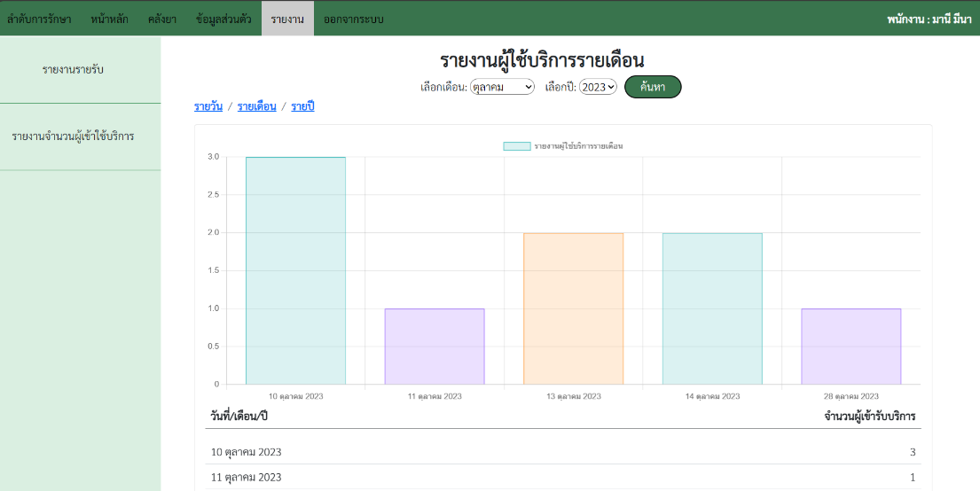

**ภาพที่ 4-17 หน้าจอรายงานจำนวนผู้เข้าใช้บริการประจำเดือน**

(18) สามารถดูรายงานจำนวนผู้เข้าใช้บริการประจำปี

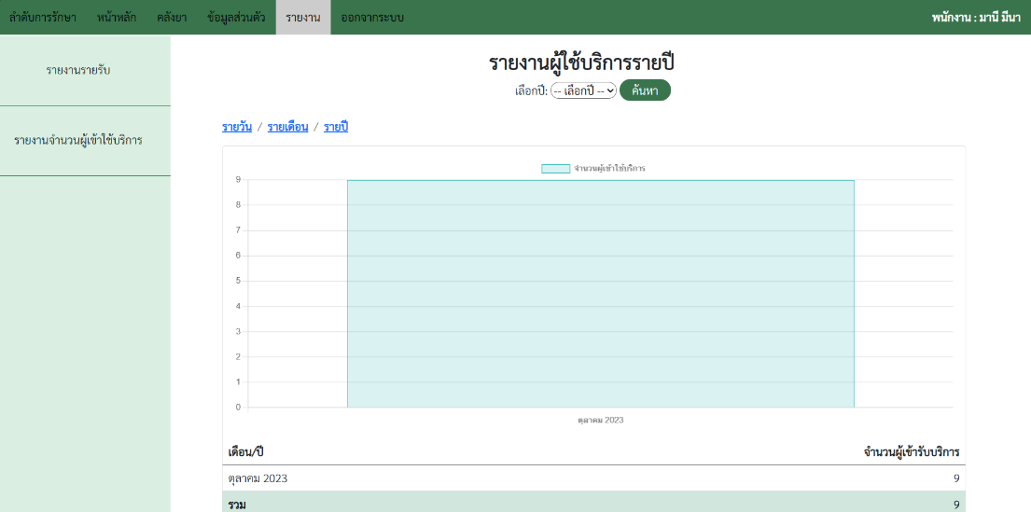

**ภาพที่ 4-18 หน้าจอรายงานจำนวนผู้เข้าใช้บริการประจำปี**

(18) สามารถดูข้อมูลการรักษาของผู้ป่วยได้

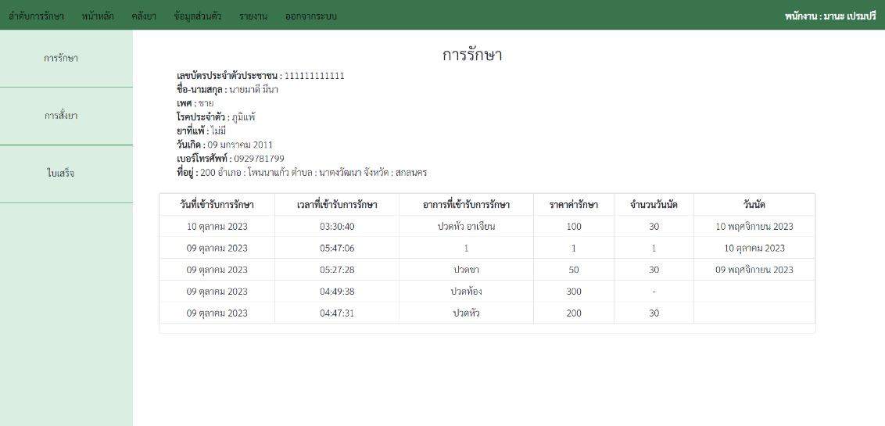

**ภาพที่ 4-19 หน้าจอข้อมูลการรักษาของผู้ป่วย**

(19) สามารถดูข้อมูลการสั่งยาของผู้ป่วยได้

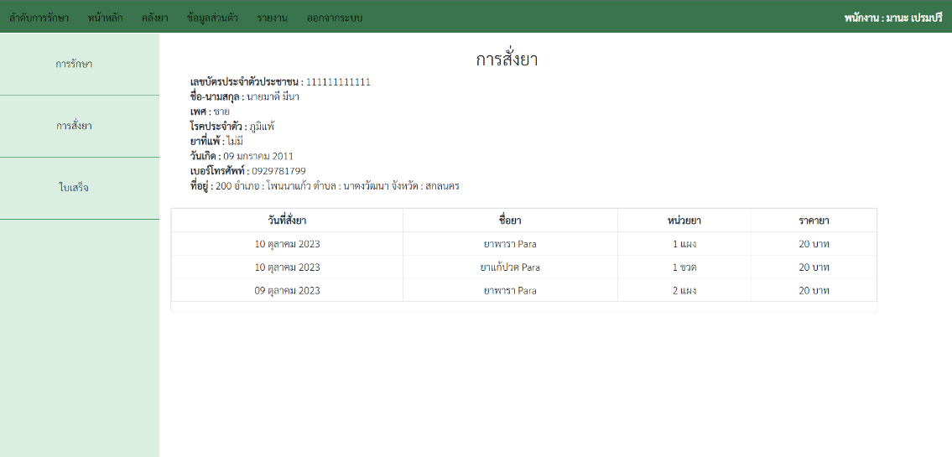

**ภาพที่ 4-20 หน้าจอข้อมูลการสั่งยาของผู้ป่วย**

(20) สามารถดูข้อมูลใบเสร็จของผู้ป่วยได้

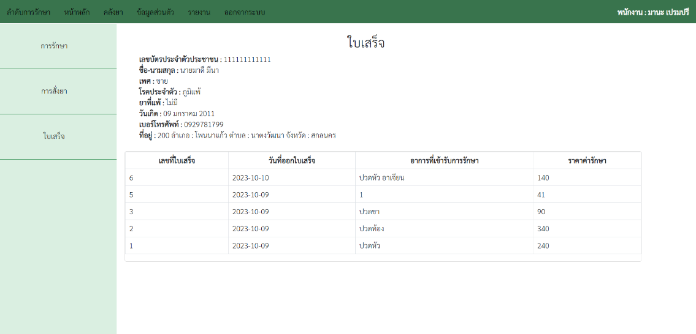

**ภาพที่ 4-21 หน้าจอข้อมูลใบเสร็จของผู้ป่วย**

(21) สามารถดูข้อมูลส่วนตัวได้

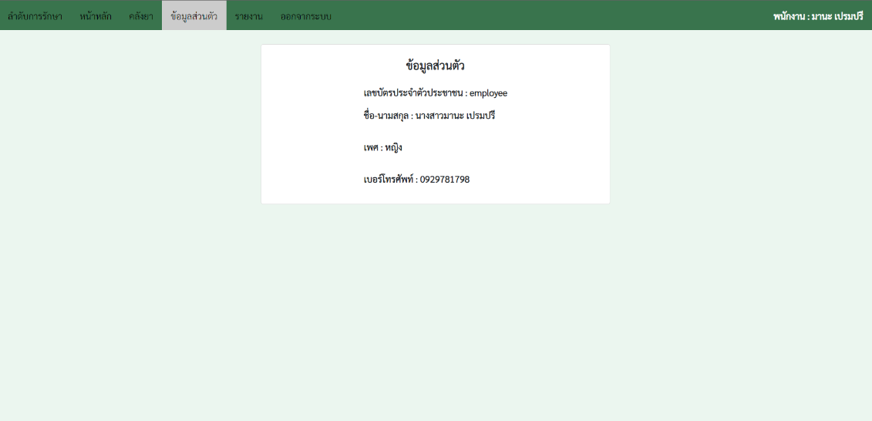

**ภาพที่ 4-22 หน้าจอข้อมูลส่วนตัว**

**4.3 ระบบงานแพทย์**

(1) สามารถเข้าสู่ระบบได้

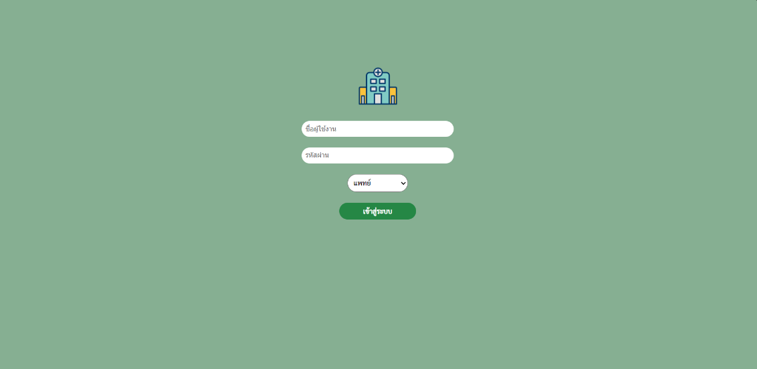

**ภาพที่ 4-23 หน้าจอการเข้าสู่ระบบ**

(2) สามารถดูรายชื่อผู้ป่วยที่ต้องเข้ารับการรักษาได้ตามคิวได้

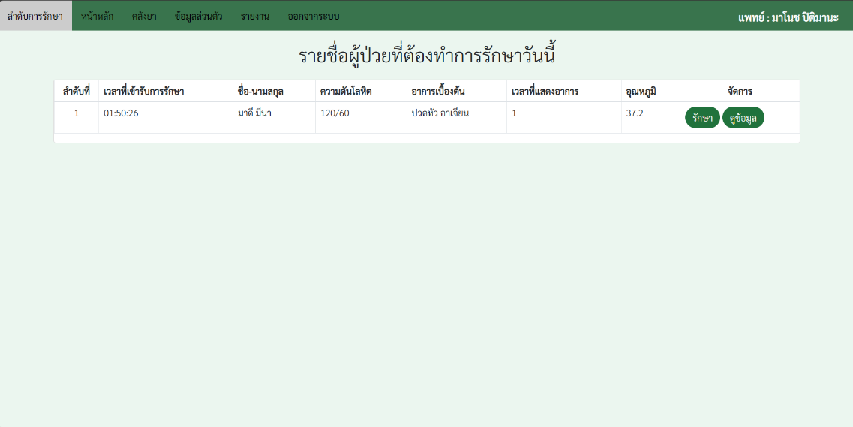

**ภาพที่ 4-24 หน้าจอข้อมูลผู้ป่วยที่ต้องเข้ารับการรักษา**

(3) สามารถเพิ่มข้อมูลการรักษาของผู้ป่วยได้

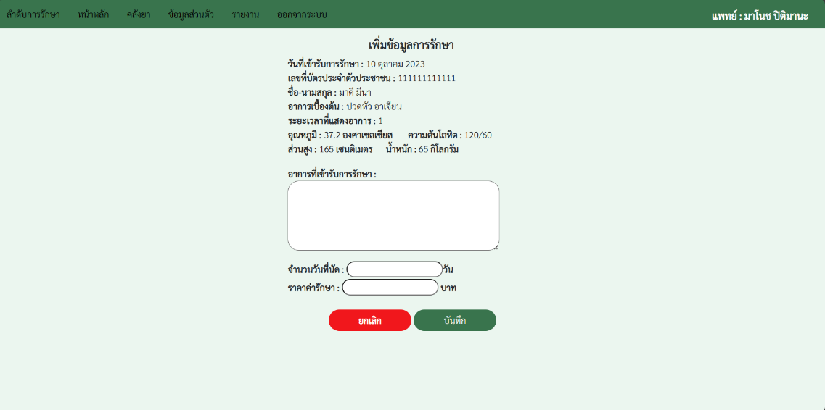

**ภาพที่ 4-25 หน้าจอการเพิ่มข้อมูลการรักษาของผู้ป่วยได้**

(4) สามารถค้นหาชื่อยาและเพิ่มยาเข้าไปยังรายการยาได้

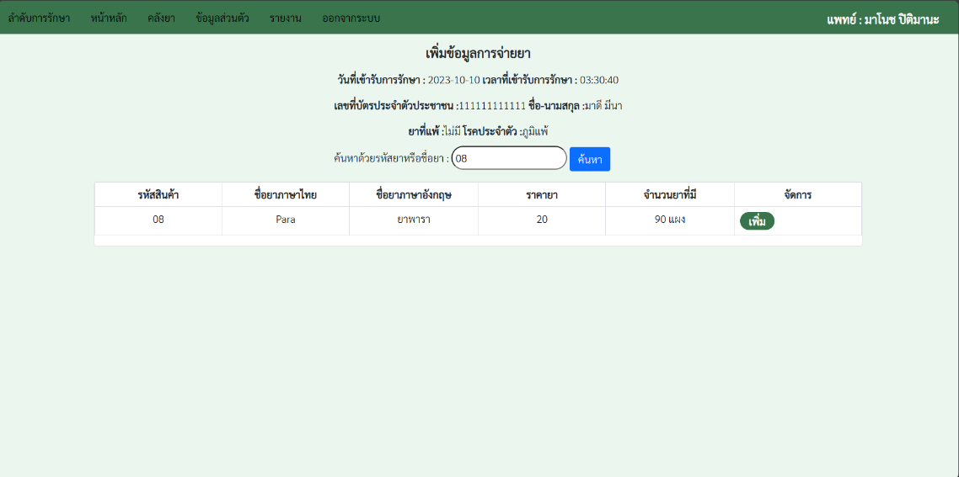

**ภาพที่ 4-26 หน้าจอการค้นหาชื่อยาและเพิ่มยาเข้าไปยังรายการยา**

(5) สามารถจ่ายยาให้ผู้ป่วยได้

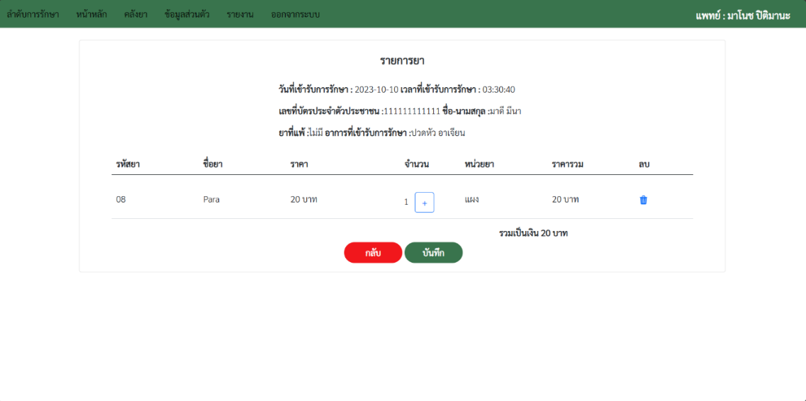

**ภาพที่ 4-27 หน้าจอการจ่ายยาให้ผู้ป่วย**

(6) สามารถค้นหาและดูข้อมูลผู้ป่วยได้

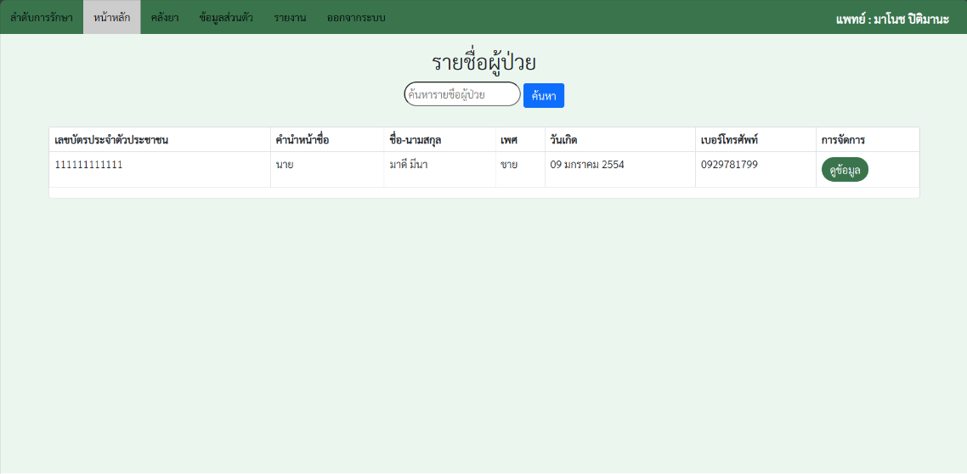

**ภาพที่ 4-28 หน้าจอการค้นหาและดูข้อมูลผู้ป่วย**

(7) สามารถดูข้อมูลการรักษาของผู้ป่วยได้

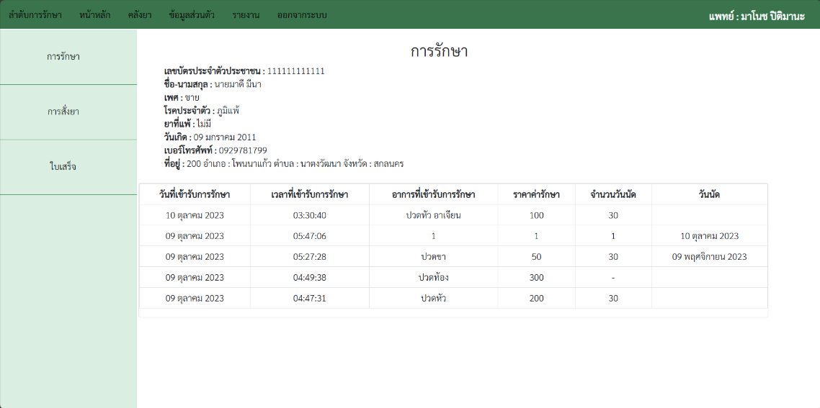

**ภาพที่ 4-29 หน้าจอข้อมูลการรักษาของผู้ป่วย**

(8) สามารถดูข้อมูลการสั่งยาของผู้ป่วยได้

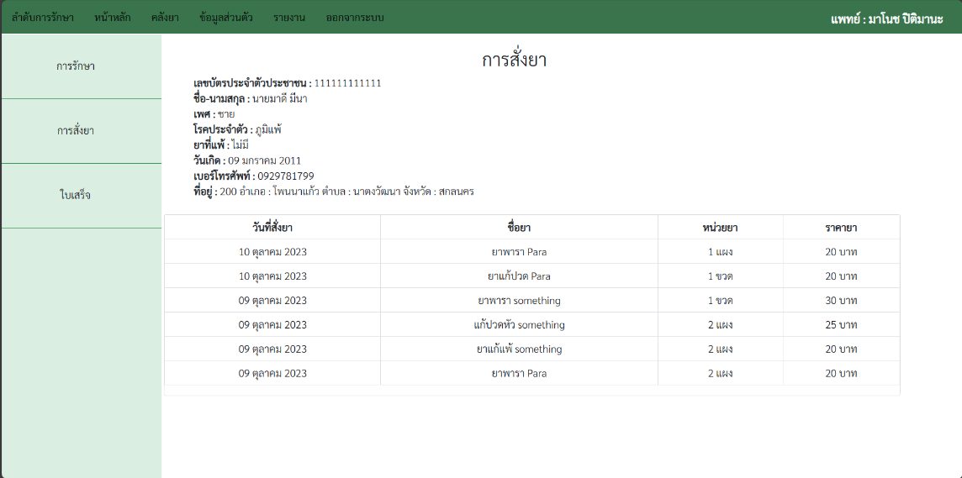

**ภาพที่ 4-30 หน้าจอข้อมูลการสั่งยาของผู้ป่วย**

(9) สามารถดูข้อมูลใบเสร็จของผู้ป่วยได้

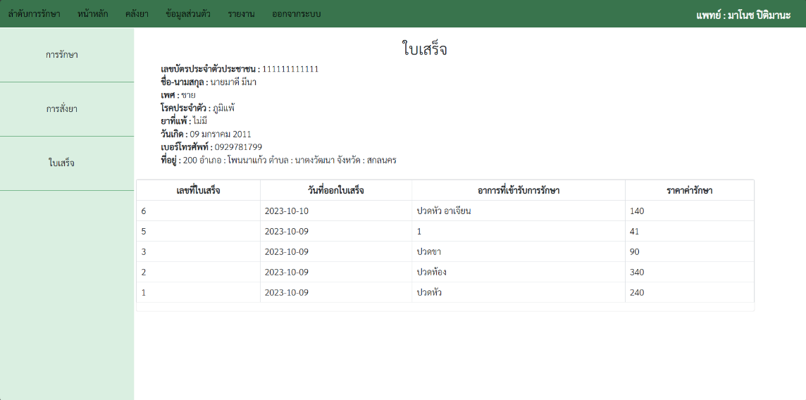

**ภาพที่ 4-31 หน้าจอข้อมูลใบเสร็จของผู้ป่วย**

(10) สามารถดูรายงานรายรับประจำวันได้

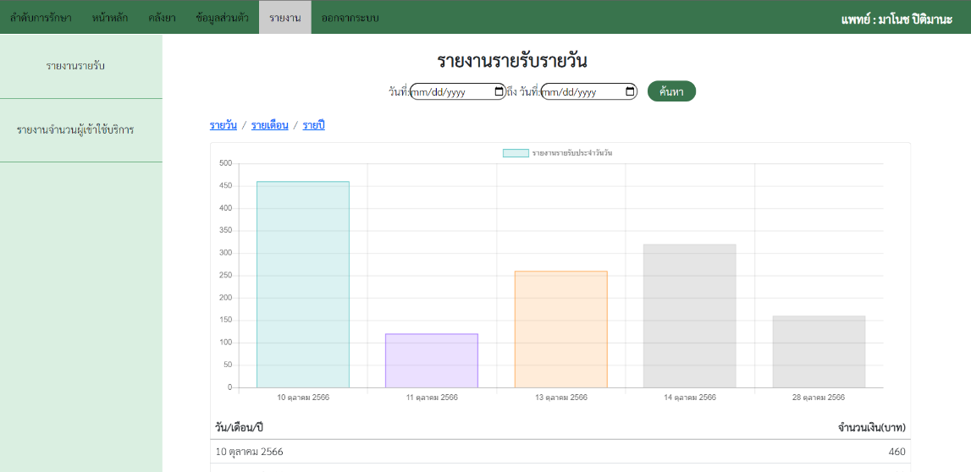

**ภาพที่ 4-32 หน้าจอรายงานรายรับประจำวัน**

(11) สามารถดูรายงานรายรับประจำเดือนได้

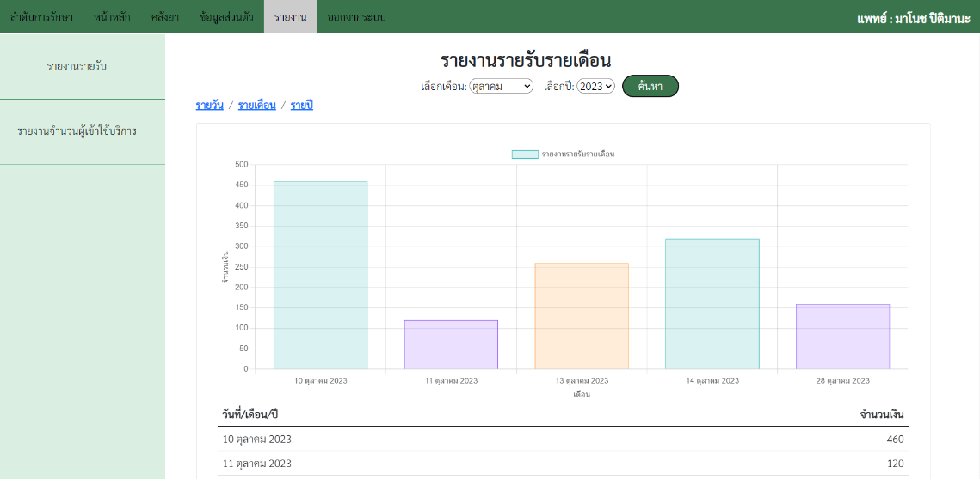

**ภาพที่ 4-33 หน้าจอรายงานรายรับประจำเดือน**

(12) สามารถดูรายงานรายรับประจำปีได้

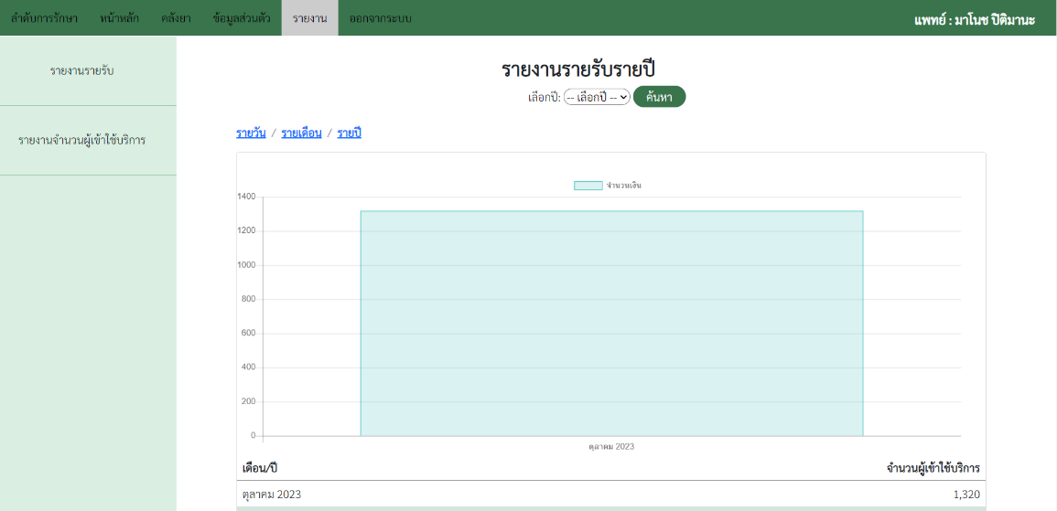

**ภาพที่ 4-34 หน้าจอรายงานรายรับประจำปี**

(13) สามารถดูรายงานจำนวนผู้เข้าใช้งานประจำวันได้

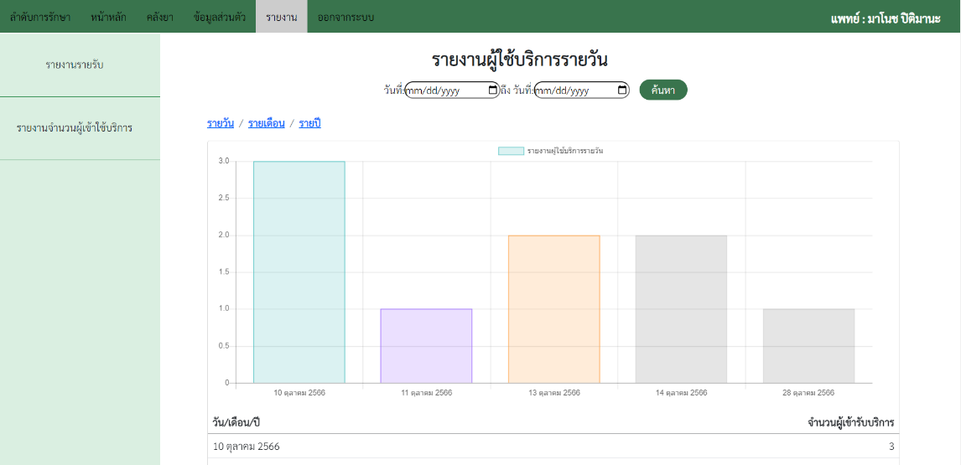

**ภาพที่ 4-35 หน้าจอรายงานจำนวนผู้เข้าใช้งานประจำวัน**

(14) สามารถดูรายงานจำนวนผู้เข้าใช้งานประจำเดือนได้

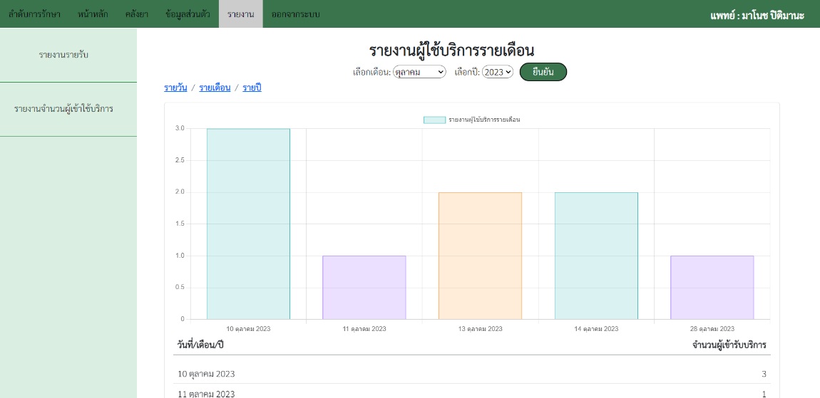

**ภาพที่ 4-36 หน้าจอรายงานจำนวนผู้เข้าใช้งานประจำเดือน**

(15) สามารถดูรายงานจำนวนผู้เข้าใช้งานประจำปีได้

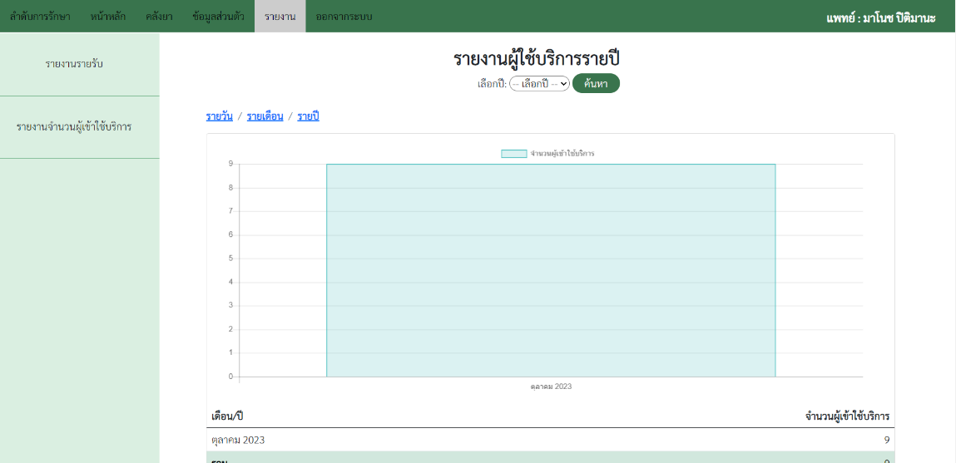

**ภาพที่ 4-37 หน้าจอรายงานจำนวนผู้เข้าใช้งานประจำปี**

**4.4 ระบบงานผู้ดูและระบบ**

(1) สามารถเข้าสู่ระบบได้

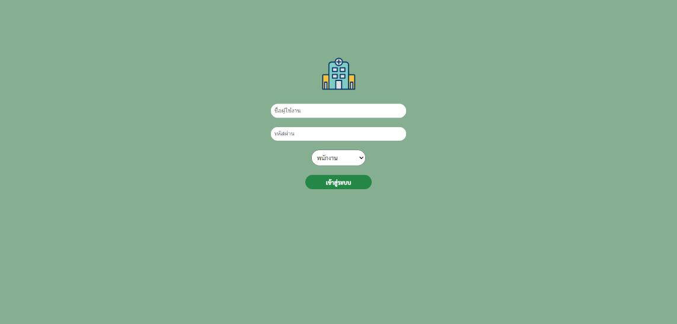

**ภาพที่ 4-38 หน้าจอการเข้าสู่ระบบ**

(2) สามารถค้นหารายชื่อของผู้ใช้งาน

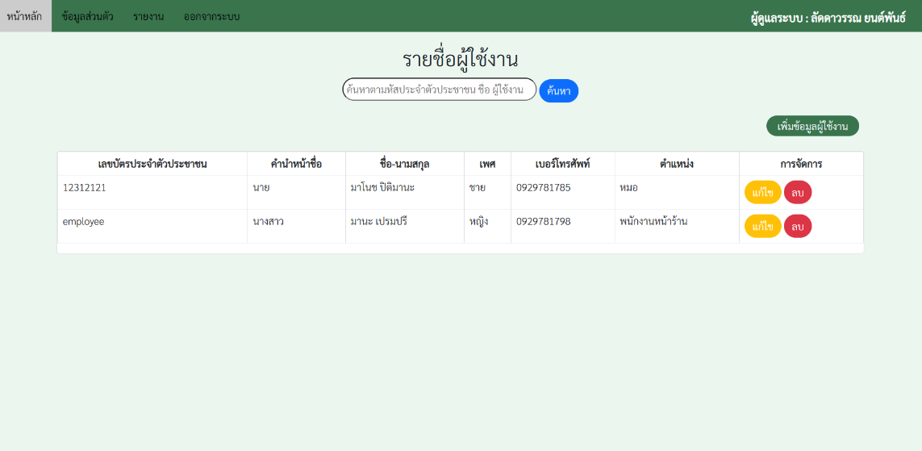

**ภาพที่ 4-39 หน้าจอการค้นหารายชื่อของผู้ใช้งาน**

(3) สามารถเพิ่มข้อมูลผู้ใช้งาน

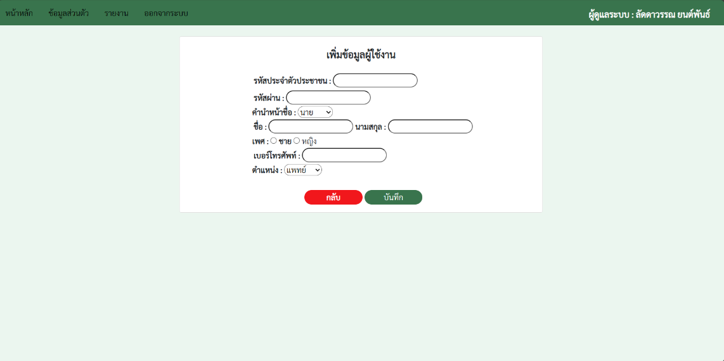

**ภาพที่ 4-40 หน้าจอการเพิ่มข้อมูลผู้ใช้งาน**

(4) สามารถแก้ไขข้อมูลผู้ใช้งาน

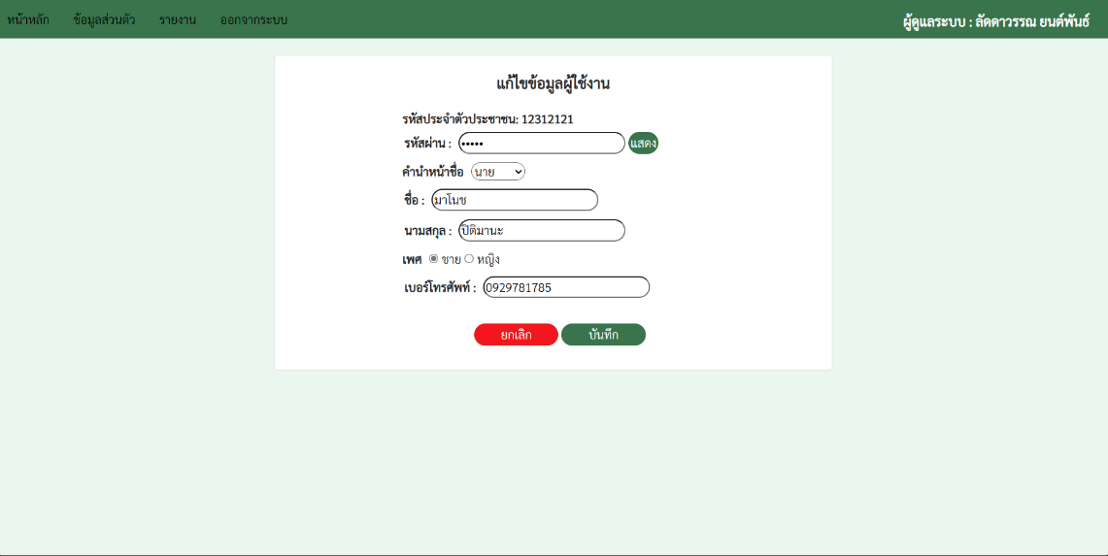

**ภาพที่ 4-41 หน้าจอการแก้ไขข้อมูลผู้ใช้งาน**

(5) สามารถดูรายงานรายรับประจำวันได้

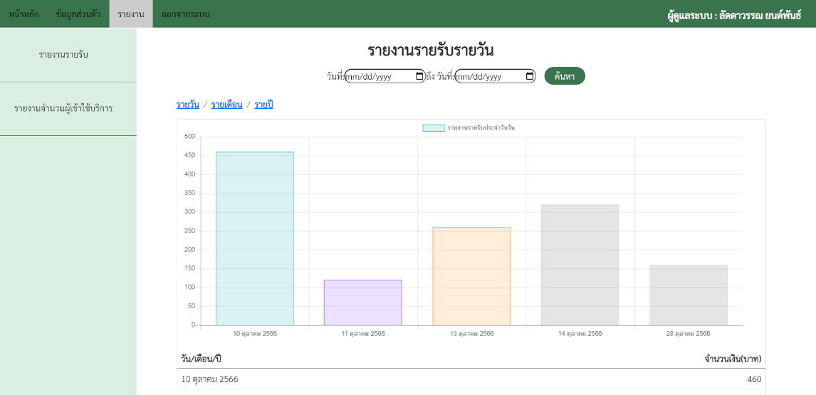

**ภาพที่ 4-42 หน้าจอรายงานรายรับประจำวัน**

(6) สามารถดูรายงานรายรับประจำเดือนได้

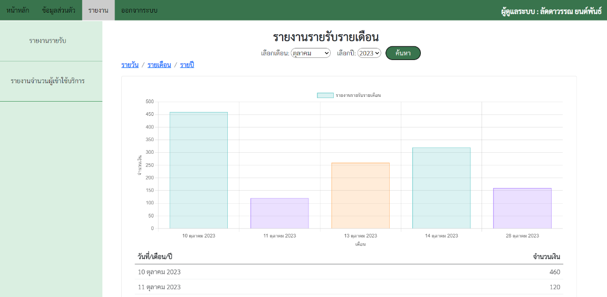

**ภาพที่ 4-43 หน้าจอรายงานรายรับประจำเดือน**

(7) สามารถดูรายงานรายรับประจำปีได้

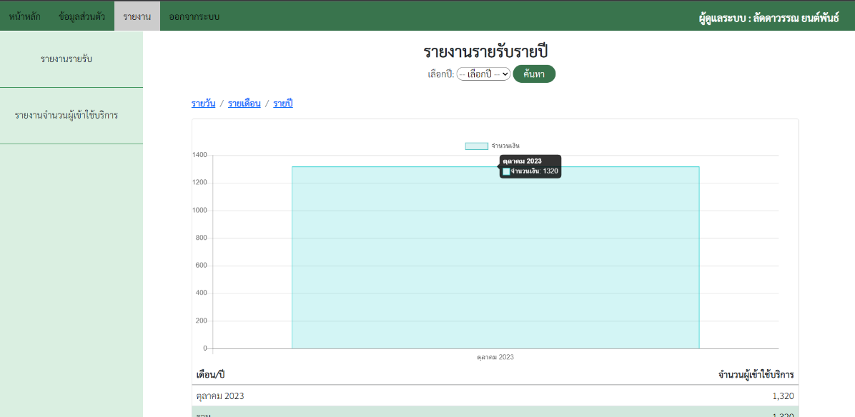

**ภาพที่ 4-44 หน้าจอรายงานรายรับประจำปี**

(5) สามารถดูรายงานจำนวนผู้เข้ารับบริการประจำวันได้

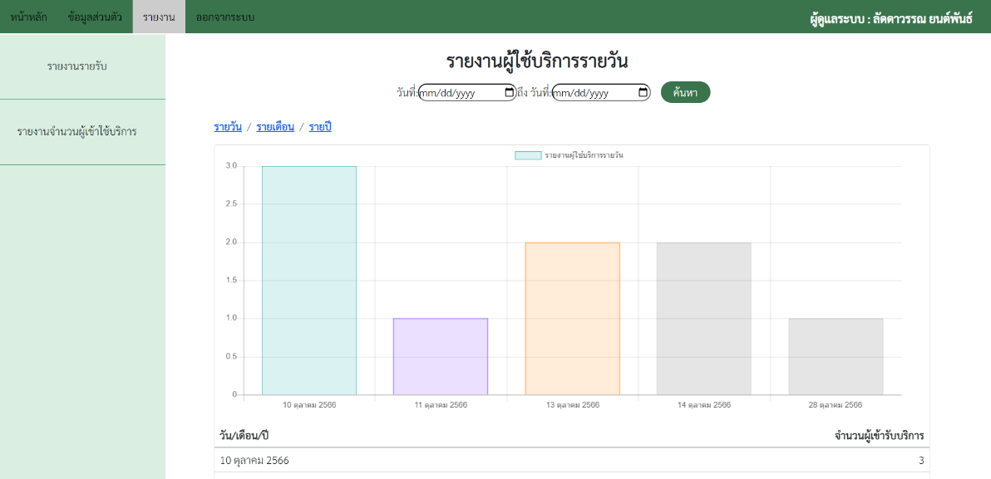

**ภาพที่ 4-45 หน้าจอรายงานจำนวนผู้เข้ารับบริการประจำวัน**

(6) สามารถดูรายงานจำนวนผู้เข้ารับบริการประจำเดือนได้

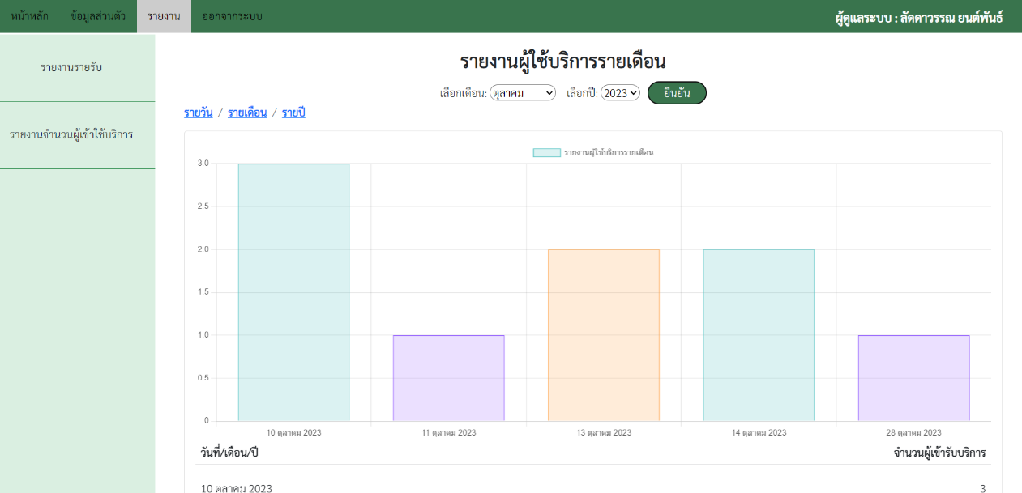

**ภาพที่ 4-46 หน้าจอรายงานจำนวนผู้เข้ารับบริการประจำเดือน**

(7) สามารถดูรายงานจำนวนผู้เข้ารับบริการประจำปีได้

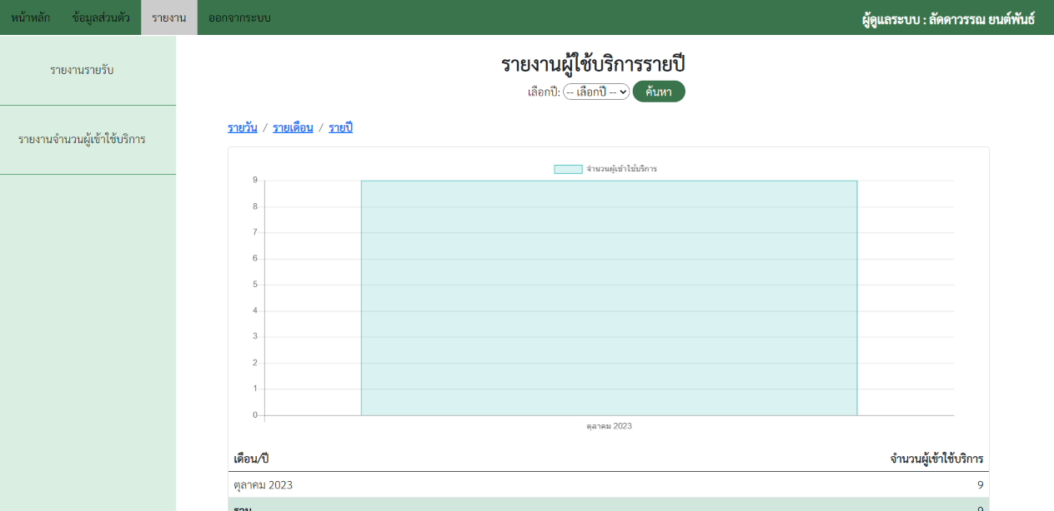

**ภาพที่ 4-47 หน้าจอรายงานจำนวนผู้เข้ารับบริการประจำปี**

(8) สามารถดูข้อมูลส่วนตัวได้

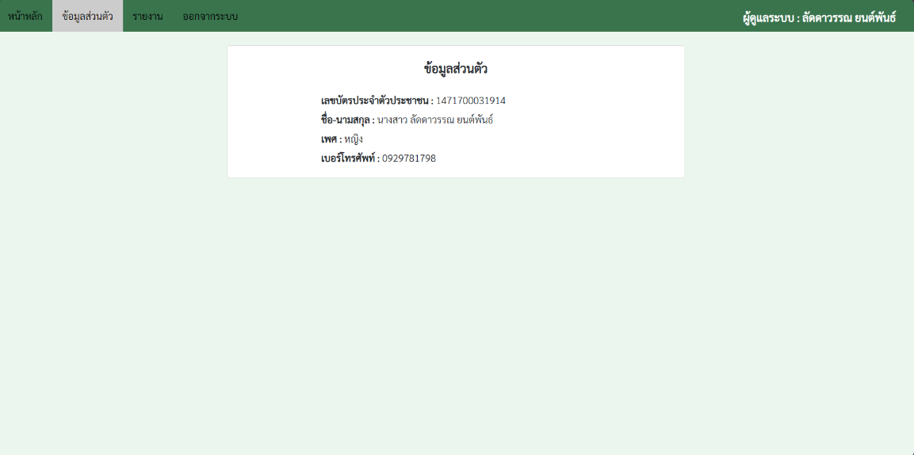

**ภาพที่ 4-48 หน้าจอข้อมูลส่วนตัว**

**บทที่ 5**

**สรุปและข้อเสนอแนะ**

**5.1 สรุปผลการดำเนินงาน**

จากการพัฒนาระบบการจัดการคลินิกนั้นมีจุดประสงค์เพื่อให้ระบบใช้งาน และเข้าถึงได้อย่างง่าย เพื่อแก้ไขปัญหาการเก็บข้อมูลในกระดาษ เนื่องจากกระดาษอาจจะเกิดการสูญหายได้ง่าย ลดระยะเวลาในการค้นหาข้อมูลของผู้ป่วย สะดวกและรวดเร็ว โดยแบ่งผู้ใช้งานออกเป็น 3 กลุ่ม ดังนี้

5.1.1 พนักงานหน้าร้าน

(1) สามารถเข้าสู่ระบบโดย user ผู้ดูแลระบบสร้างขึ้น

(2) สามารถเพิ่ม/ลบ/แก้ไข ข้อมูลผู้ป่วย

(2.1) เลขบัตรประจำตัวประชาชน

(2.2) คำนำหน้าชื่อ

(2.3) ชื่อ-นามสกุล

(2.4) เพศ

(2.5) วันเกิด

(2.6) เบอร์โทรศัพท์

(2.7) ที่อยู่

(2.8) โรคประจำตัว

(2.9) ยาที่แพ้

(3) สามารถค้นหาข้อมูลผู้ป่วยตามชื่อ-นามสกุลและเลขบัตรประจำตัวประชาชนได้

(4) สามารถเพิ่ม/ลบ/แก้ไข ข้อมูลการซักประวัติผู้ป่วยได้

(4.1) ส่วนสูง

(4.2) น้ำหนัก

(4.3) ความดันโลหิต

(4.4) อาการเบื้องต้น

(4.5) เวลาที่แสดงอาการ

(5) สามารถเพิ่ม/ลบ/แก้ไข ข้อมูลคลังยา

(5.1) รหัสยา

(5.2) ชื่อยาภาษาไทย

(5.3) ชื่อยาภาษาอังกฤษ

(5.4) วันที่ผลิต

(5.5) วันหมดอายุ

(5.6) หน่วยยา

(5.7) ชื่อหน่วยยา

(6) สามารถดูข้อมูลส่วนตัวได้

(7) สามารถดูรายงานรายรับ

(7.1) รายรับประจำวัน

(7.2) รายรับประจำเดือน

(7.3) รายรับปะจำปี

(8) สามารถดูรายงานจำนวนผู้ใช้บริการ

(8.1) จำนวนผู้ใช้บริการประจำวัน

(8.2) จำนวนผู้ใช้บริการประจำเดือน

(8.3) รจำนวนผู้ใช้บริการปะจำปี

5.1.2 แพทย์

(1) สามารถเข้าสู่ระบบโดย user ผู้ดูแลระบบสร้างขึ้น

(2) สามารถค้นหารายชื่อผู้ป่วยได้

(3) สามารถเพิ่มข้อมูลการรักษาได้

(3.1) อาการที่เข้ารับการรักษา

(3.2) จำนวนวันที่นัด

(3.3) ราคาค่ารักษา

(4) สามารถจ่ายยาให้ผู้ป่วยที่เข้ารับการรักษาได้

(4.1) ชื่อยา

(4.2) จำนวนยา

(4.3) ราคายา

(5) สามารถดูข้อมูลยาได้

(6) สามารถดูข้อมูลส่วนตัวได้

(7) สามารถค้นหาและดูข้อมูลข้อมูลผู้ป่วย

(8) สามารถดูรายงานรายรับ

(8.1) รายรับประจำวัน

(8.2) รายรับประจำเดือน

(8.3) รายรับประจำปี

(9) สามารถดูรายงานจำนวนผู้ใช้บริการ

(9.1) จำนวนผู้ใช้บริการประจำวัน

(9.2) จำนวนผู้ใช้บริการประจำเดือน

(9.3) จำนวนผู้ใช้บริการประจำปี

5.1.3 ผู้ดูแลระบบ

(1) สามารถเข้าสู่ระบบโดย user ผู้ดูแลระบบสร้างขึ้น

(2) สามารถเพิ่ม/ลบ/แก้ไข ข้อมูลพนักงานหน้าร้าน แพทย์และผู้ดูแลระบบ

(2.1) เลขบัตรประจำตัวประชาชน

(2.2) คำนำหน้าชื่อ

(2.3) ชื่อ-นามสุกล

(2.4) เพศ

(2.5) วันเกิด

(2.6) รหัสผ่าน

(2.7) เบอร์โทรศัพท์

(3) สามารถดูข้อมูลส่วนตัวได้

(4) สามารถดูรายงานรายรับ

(4.1) รายรับประจำวัน

(4.2) รายรับประจำเดือน

(4.3) รายรับประจำปี

(5) สามารถดูรายงานจำนวนผู้ใช้บริการ

(5.1) จำนวนผู้ใช้บริการประจำวัน

(5.2) จำนวนผู้ใช้บริการประจำเดือน

(5.3) จำนวนผู้ใช้บริการประจำปี

**5.2 ข้อเสนอแนะ**

พัฒนาระบบการจัดการคลินิกในรูปแบบของ Web Application ด้วยการใช้เทคโนโลยีที่หลากหลายเช่น PHP, JavaScript, MySQL, CSS และการนำเข้า Bootstrap เพื่อสร้างประสบการณ์ใช้งานที่สะดวกสบาย เหมาะสำหรับผู้ที่ต้องการศึกษาและพัฒนาต่อเพื่อเพิ่มความชำนาญในการพัฒนาเว็บแอปพลิเคชันของตนเอง

**5.3 ปัญหาและอุปสรรค**

หลังจากที่ได้ทำการพัฒนาระบบการจัดการคลินิกนี้ขึ้นพบว่า ทางผู้พัฒนาไม่สามารถทำในรูปแบบ Responsive ได้ทั้งหมด

**5.4 แนวทางพัฒนาต่อ**

มีแนวคิดต้องการให้มีระบบแจ้งเตือนการนัดหมายก่อนถึงวันที่จะเข้ารับการรักษา 1 วัน โดยส่ง

ข้อความแจ้งเตือนไปทางแอปพลิเคชัน Line บนมือถือเพื่อแจ้งเตือน และให้มีระบบแจ้งเตือนรายละเอียดการรับประทานยาของผู้ป่วยให้กับผู้ป่วย หรือญาติของผู้ป่วย และมีทางทางที่จะพัฒนาให้ออกมาในรูปแบบ Responsive หรือสามารถปรับแต่งตามขนาดหน้าจอของอุปกรณ์ที่ผู้ใช้งานใช้งาน เพื่อให้ผู้ใช้งานทุกคนสามารถเข้าถึงและใช้งานได้อย่างสะดวกไม่ว่าจะเป็นบนคอมพิวเตอร์, แท็บเล็ต, หรือโทรศัพท์มือถือ และเพื่อให้ระบบทำงานได้อย่างมีประสิทธิภาพในทุกสถานการณ์

**อ้างอิง**

[1] สํานักงานราชบัณฑิตยสภา. สํานักงานราชบัณฑิตยสภาOffice of the Royal Society.

สํานักงานราชบัณฑิตยสภา. [ออนไลน์] 2 พฤษภาคม 2551. [สืบค้นเมื่อ 25 ธันวาคม 2565.]

https://cutt.ly/B9GkSmN

[2] MED1. ประเภทสถานพยาบาล. [ออนไลน์] 14 ธันวาคม 2563. [สืบค้นเมื่อ 25 ธันวาคม 2565.]

https://cutt.ly/d9GkRPo

[3] ระบบการจองคิวและจัดการร้านทําผมออนไลน์แฮร์ทูสไตล์. นางสาวนันทนา ศรีพรมทอง นางสาวศิวพร เพชรวิลัย. 2561. [สืบค้นเมื่อ 25 ธันวาคม 2565.]

[4] ระบบจองรีสอร์ท. นางสาว ปราชญาพร ปานแม้น. 2564. [สืบค้นเมื่อ 25 ธันวาคม 2565.]

[5] นิอัฟฟาน บินนิโซะ. สัญลักษณ์ในการเขียนแผนภาพกระแสข้อมูล. [ออนไลน์] บริษัทปิยะวัฒนา จํากัด. [สืบค้นเมื่อ 25 ธันวาคม 2565.] https://www.gotoknow.org/posts/581132.

[6] แผนภาพกระแสข้อมูล. อัจฉรา ธารอุไรกุลม รัชนี กัลยาวินัย. 2542. [สืบค้นเมื่อ 25 ธันวาคม 2565.]

[7] K&O. ประโยชน์ของ ระบบฐานข้อมูล มีอะไรบ้าง อยากรู้ไหม? [ออนไลน์] K&O, 10 เมษายน 2563. [สืบค้นเมื่อ 25 ธันวาคม 2565.] https://cutt.ly/09Gk4ns

[8] ศิริพร แสนศรี. เอกสารประกอบการเรียนการสอน รายวิชา ระบบฐานขอมูลเบื้องต้น. [ออนไลน์]Kasetsart University, 2560. [สืบค้นเมื่อ 25 ธันวาคม 2565.]

https://kukr2.lib.ku.ac.th/kukr_es/CSC/search_detail/result/20001886.

[9] อาจารย์ ดร.ณัฐพล แสนคํา. วิธีการใช้งาน Visual Studio Code. [ออนไลน์] cs, 30 มีนาคม 2563. [สืบค้นเมื่อ 25 ธันวาคม 2565.] https://cutt.ly/B9GlwTt

[10] phpMyAdmin. phpMyAdmin คืออะไร. [ออนไลน์] 14 มีนาคม 2560. [สืบค้นเมื่อ 25 ธันวาคม 2565.] https://cutt.ly/v9GliAH

[11] blogspot. MySQL มีความสำคัญอย่างไรกับเซิร์ฟเวอร์. [ออนไลน์] 09 พฤศจิกายน 2561. [สืบค้นเมื่อ 25 ธันวาคม 2565.]

<http://mysql-php-learn.blogspot.com/2018/11/mysql-mysql-mysql-mysql-ab-sql-web.html>

[12] Settawat Janpuk. Node.js คืออะไร. [ออนไลน์] 17 มีนาคม 2561. [สืบค้นเมื่อ 7 มกราคม 2565.] https://medium.com/@settawatjanpuk/https-medium-com-settawatjanpuk-beginner-node-js-970383cc6e3a.

[13] onanong. การแจ้งเตือนด้วย LINE Notify. [ออนไลน์] 01 ธันวาคม 2564. [สืบค้นเมื่อ 25 ธันวาคม 2565.] https://cutt.ly/Q9GlfBv

[14] Kanitthakan Binmood. HTML คืออะไร. [ออนไลน์] 22 กุมภาพันธ์ 2559. [สืบค้นเมื่อ 25 ธันวาคม 2565.] https://sites.google.com/site/ninknitkann/--html-khux-xari.

[15] Wynn Soft Solution Co., Ltd. CSS คืออะไร, มีประโยชน์อย่างไรบ้าง. [ออนไลน์] Wynn Soft Solution Co., Ltd, 2558. [สืบค้นเมื่อ 25 ธันวาคม 2565.]

https://classroom.google.com/u/0/c/Mjg1Njk2MzUzNDU5/m/NDM3MTI5NDMxODYw/d

etails.

[16] PHP CI MANIA. PHP คืออะไร มีหลักการทํางานและสิ่งที่น่าสนใจอะไรบ้าง. [ออนไลน์] PHP CI

MANIA, 8 ตุลาคม 2560. [สืบค้นเมื่อ 25 ธันวาคม 2565.]

http://phpcodemania.blogspot.com/2017/10/what-is-php.html.

[17] webdodee. JavaScript คืออะไร ใช้งานอย่างไร. [ออนไลน์] webdodee,25 กรกฎาคม 2563. [สืบค้นเมื่อ 25 ธันวาคม 2565.] https://www.webdodee.com/what-is-javascript/.

[18] ธนากร อุยพานิชย์ สุวิมล ผาบแก้ว. ระบบจัดการข้อมูลการเข้ารับบริการคลินิกทันตกรรม โรงพยาบาลเทพา. [ออนไลน์] 2561. [สืบค้นเมื่อ 25 ธันวาคม 2565.]

https://ph02.tci-thaijo.org/index.php/SciAndTechSkru/article/download/244641/165933.

[19] ศ.เกียรติคุณ พญ.สมศรรี เผ่าสวัสดิ์. ข้อบังคับแพทยสภา. [ออนไลน์] 14 กันยายน 2549. [สืบค้นเมื่อ 25 ธันวาคม 2565.] <https://tmc.or.th/service_law02_17.php>

[20] อนัญญา พรมโคตร, ณภัทรวรัญญ์ ศรีฮาตร, อุดม วงคสุภา. การพัฒนาระบบการจัดการคลินิกโรงพยาบาลสัตวเล็ก. 2558. [สืบค้นเมื่อ 25 ธันวาคม 2565.]

**ภาคผนวก**

**ภาคผนวก ก**

**คู่มือการใช้งานระบบการจัดการคลินิก**

**คู่มือการใช้งานระบบการจัดการคลินิก**

ส่วนของคู่มือการใช้งานระบบการจัดการจัดการคลินิก ถูกแบ่งออกเป็น 3 ส่วน ดังนี้

พนักงานหน้าร้าน, แพทย์ และ ผู้ดูแลระบบ

**ก.1 พนักงานหน้าร้าน**

(1) หน้าเข้าสู่ระบบโดยชื่อผู้ใช้ รหัสผ่าน และหน้าที่ของผู้ใช้งาน



**ภาพที่ ก-1 หน้าจอการเข้าสู่ระบบ**

(2) หน้าแรกของการเข้าสู่ระบบสำเร็จ ก็จะเห็นหน้าหนลักที่ให้ค้นหารายชื่อผู้ป่วย

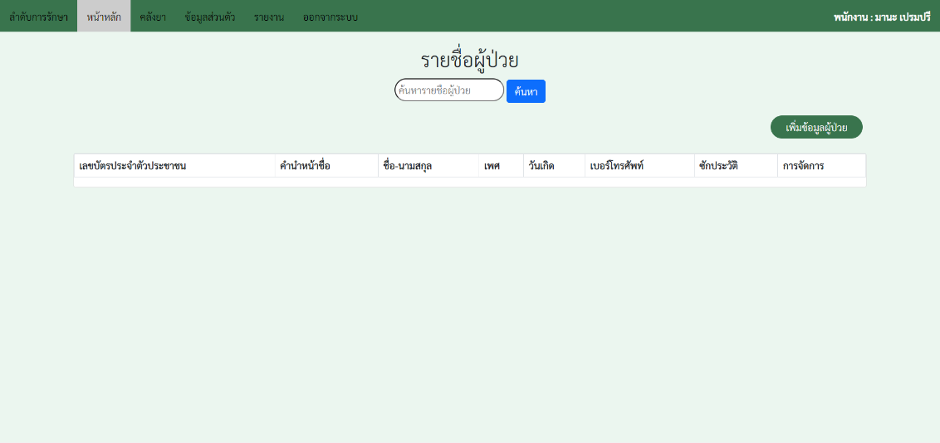

**ภาพที่ ก-2 หน้าจอรายชื่อผู้ป่วย**

(3) เมื่อกดค้นหารายชื่อผู้ป่วย

(3.1) แสดงข้อมูลของผู้ป่วยที่ค้นหา สามารถค้นหาตามชื่อ-นามสกุล และเลขบัตรประจำตัวประชาชน

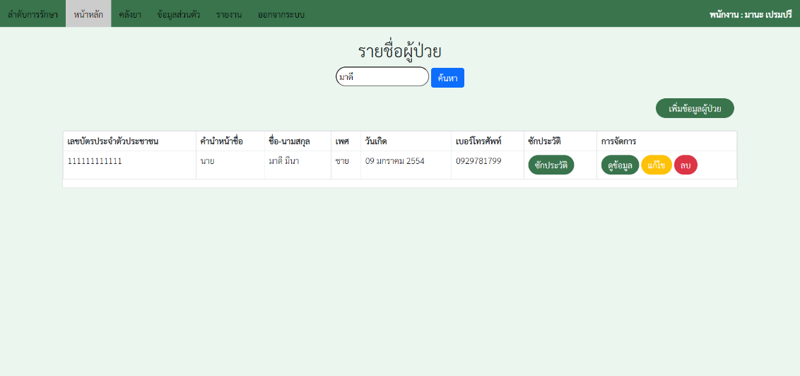

**ภาพที่ ก-3 หน้าจอรายชื่อผู้ป่วยที่ค้นหา**

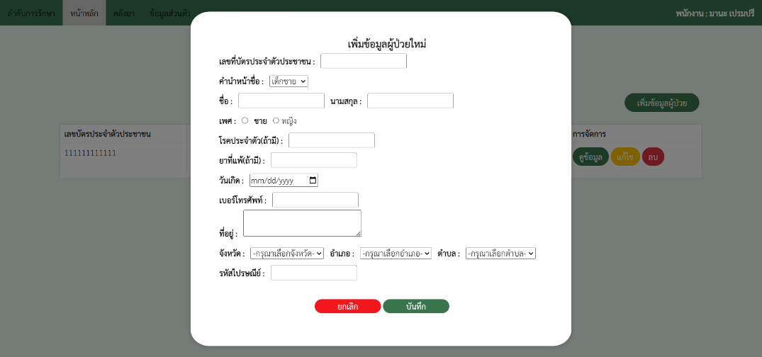 (3.2) เมื่อกดปุ่มเพิ่มข้อมูลผู้ป่วย จะสามารถเพิ่มข้อมูลผู้ป่วยรายใหม่ได้

**ภาพที่ ก-4 หน้าจอเพิ่มข้อมูลผู้ป่วย**

(3.3) เมื่อกดปุ่มแก้ไข จะสามารถแก้ไขข้อมูลส่วนตัวของผู้ป่วยได้

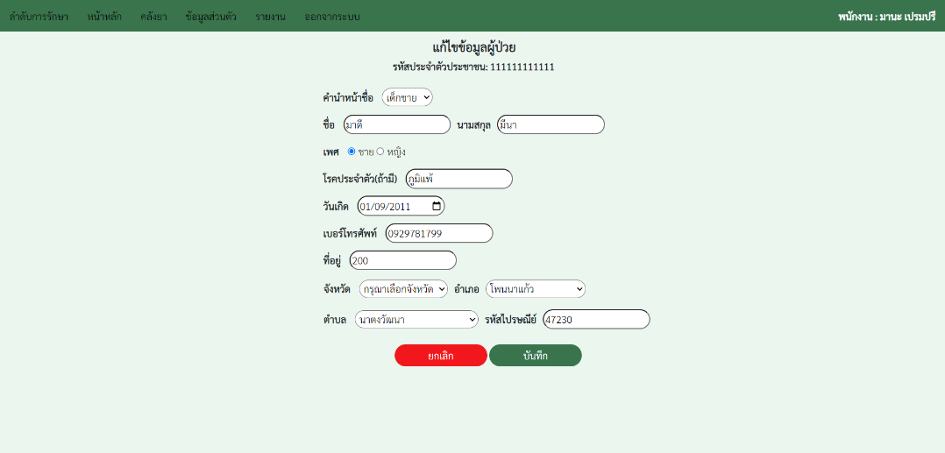

**ภาพที่ ก-5 หน้าจอแก้ไขข้อมูลส่วนตัวผู้ป่วย**

(3.2) เมื่อกดปุ่มลบ จะแสดงข้อความแจ้งเตือนเพื่อยืนยันการลบข้อมูลผู้ป่วย

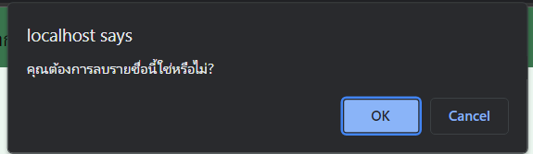

**ภาพที่ ก-6 หน้าจอแจ้งเตือนการลบข้อมูลผู้ป่วย**

(3.3) เมื่อกดปุ่มซักประวัติ พนักนักงานหน้าร้านจะทำการกรอกข้อมูลการซัก ประวัติ ผู้ป่วยที่รอเข้ารับการรักษา

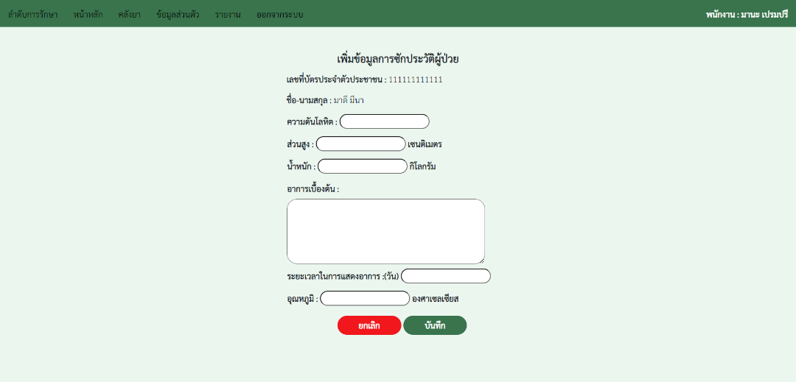

**ภาพที่ ก-7 หน้าจอเพิ่มข้อมูลการซักประวัติ**

(4) เมื่อเพิ่มข้อมูลการซักประวัติสำเร็จแล้ว จะแสดงข้อมูลการซักประวัติที่เพิ่ม ที่ หน้าลำดับการรักษา เรียงตามเวลาที่มาก่อน

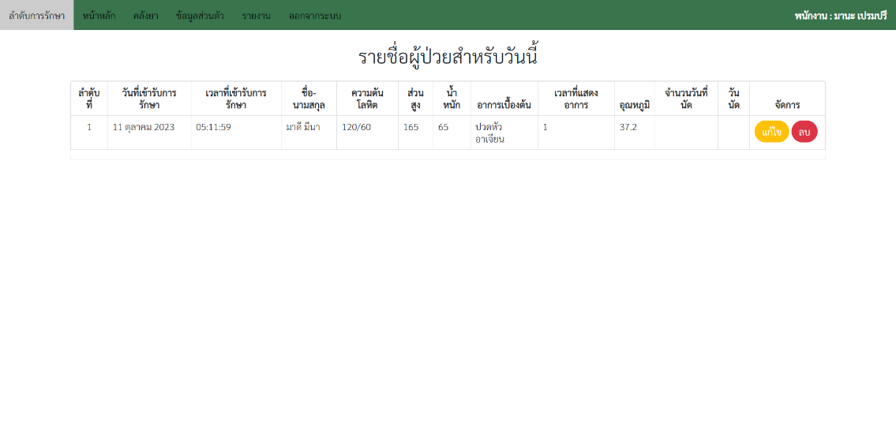

**ภาพที่ ก-8 หน้าจอลำดับการรักษา**

(4.1) เมื่อกดปุ่มแก้ไข พนักงานหน้าร้านจะแก้ไขข้อมูลการซักประวัติของ ผู้ป่วยได้

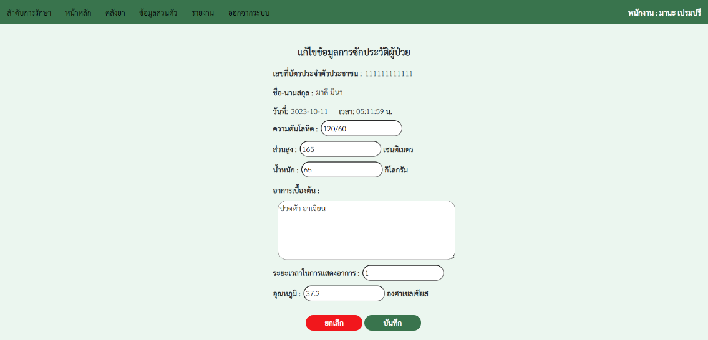

**ภาพที่ ก-9 หน้าจอแก้ไขข้อมูลการซักประวัติ**

(4.2) เมื่อแก้ไขข้อมูลการซักประวัติสำเร็จแล้ว จะแสดงข้อมูลที่แก้ไขในหน้า ลำดับการรักษา เรียงตามเวลาที่มาก่อน



**ภาพที่ ก-10 หน้าจอลำดับการรักษา**

(5) เมื่อผู้ป่วยได้เข้ารับการักษา และมีการบันทึกข้อมูลการรักษาจากแพทย์แล้ว

ในหน้าลำดับการรักษาจะแสดงปุ่มกดขึ้นม 2 ปุ่ม คือ ชำระเงินและวันนัด

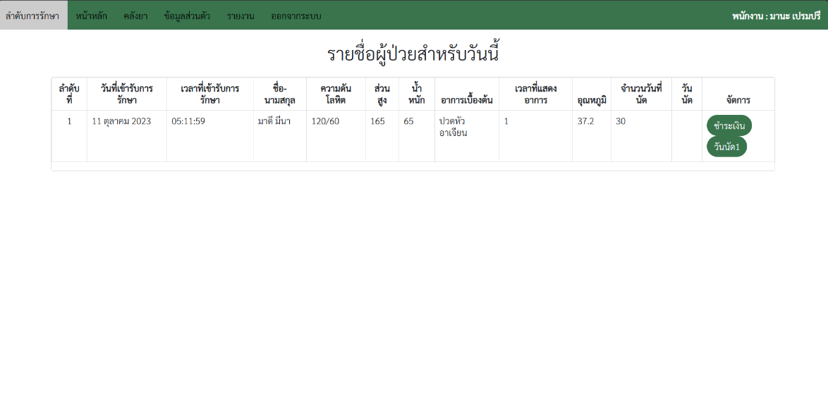

**ภาพที่ ก-11 หน้าจอลำดับการรักษาหลังจากทีเข้ารับการรักษา**

(5.1) เมื่อกดปุ่มวันนัดพนักนักงานจะทำการเพิ่มวันนัดตามจำนวนวันที่ แพทย์ได้แจ้งมา

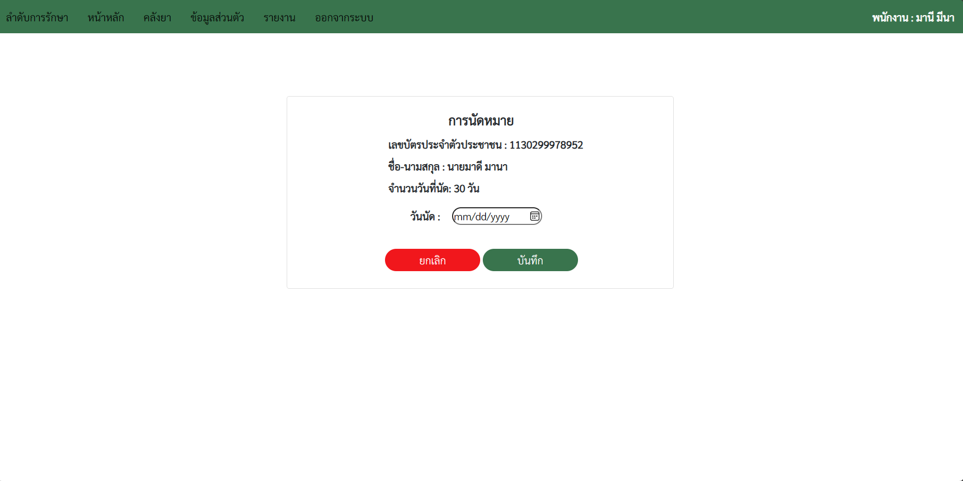

**ภาพที่ ก-12 หน้าจอการนัดหมาย**

(5.2) เมื่อพนักงานทำการนัดหมายสำเร็จ ปุ่มวันนัดจะหายไป

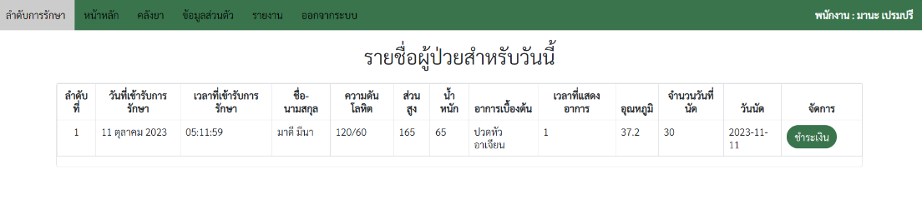

**ภาพที่ ก-13 หน้าจอลำดับการรักษาหลังจากเพิ่มการนัดหมาย**

(5.3) เมื่อพนักงานกดปุ่มชำระเงินจะแสดงหน้า รายการค่าใช้จ่ายในการรักษา ในส่วนหน้านี้จะมีปุ่มที่แสดงขึ้นมามาที่สำคัญๆ คือ ยืนยันการชำระเงิน(สีเหลือง) เมื่อพนักงานหน้าร้านกดปุ่มนี้จะเป็นการยืนยันว่าได้รับเงินค่ารักษาจากผู้ป่วยแล้ว

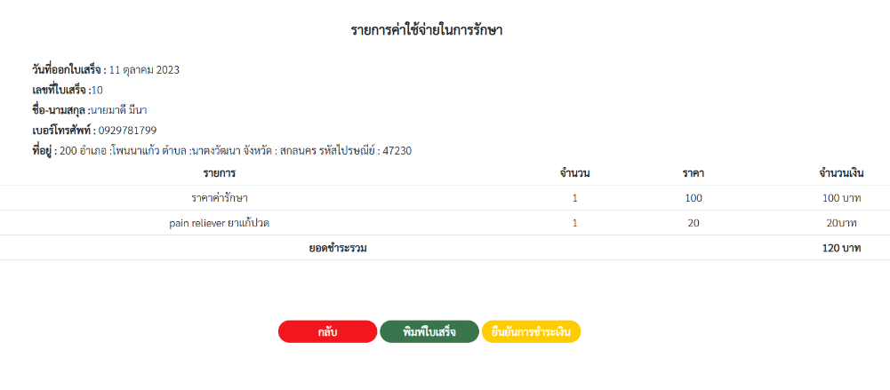

**ภาพที่ ก-14 หน้าจอรายการค่าใช้จ่าในการรักษา**

(5.4) เมื่อกดปุ่มพิมใบเสร็จพนักงานหน้าร้านจะสามารถพิมพ์ใบเสร็จได้

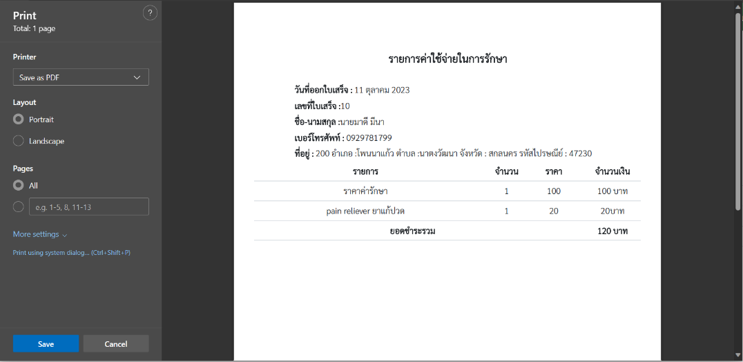

**ภาพที่ ก-15 หน้าจอการพิมพ์ใบเสร็จ**

(6) หน้าคลังยา พนักงานหน้าร้านสามารถค้นหายาได้จากชื่อและรหัสยา

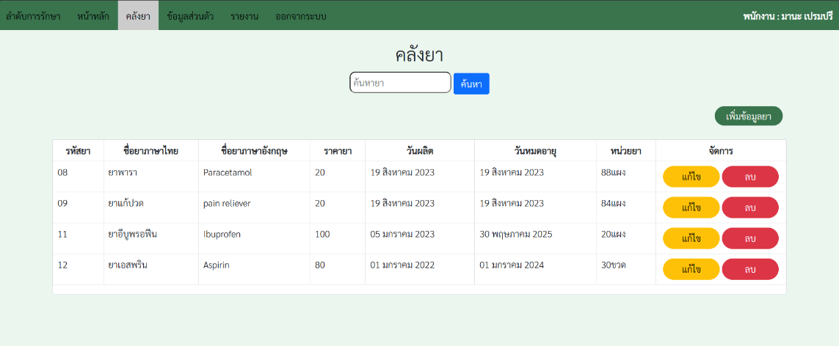

**ภาพที่ ก-16 หน้าจอคลังยา**

(6.1) เมื่อกดปุ่มเพิ่มข้อมูลยา พนักงานสามารถเพิ่มข้อมูลยาได้

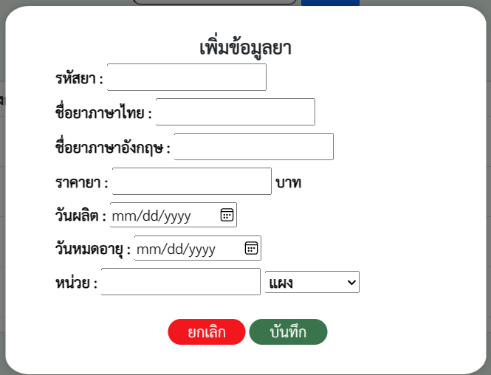

**ภาพที่ ก-17 หน้าจอเพิ่มข้อมูลยา**

(6.2) เมื่อกดปุ่มลบจะมีแจ้งเตือน เพื่อบยืนยันการลบยา

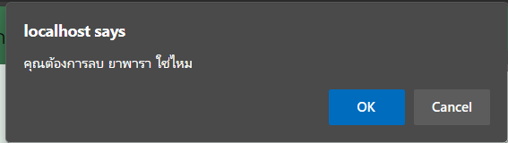

**ภาพที่ ก-18 หน้าจอแจ้งเตือนการลบข้อมูลยา**

(7) หน้าข้อมูลส่วนตัว จะแสดงข้อมูลส่วนตัวของพนักงานกหน้าร้าน

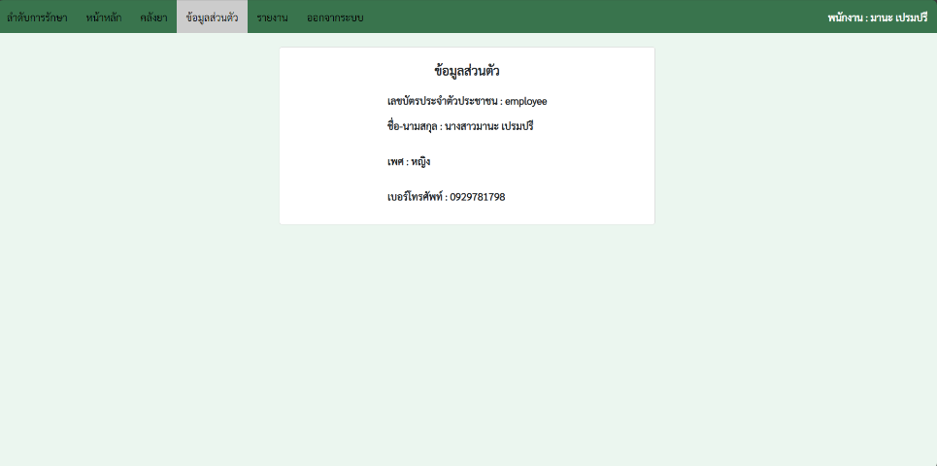

**ภาพที่ ก-19 หน้าจอข้อมูลส่วนตัว**

(8) หน้ารายงาน จะมีรายงานรายรับประจำวัน/เดือน/ปี

(8.1) รายงานรายรับประจำวัน สามารถค้นหาได้จากวันที่แรก ถึงวันที่ที่จะดู

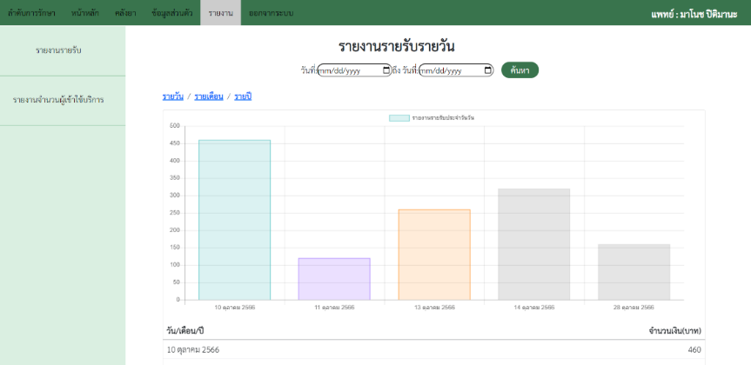

**ภาพที่ ก-20 หน้าจอรายงานรายรับประจำวัน**

(8.2) รายงานรายรับประเดือน สามารถค้นหาได้จากเดือน และปี ที่ต้องการดู ข้อมูล

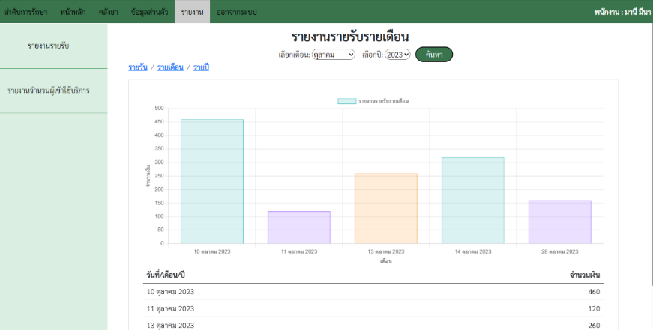

**ภาพที่ ก-21 หน้าจอรายงานรายรับประจำเดือน**

(8.3) รายงานรายรับประปี สามารถค้นหาได้จากปี ที่ต้องการดูข้อมูล

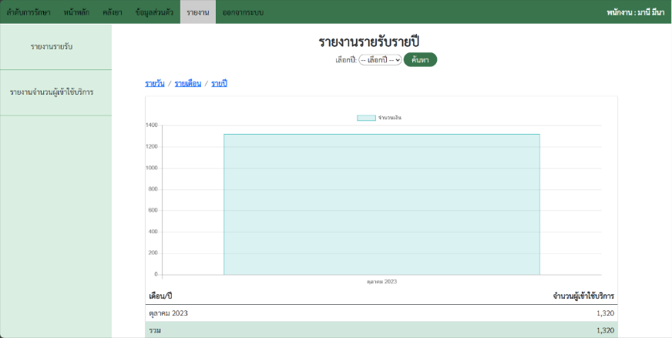

**ภาพที่ ก-22 หน้าจอรายงานรายรับประจำปี**

(9) หน้ารายงาน จะมีรายงานจำนวนผู้เข้ารับบริการประจำวัน/เดือน/ปี

(9.1) รายงานจำนวนผู้เข้ารับบริการประจำวัน สามารถค้นหาได้จากวันที่แรก ถึงวันที่ที่จะดู

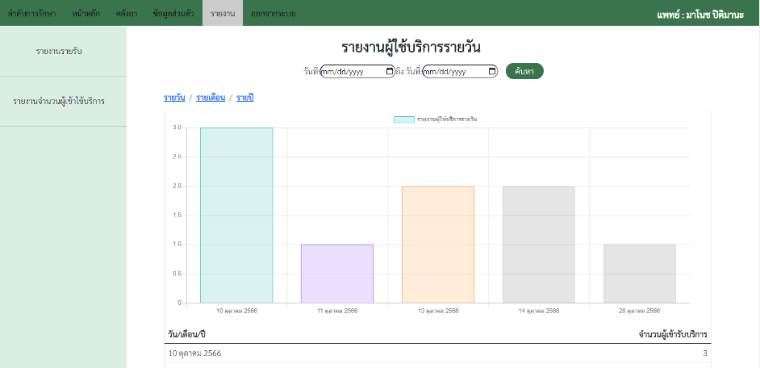

**ภาพที่ ก-23 หน้าจอรายงานจำนวนผู้เข้ารับบริการประจำวัน**

(9.2) รายงานจำนวนผู้เข้ารับบริการประจำเดือน สามารถค้นหาได้จากเดือน และปี ที่ต้องการดูข้อมูล

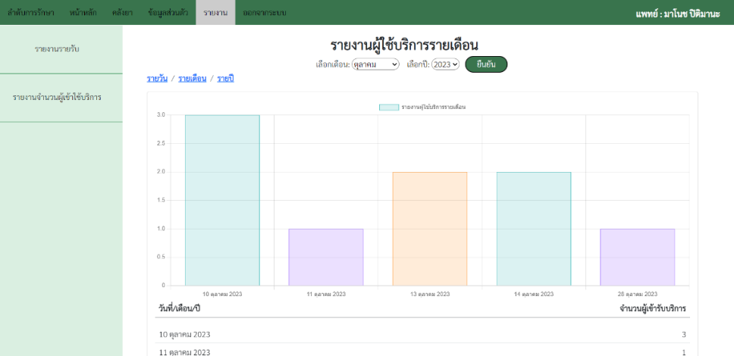

**ภาพที่ ก-24 หน้าจอรายงานจำนวนผู้เข้ารับบริการประจำเดือน**

(9.3) รายงานจำนวนผู้เข้ารับบริการประจำปี สามารถค้นหาได้จากปี ที่ต้องการดูข้อมูล

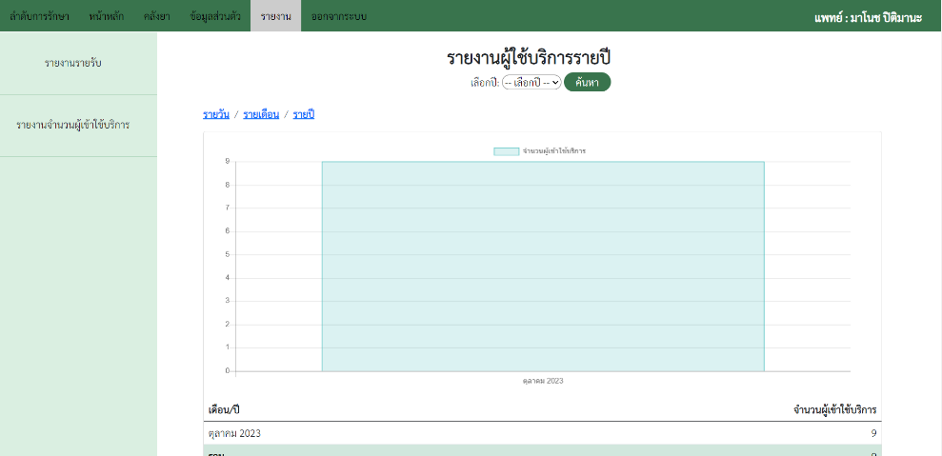

**ภาพที่ ก-25 หน้าจอรายงานจำนวนผู้เข้ารับบริการประจำปี**

**ก.2 แพทย์**

(1) หน้าเข้าสู่ระบบโดยชื่อผู้ใช้ รหัสผ่าน และหน้าที่ของผู้ใช้งาน



**ภาพที่ ก-26 หน้าจอการเข้าสู่ระบบ**

(2) หน้าแรกของการเข้าสู่ระบบสำเร็จ หน้าลำดับการรักษาหรือการเรียงคิว

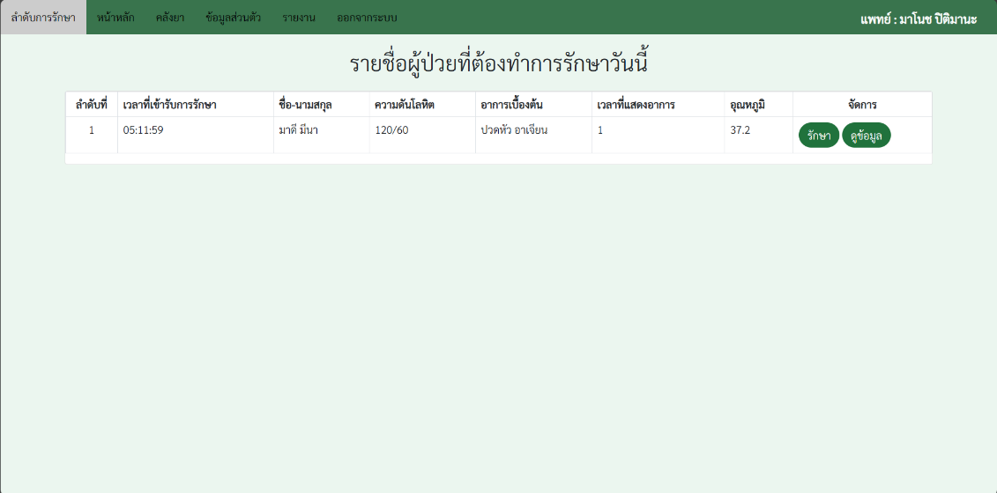

**ภาพที่ ก-27 หน้าจอลำดับการรักษา**

(3) เมื่อกดปุ่มรักษา แพทย์จะต้องทำการเพิ่มข้อมูลการรักษาของผู้ป่วยตามคิว

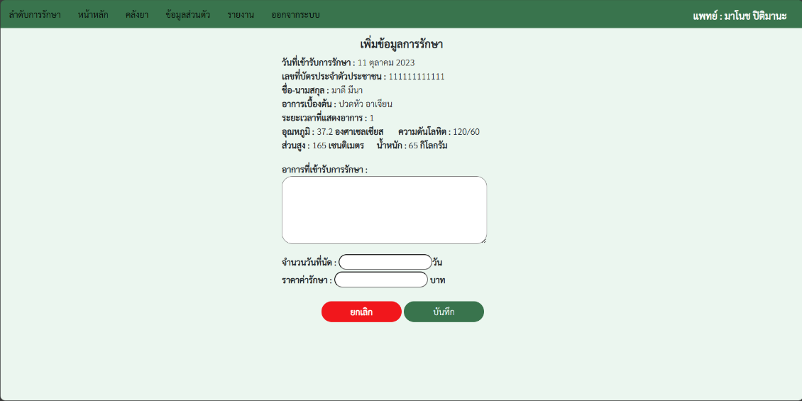

**ภาพที่ ก-28 หน้าการจอเพิ่มข้อมูลการรักษา**

(4) เมื่อแพทย์ทำการเพิ่มข้อมูลกรรักษาสำเร็จ ต่อมาจะเป็นเพิ่มข้อมูลการจ่ายยา

แพทย์สามารถค้นหายาจากชื่อยา หรือรหัสยา เพื่อทำการเพิ่มลงรายการยา

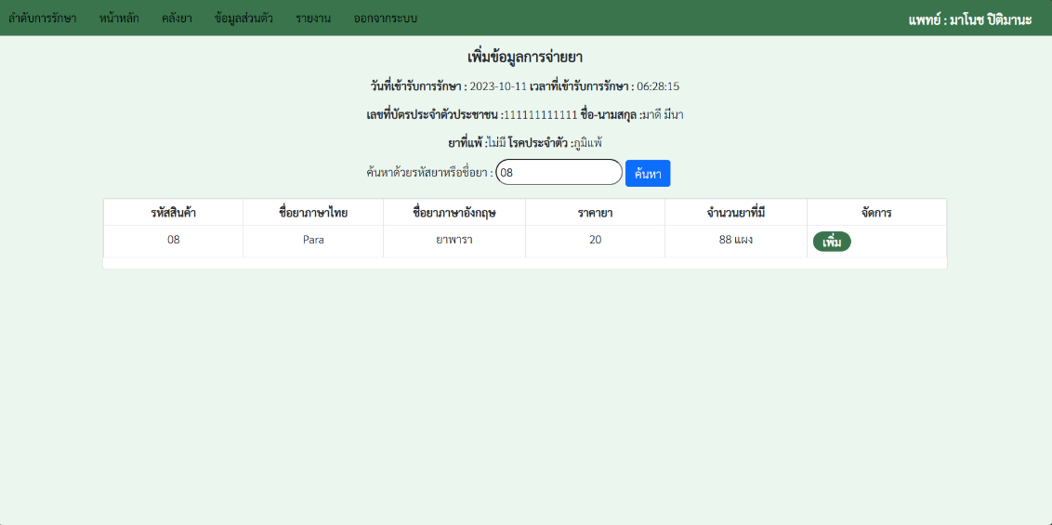

**ภาพที่ ก-29 หน้าจอการเพิ่มข้อมูลการจ่ายยา**

(5) เมื่อกดปุ่มเพิ่ม ยาที่แพทย์เพิ่มมาจะมาแสดงในหน้าของรายการยาก่อนถึงจะทำ การบันทึกการจ่ายยาได้

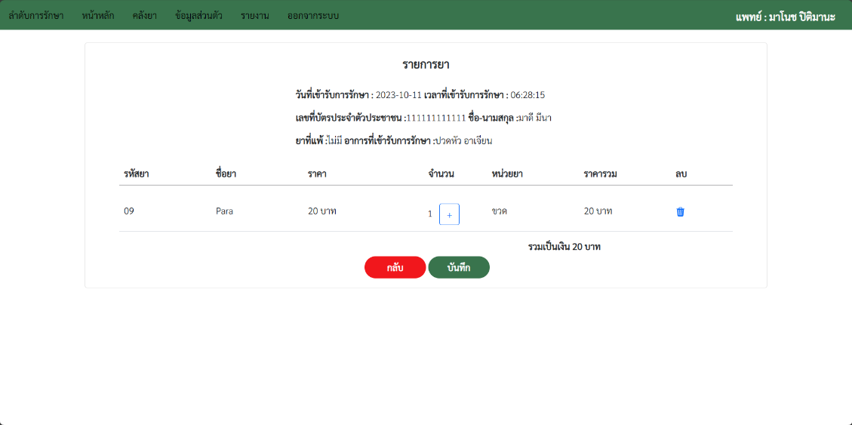

**ภาพที่ ก-30 หน้าจอรายการยา**

(6) เมื่อแพทย์บันทึกข้อมูลการจ่ายยาแล้ว จะมาหน้าแสดงข้อมูลยาที่สั่งไปแล้ว และสามารถทำการจ่ายยาเพิ่มได้

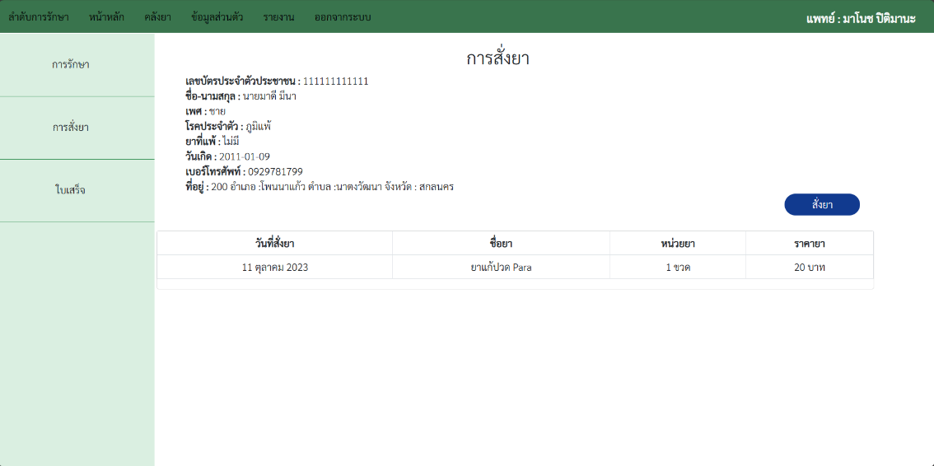

**ภาพที่ ก-31 หน้าจอการเพิ่มข้อมูลการสั่งยา**

(7) เมื่อแพทย์ได้ทำการรักษา และจ่ายยาสำเร็จ ลำดับคิวของผู้ป่วยคนนั้นจะขึ้น แถบสีเทาแสดงว่าสำเร็จแล้ว

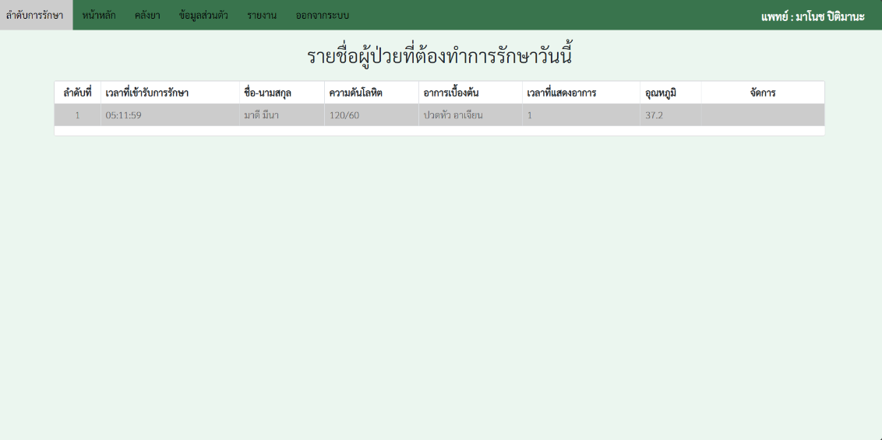

**ภาพที่ ก-32 หน้าจอลำดับการรักษาเมื่อสำเร็จ**

(8) หน้าหลัก หรือหน้าที่แสดงรายชื่อผู้ป่วยที่แพทย์สามารถค้นหาตามชื่อ หรือรหัส บัตรประจำตัวประชาชนของผู้ป่วยได้

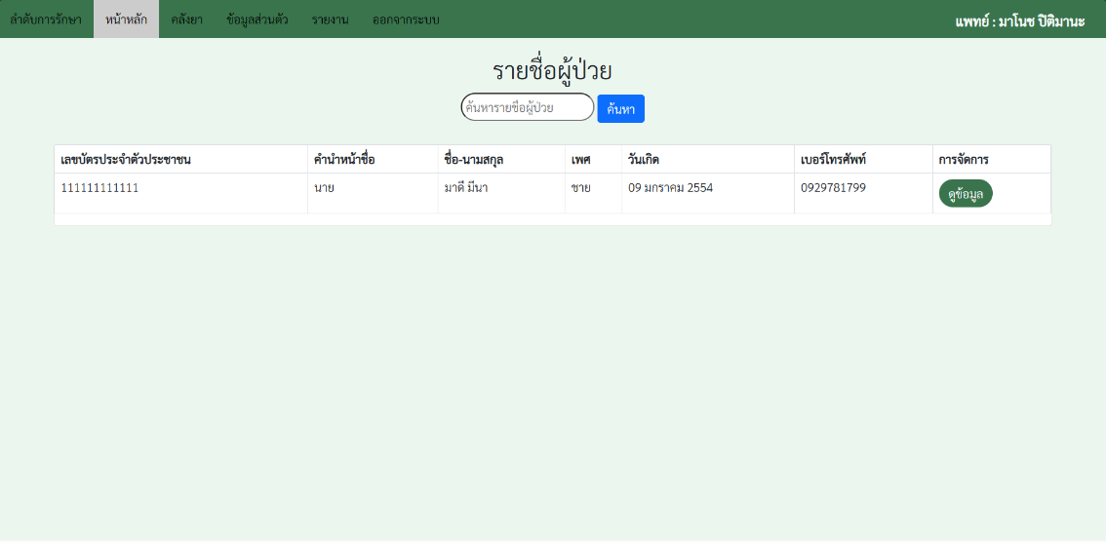

**ภาพที่ ก-33 หน้าจอหลักรายชื่อผู้ป่วย**

(9) เมื่อกดปุ่มดูข้อมูล จะมาแสดงหน้าการรักษา จะแสดงข้อมูลประวัติการรักษา ของผู้ป่วยคนนั้น

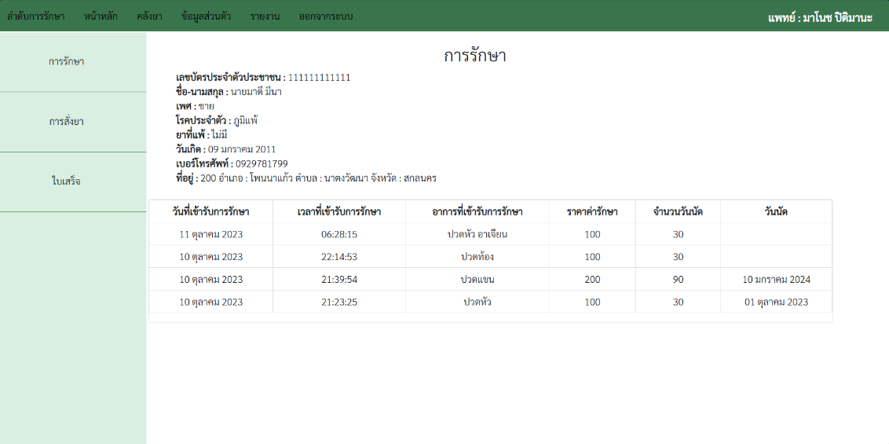

**ภาพที่ ก-34 หน้าจอข้อมูลการรักษา**

(10) เมื่อกดที่การสั่งยา จะมาแสดงหน้าการสั่งยา จะแสดงข้อมูลประวัติการสั่งยา ของผู้ป่วยคนนั้น

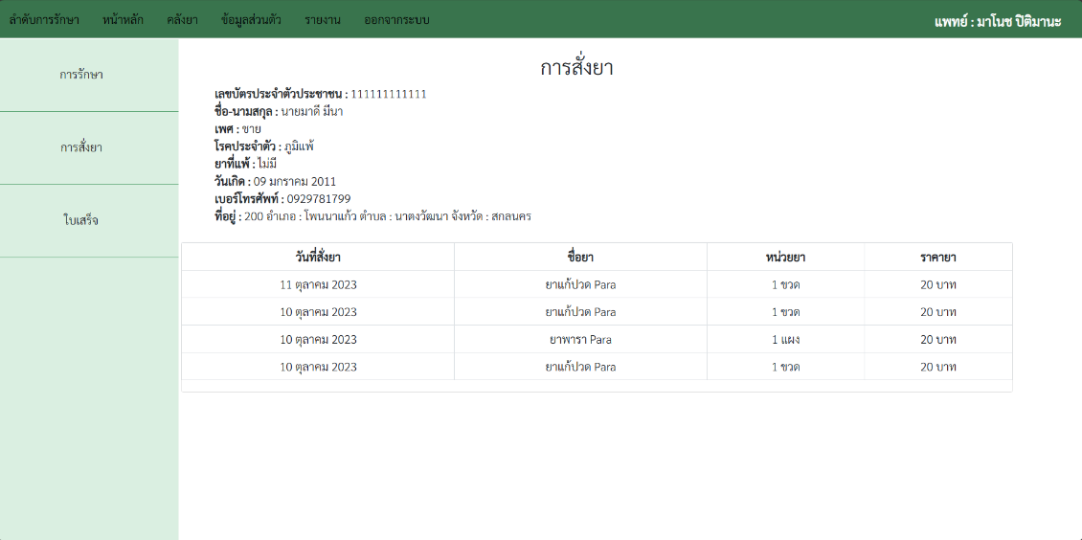

**ภาพที่ ก-35 หน้าจอข้อมูลการสั่งยา**

(11) เมื่อกดที่ใบเสร็จ จะมาแสดงหน้าใบเสร็จ จะแสดงข้อมูลประวัติการสั่งยา ของผู้ป่วยคนนั้น



**ภาพที่ ก-36 หน้าจอข้อมูลใบเสร็จ**

(12) หน้าคลังยา แพทย์สามารถค้นหายาจากชื่อยาหรือรหัสยา และดูข้อมูลยาได้

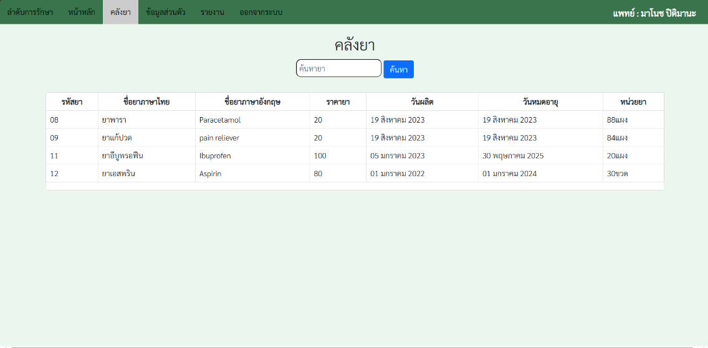

**ภาพที่ ก-37 หน้าจอคลังยา**

(13) หน้าข้อมูลส่วนตัว เมื่อกดเข้ามาจะแสดงข้อมูลส่วนตัวของแพทย์

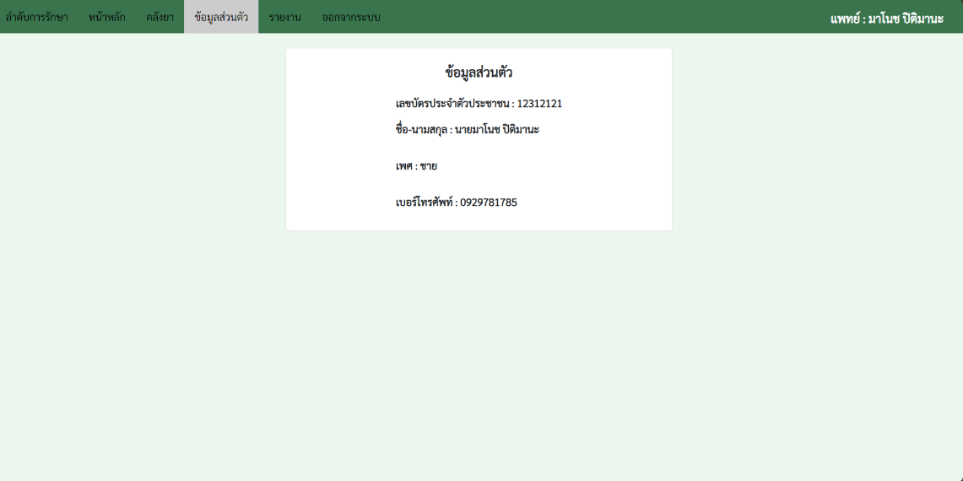

**ภาพที่ ก-38 หน้าจอข้อมูลส่วนตัวของแพทย์**

(14) หน้ารายงานรายรับ แสดงรายงานรายรับ ทั้งให้แบบประจำวัน/เดือน/ปี

(14.1) รายงานรายรับประจำวัน สามารถค้นหาได้จากวันที่เริ่มต้น และวันที่ สิ้นสุด ที่ต้องการดูข้อมูล



**ภาพที่ ก-39 หน้าจอรายงานรายรับประจำวัน**

(14.2) รายงานรายรับประจำเดือน สามารถค้นหาได้จากเดือนและปี ที่ต้องการ ดูข้อมูล



**ภาพที่ ก-40 หน้ารายงานรายรับประจำเดือน**

(14.3) รายงานรายรับประจำปี สามารถค้นหาได้จากปี ที่ต้องการดูข้อมูล



**ภาพที่ ก-41 หน้าจอรายงานรายรับประจำปี**

(15) หน้ารายงานจำนวนผู้เข้าใช้บริการ แสดงรายงานจำนวนผู้เข้าใช้บริการ

ทั้งให้แบบประจำวัน/เดือน/ปี

(15.1) รายงานจำนวนผู้เข้ารับบริการประจำวัน สามารถค้นหาได้จากวันที่แรก ถึงวันที่ที่จะดู

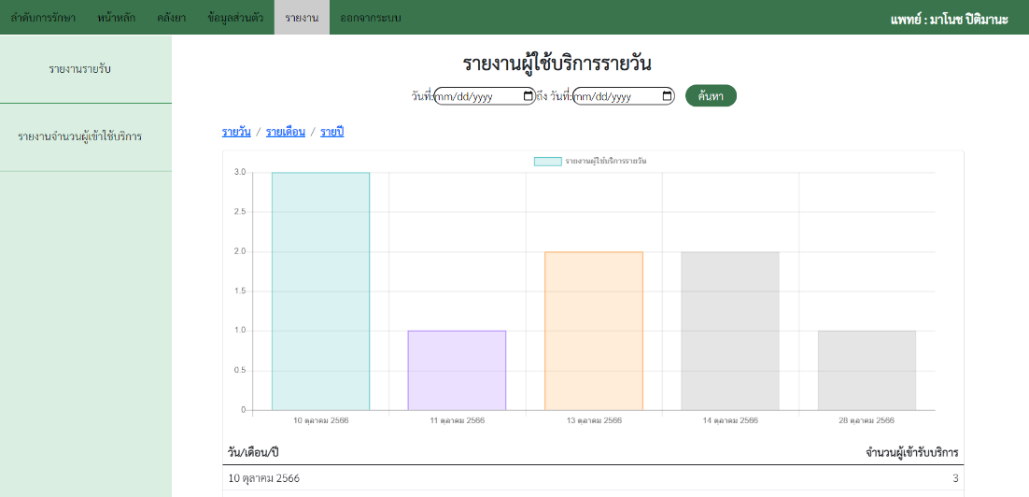

**ภาพที่ ก-42 หน้าจอรายงานจำนวนผู้เข้าใช้บริการประจำวัน**

(15.2) รายงานจำนวนผู้เข้ารับบริการประจำเดือน สามารถค้นหาได้จากเดือน และปี ที่ต้องการดูข้อมูล

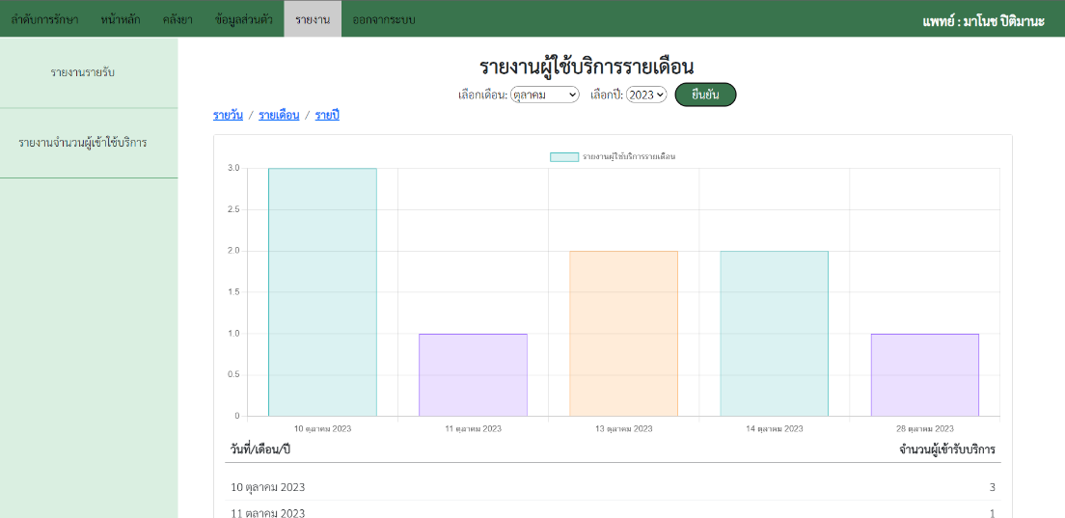

**ภาพที่ ก-43 หน้าจอรายงานจำนวนผู้เข้าใช้บริการประจำเดือน**

(15.3) รายงานจำนวนผู้เข้ารับบริการประจำปี สามารถค้นหาได้จากปี ที่ ต้องการดูข้อมูล

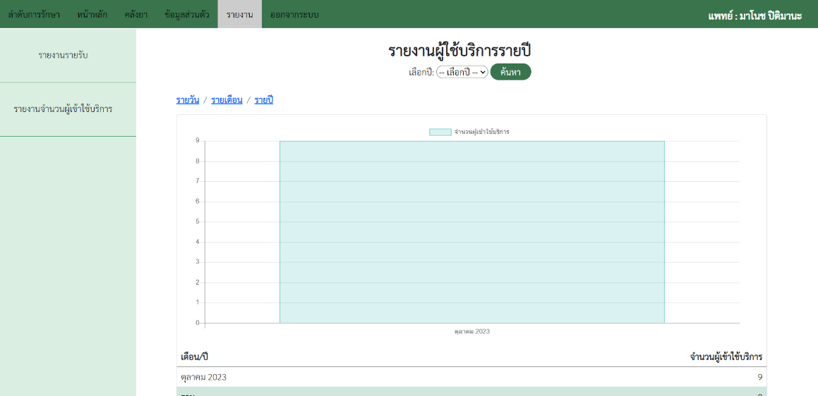

**ภาพที่ ก-44 หน้าจอรายงานจำนวนผู้เข้าใช้บริการประจำปี**

**ก.3 ผู้ดูแลระบบ**

(1) หน้าเข้าสู่ระบบโดยชื่อผู้ใช้ รหัสผ่าน และหน้าที่ของผู้ใช้งาน



**ภาพที่ ก-45 หน้าจอเข้าสู่ระบบ**

(2) หน้าแรกของการเข้าสู่ระบบสำเร็จ ก็จะเห็นหน้าหนลักที่ให้ค้นหารายชื่อของ ผู้ใช้งานในระบบ สามารถค้นหาได้จากชื่อ และรหัสบัตรประจำตัวประชาชน

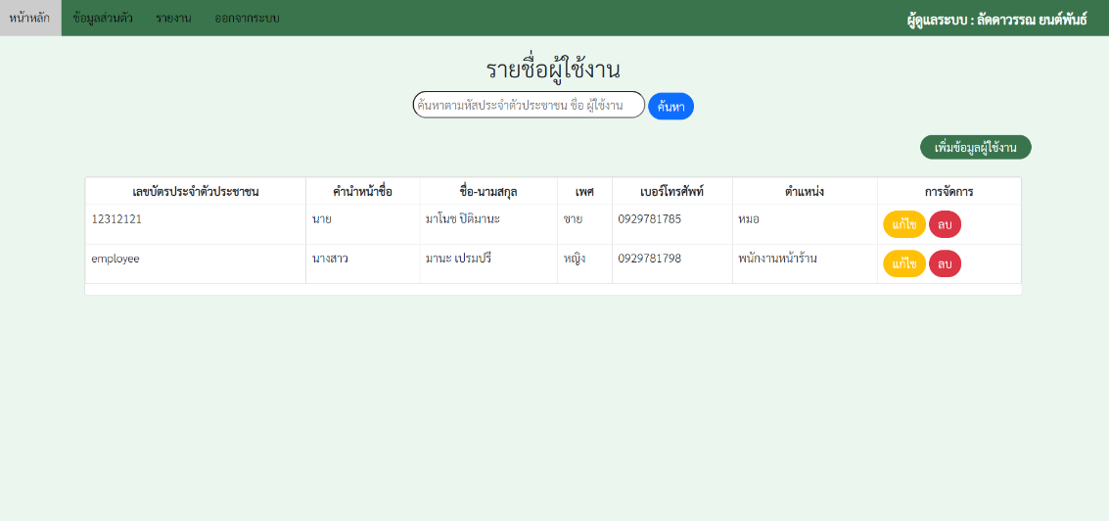

**ภาพที่ ก-46 หน้าจอรายชื่อผู้ใช้งานในระบบ**

(3) เมื่อกดปุ่มเพิ่มข้อมูลผู้ใช้งาน ผู้ดูแลระบบสามารถเพิ่มข้อมูลของแพทย์ และ พนักงานหน้าร้านได้

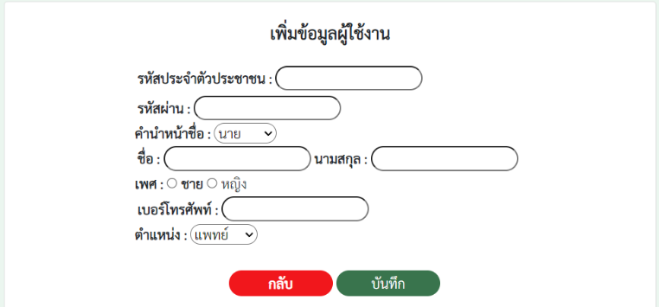

**ภาพที่ ก-47 หน้าจอการเพิ่มข้อมูลผู้ใช้งาน**

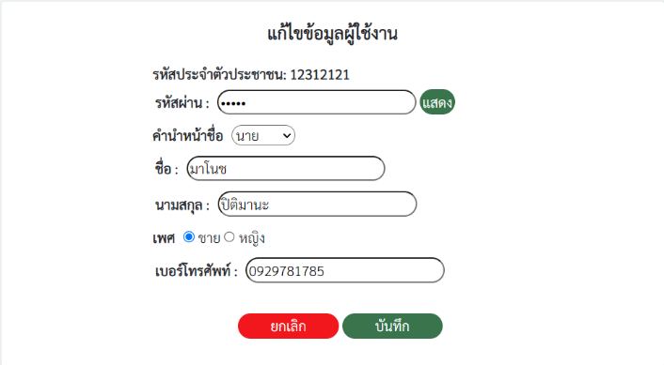(2) เมื่อกดปุ่มแก้ไข ผู้ดูแลระบบสามารถแก้ไขข้อมูลของแพทย์และพนักงานหน้า ร้านได้

**ภาพที่ ก-48 หน้าจอการแก้ไขข้อมูลผู้ใช้งาน**

(3) หน้าข้อมูลส่วนตัว จะแสดงข้อมูลส่วนตัวของผู้ดูแลระบบ

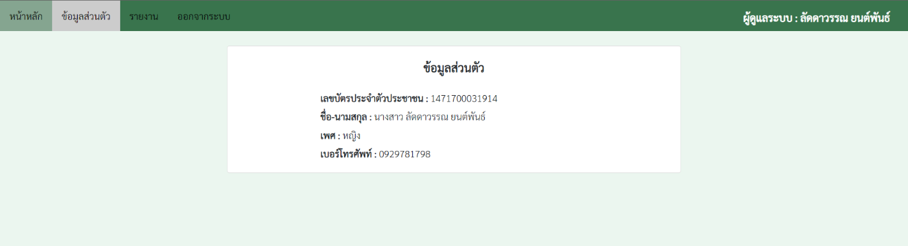

**ภาพที่ ก-49 หน้าข้อมูลส่วนตัว**

(4) หน้ารายงาน จะมีรายงานรายรับประจำวัน/เดือน/ปี

(4.1) รายงานรายรับประจำวัน สามารถค้นหาได้จากวันที่แรก ถึงวันที่ที่จะดู



**ภาพที่ ก-50 หน้าจอรายงานรายรับประจำวัน**

(4.2) รายงานรายรับประเดือน สามารถค้นหาได้จากเดือน และปี ที่ต้องการดู ข้อมูล



**ภาพที่ ก-51 หน้าจอรายงานรายรับประจำเดือน**

(4.3) รายงานรายรับประปี สามารถค้นหาได้จากปี ที่ต้องการดูข้อมูล



**ภาพที่ ก-52 หน้าจอรายงานรายรับประจำปี**

(5) หน้ารายงาน จะมีรายงานจำนวนผู้เข้ารับบริการประจำวัน/เดือน/ปี

(5.1) รายงานจำนวนผู้เข้ารับบริการประจำวัน สามารถค้นหาได้จากวันที่แรก ถึงวันที่ที่จะดู



**ภาพที่ ก-53 หน้าจอรายงานจำนวนผู้เข้ารับบริการประจำวัน**

(5.2) รายงานจำนวนผู้เข้ารับบริการประจำเดือน สามารถค้นหาได้จากเดือน และปี ที่ต้องการดูข้อมูล



**ภาพที่ ก-54 หน้าจอรายงานจำนวนผู้เข้ารับบริการประจำเดือน**

(5.3) รายงานจำนวนผู้เข้ารับบริการประจำปี สามารถค้นหาได้จากปี ที่ ต้องการดูข้อมูล



**ภาพที่ ก-55 หน้าจอรายงานจำนวนผู้เข้ารับบริการประจำปี**

**ประวัติผู้เขียน**

ประวัติส่วนตัว

ชื่อ-นามสกุล : ลัดดาวรรณ ยนต์พันธ์

รหัสนิสิต : 6340204186

วัน เดือน ปี เกิด : วันที่ 1 พฤศจิกายน พ.ศ.2544

เบอร์โทรศัพท์ : 092-978-1798

อีเมล : [lwdypoo@gmail.com](mailto:lwdypoo@gmail.com)

ภูมิลำเนา : 145 หมู่ 10 ต.นาตงวัฒนา อ.โพนนาแก้ว

จ.สกลนคร 47230

ประวัติการศึกษา

ระดับประถมศึกษา : โรงเรียนบ้านปุ่งสหราษฎร์บำรุง

ระดับมัธยมศึกษา : โรงเรียนเซนต์โยเซฟ ท่าแร่

โรงเรียนมัธยมศึกษา เทศบาล 3 ‘ยุติธรรมวิทยา’

ระดับอุดมศึกษา : มหาวิทยาลัยเกษตรศาสตร์

วิทยาเขตเฉลิมพระเกียรติ จังหวัดสกลนคร

คณะวิทยาศาสตร์และวิศวกรรมศาสตร์